МИНИСТЕРСТВО ОБРАЗОВАНИЯ И НАУКИ ПЕРМСКОГО КРАЯ
Институт развития образования Пермского края

Региональное учебно-методическое объединение Пермского края
УГ 15.00.00.«Машиностроение»

Государственное бюджетное профессиональное образовательное учреждение «Пермский политехнический колледж имени НГ. Славянова»

Коллекция педмастерства и творчества

Сборник статей третьего регионального заочного конкурса методической работы преподавателей профессиональных образовательных организаций Пермского края
часть I

Пермь
2018
УДК 377
ББК 74.5
К-60

Коллекция педмастерства и творчества: Сборник статей третьего регионального заочного конкурса методической работы преподавателей профессиональных образовательных организаций Пермского края, часть I (г. Пермь, ноябрь 2018 года), 26 ноября 2018 г. – Пермь, 2018 - 148 с.

Составители: Л.Л. Костина, преподаватель ГБПОУ ППК им. Н.Г. Славянова

В сборнике представлен опыт работы преподавателей профессиональных образовательных учреждений Пермского края УГ 15.00.00. «Машиностроение» по актуальным проблемам профессионального образования.

Сборник адресован широкому кругу научно-педагогической общественности.

Статьи публикуются в авторской редакции.

ГБПОУ «ППК им. Н.Г. Славянова», 2018
Оглавление
ПРОЕКТИРОВАНИЕ ТЕХНОЛОГИЧЕСКИХ ПРОЦЕССОВ С ИСПОЛЬЗОВАНИЕМ ТЕХНОЛОГИИ «ОБУЧЕНИЯ ПО СТАНЦИЯМ», Безматерных Ольга Алексеевна………………………………………………………………6

РАЗВИТИЕ МЕХАНИЗМОВ СЕТЕВОГО ВЗАИМОДЕЙСТВИЯ, КАК ЗАЛОГ ПРОФЕССИОНАЛЬНОЙ ПОДГОТОВКИ КОНКУРЕНТОСПОСОБНОГО СПЕЦИАЛИСТА, Безматерных Ольга Алексеевна ……………………………………33

МЕТОДИЧЕСКАЯ РАЗРАБОТКА МАСТЕР-КЛАССА «СИСТЕМА ОПОРНЫХ КОНСПЕКТОВ ПО РАЗДЕЛУ: «ТОЧЕНИЕ» ПРИ ИЗУЧЕНИИ ДИСЦИПЛИНЫ «ПРОЦЕССЫ ФОРМООБРАЗОВАНИЯ И РЕЖУЩИЙ ИНСТРУМЕНТ»,
Беседина Анна Александровна………………………………………………………………37

РАСШИРЕНИЕ ПРЕДЕЛОВ ИЗМЕРЕНИЯ ЭЛЕКТРОМАГНИТНОГО ВОЛЬТМЕТРА, Богомягков Игорь Владимирович………………………………………42

МЕТОДИЧЕСКАЯ РАЗРАБОТКА МАСТЕР-КЛАССА ПО ДИСЦИПЛИНЕ «КОНСТРУКЦИЯ СИСТЕМ ВООРУЖЕНИЯ» ДЛЯ СТУДЕНТОВ 3 КУРСА СПЕЦИАЛЬНОСТИ «СПЕЦИАЛЬНЫЕ МАШИНЫ И УСТРОЙСТВА», Веретенников Андрей Леонидович…………………………………………………………47

УРОК «ВВЕДЕНИЕ В ПРОФЕССИЮ», Гордеева Светлана Ивановна……………52

МЕТОДИЧЕСКАЯ РАЗРАБОТКА РОДИТЕЛЬСКОГО СОБРАНИЯ НА ТЕМУ «ПОДРОСТОК В МИРЕ ВРЕДНЫХ ПРИВЫЧЕК», Грошева Татьяна Михайловна
……………………………………………………………………………………………………60

АКТУАЛЬНОСТЬ РАЗВИТИЯ ТЕХНОЛОГИЙ ПРЕПОДАВАНИЯ ИНОСТРАННОГО ЯЗЫКА В РАМКАХ СПЕЦИАЛЬНОСТИ «ТЕХНОЛОГИЯ МАШИНОСТРОЕНИЯ», Даниловских Елена Александровна………………………73

КВЕСТ ПО ОБЩЕПРОФЕССИОНАЛЬНЫМ ДИСЦИПЛИНАМ СПЕЦИАЛЬНОСТИ 21.02.03 «СООРУЖЕНИЕ И ЭКСПЛУАТАЦИИ ГАЗОНЕФТЕПРОВОДОВ И ГАЗОНЕФТЕХРАНИЛИЩ», Жуйкова Лидия Масхутовна……………………………………………………………………………………75

ИСПОЛЬЗОВАНИЕ ПЛАТФОРМЫ «GOOGLE CLASSROOM» ДЛЯ СОЗДАНИЯ КУРСОВ ОБУЧЕНИЯ, Зимасов Ильнур Рамзитович…………………………………132

ПРИРОДНЫЕ РЕСУРСЫ. РЕСУРСООБЕСПЕЧЕННОСТЬ, Ижбулатова Наима Салиховна ……………………………………………………………………………………133

МЕТОДИЧЕСКАЯ РАЗРАБОТКА ЗАНЯТИЯ ПО ТЕМЕ «ЧТО ТАКОЕ ВОЛОНТЕРСТВО», Имайкина Альбина Альбертовна ………………………………139

МАСТЕР-КЛАСС ПО ТЕМЕ: ИСПОЛЬЗОВАНИЕ ТЕХНОЛОГИИ ПРОДУКТИВНОГО ЧТЕНИЯ НА УРОКАХ РУССКОГО ЯЗЫКА, Исмакова Ильсия Шаукатовна …………………………………………………………………………144

ПРОЕКТИРОВАНИЕ ТЕХНОЛОГИЧЕСКИХ ПРОЦЕССОВ С ИСПОЛЬЗОВАНИЕМ ТЕХНОЛОГИИ «ОБУЧЕНИЯ ПО СТАНЦИЯМ»

Безматерных Ольга Алексеевна, преподаватель КГАПОУ «Пермский авиационный техникум им. А. Д. Швецова»

СТРУКТУРА МЕТОДИЧЕСКОЙ РАЗРАБОТКИ
Тема методической разработки: «Проектирование технологических процессов с использованием технологии «обучения по станциям».
Основные понятия:
Станция (этап) обучения - это отдельное задание, отдельная задача, которая ставится перед обучающимися в рамках обучения по станциям.
Обучение по станциям представляет собой комбинированный набор заданий различных учебных станций, которые студенты выполняют в рамках определенной темы и в составлении которых они принимают непосредственное участие.
Педагогическая технология – упорядоченная совокупность действий, выполнение которых приводит к гарантированному достижению педагогических целей (технология обучения в широком смысле слова) (А.К. Колеченко)

- ПОЯСНИТЕЛЬНАЯ ЗАПИСКА
к методической разработке занятия по дисциплине
ОП.08.Технология машиностроения
специальности 15.02.08 Технология машиностроения
В современных условиях изменения, происходящие в процессе обучения и подготовки специалистов предполагают разработку концепции самообразования.
Федеральные государственные образовательные стандарты третьего поколения, которые с 2014 года внедряются в системе среднего профессионального образования, рассматривают в качестве приоритета интересы личности, адекватные современным тенденциям общественного развития. Если прежние стандарты были рассчитаны на такие символы обучения, как знания, умения, общественное воспитание, то символами нового взгляда на образование становятся компетентность, индивидуальное творчество, самостоятельный поиск знаний и потребность их совершенствования.
Среди сложившихся форм и методов обучения все большее значение приобретает самостоятельная работа. Практика обучения подтверждает, что только знания, добытые самостоятельным трудом, делают выпускника продуктивно мыслящим специалистом, способным творчески решать профессиональные задачи, уверенно отстаивать свои позиции.
Формирование внутренней потребности к самообучению становится и требованием времени, и условием реализации личностного потенциала. Способность человека состояться на уровне, адекватном его претензиям на высокое положение в обществе, всецело зависит от его индивидуальной вовлеченности в самостоятельный процесс освоения новых знаний. Поэтому одной из целей профессиональной подготовки специалиста является необходимость дать обучающимся фундаментальные знания, на основе которых они смогли бы обучаться самостоятельно в нужном им направлении.
Выделяют два уровня самостоятельной работы: аудиторная самостоятельная работа, которая управляется преподавателем и внеаудиторная самостоятельная работа.
Первый уровень наиболее значимый, т.к. здесь нужны методические указания преподавателя, а во внеаудиторной можно воспользоваться какими-либо информационными источниками, литературой чему и будет следовать студент, приобретая и совершенствуя знания, умения, накапливая опыт практической деятельности.
Ни для кого не секрет, что в современном обществе студенты все больше отвыкают работать самостоятельно, утрачивают способность осуществлять самостоятельно поиск необходимой информации. И это происходит в эпоху интернета. Научить их самостоятельности и явилось для меня основой для методической разработки занятия.
Поиск новых организационных форм привел к выбору учебного занятия с использованием инновационной технологии «Обучение по станциям», целью которой является развитие автономности и самостоятельности, а это необходимо для формирования у обучающегося общей компетенции «ОК 4. Осуществлять поиск и использование информации, необходимой для эффективного выполнения профессиональных задач, профессионального и личностного развития».
Преимуществами этой технологии являются следующие показатели:
- студент работает по своему индивидуальному плану и в своем темпе;
- задания имеют различную степень сложности;
- на станциях имеется материал, позволяющий обучающемуся провести контроль и самоконтроль;
- задания на всех станциях различные как по их социальным формам, так и по обращению с учебным материалом;
- развивается чувство самоконтроля, ответственности;
- постоянная сменяемость учебных и социальных форм вносит разрядку, страхует от усталости:
- преподаватель не контролер, а помощник и координатор;
- возможность работать с листом ответов освобождает социально неадаптированных студентов от смущения и нервозности.
Занятие по теме «Проектирование технологического процесса изготовления детали типа «Вал» проводится в группах 2 курса с учетом программных требований и для формирования «ПК 1.1. Использовать конструкторскую документацию при разработке технологических процессов изготовления деталей». Поэтому основной идеей этого занятия является идея подхода в изучении Технологии машиностроения и применения, уже имеющихся, знаний и умений у обучающихся при решении профессиональных задач с целью проявления интереса к будущей профессии. При внедрении в образовательный процесс технологии «Обучение по станциям», видно, что она эффективна для самостоятельной работы студентов, у студентов повышается мотивация к обучению, т.к. есть возможность выбора заданий в соответствии с их интересами и потребностями.
Для успешного освоения студентами данной технологии преподаватель должен:
- Обеспечить студентов необходимыми методическими материалами с целью превращения самостоятельной работы в процесс творческий;
- Организовать контроль самостоятельной работы, что требует от преподавателя подготовки методических рекомендаций.

- ЦЕЛИ И ЗАДАЧИ МЕТОДИЧЕСКОЙ РАЗРАБОТКИ
Цель:
- содействие развитию автономности и самостоятельности обучающихся при освоении дисциплины ОП.08 Технология машиностроения посредством применения организационной формы – «Обучение по станциям».
Задачи:
- создать положительную мотивацию;
- развивать автономность;
- создавать условия для коллективной работы студентов;
- формировать у них интерес к учебно-познавательной деятельности;
- создать условия для работы в индивидуальном темпе;
- развивать у них самостоятельность, активность, ответственность;
- развивать познавательные способности будущих специалистов.
2.1. Новизна методической разработки
В технологии «Обучения по «станциям» развивается чувство самоконтроля, ответственности, так как преподаватель не контролер, а помощник и координатор, постоянная сменяемость учебных и социальных форм вносит разрядку, страхует от усталости, а возможность работать с листом ответов освобождает социально неадаптированных обучающихся от смущения и нервозности. Все это является новым в подходах к образованию и отличается наиболее высокой степенью новизны. [6]
Тип занятия | Занятие практического применения знаний и умений.
Методологический подход | Личностный подход.  Задача преподавателя: создание условий для саморазвития задатков и творческого потенциала личности.  Компетентностный подход:  На занятии с использованием технологии «Обучение по «станциям» содержание материала внутри урока подобрано под сформулированный результат. В процедуру оценивания включена рефлексия, наблюдение за деятельностью обучающихся. Обучение приобрело деятельностный характер, студенты обучаются через практику, а также продуктивную работу студентов в малых группах, использование межпредметных связей, самообучение, развитие самостоятельности обучающихся и личной ответственности за принятие решений.  Все эти формы обучения направлены на решение производственных задач, чтобы научить студента быть успешным. Это поможет ему затем самостоятельно повышать свой профессиональный уровень, обучаться на протяжении всей жизни.
Реализуемые принципы обучения | Компетентностному подходу соответствуют следующие принципы обучения:  - Принцип интегративности, который реализуется в создании межпредметной основы занятия, например, чтобы проанализировать чертеж детали, необходимо объединить материал таких дисциплин как «Инженерная графика», «Материаловедение», «Метрология, стандартизация и сертификация», поэтому для работы студентов на «станциях» подготовлен разнообразный материал. [8]  - Принцип активности и самостоятельности обучающихся в учебной деятельности. Занятие в этом случае представляет уроки-тренировки, уроки повторения пройденного материала, а практическое занятие обеспечит этот принцип. [8]
Цели занятия | Дидактические:  - Систематизация знаний и закрепление умений у студентов по проектированию технологического процесса детали типа «Вал».  Развивающие:  - Способствовать развитию умений правильно анализировать данные и сделать правильный выбор производственной ситуации;  Воспитательные:  - Содействие профессиональному самоопределению студента;  - Стремление у студентов воспитывать чувства ответственности за принятые решения в конкретной производственной ситуации.
Формы организации познавательной деятельности обучающихся | - Групповая.  Работа проводится в микрогруппах по 4 человека. Обучающиеся делятся на группы по желанию.  Это формирует «ОК 6. Работать в коллективе и команде, эффективно общаться с коллегами, руководством, потребителями».
Методы обучения, педагогические технологии | Технология: «Обучение по станциям».  Достоинства:  - развивается чувство самоконтроля, ответственности;  - постоянная сменяемость учебных и социальных форм вносит разрядку, страхует от усталости:  - учитель не контролер, а помощник и координатор;  - возможность работать с листом ответов освобождает социально неадаптированных детей от смущения и нервозности. [6]  При работе с применением данной технологии преподавателю отводится роль координатора, наблюдателя. Но он в любой момент может оказать помощь обучающимся. Это дает ему возможность индивидуально поработать с более слабыми студентами.  - Методы закрепления и проверки:  знаний - технологические процессы производства типовых деталей и узлов машин;  умений - применять методику проектирования операций;  - Частично-поисковый.
Междисциплинарные связи | На «станции «Анализ чертежа детали» студенты проявляют знания Инженерной графики, т.к. необходимо знать требования, предъявляемые к чертежам, знать какие применяются изображения на чертежах, необходимо уметь «читать чертеж»;  Метрология, стандартизация и сертификация – такие понятия как «Номинальный размер, допуск, верхнее и нижнее отклонение, что такое отклонения от формы и расположения поверхностей, как они обозначаются на чертежах и т.п.»; Измерительные инструменты, применяемые на операциях.  Материаловедение – определить по чертежу марку материала и суметь её расшифровать;  Технологическая оснастка – при проектировании технологического процесса на операциях назначаются базы: конструкторские, технологические, измерительные: как их назначать, что такое «базирование», установочные элементы, как они изображаются на операционных эскизах.  Процессы формообразования и режущий инструмент – необходимо знать их разновидности и назначить на технологической операции. Уметь определять режимы резания.  Полученные знания и приобретенные умения направлены на формирование следующих компетенций:  ПК 1.1, ОК 2, ОК 4.
Материально-техническое оснащение занятия | Карточки с заданиями для каждой станции.  Маршрутные листы команд.  ПК с выходом в интернет.  Справочник с ГОСТами ЕСТД.  Учебно-методический комплекс дисциплины «Технология машиностроения».  Конспекты лекций.  Чертежи детали «Вал».
Формируемые компетенции | ПК 1.1. Использовать конструкторскую документацию при разработке технологических процессов изготовления деталей.  ОК 2. Организовывать собственную деятельность, выбирать типовые методы и способы выполнения профессиональных задач, оценивать их эффективность и качество.  ОК 4. Осуществлять поиск и использование информации, необходимой для эффективного выполнения профессиональных задач, профессионального и личностного развития.  ОК 6. Работать в коллективе и команде, эффективно общаться с коллегами, руководством, потребителями.
Структура занятия | 1.Начало занятия:  -Введение в тему.  -Мотивация, совместная постановка цели.  2. Получение маршрутных листов.  3. Обсуждение правил прохождения станций, временных ограничений, оценивания заданий, окончания «путешествия» (урока). На данном этапе студенты знакомятся с материалами и заданиями, обходя все “станции”. Задача данного этапа заключается в том, чтобы показать обучающимся разнообразие заданий, возможности выбора деятельности. Определение источников информации. [6]  4. Основная часть – прохождение станций.  - Первая рабочая фаза. Выполнение заданий. Заполнение маршрутного листа.  - Вторая рабочая фаза. Выбор новой станции и новых заданий.  5. Проверка заданий на «сервисной» станции и проставление баллов в «маршрутный лист».  6. Рефлексия
Планируемые результаты обучения | В результате практической деятельности (прохождения «станций») для осуществления профессиональной деятельности, студенты выполнили:  - - Провели «Анализ чертежа детали типа «Вал», в результате это способствовало развитию умений правильно анализировать данные и сделать правильный выбор производственной ситуации;  - - Заполнили таблицу – Закрепили умения у студентов по проектированию технологического процесса детали типа «Вал». ответственности за принятые решения в конкретной производственной ситуации.  - - Выполнили задания на учебных «станциях» - систематизировали знания, чувство ответственности по проектированию технологического процесса детали типа «Вал», это будет являться результатом достижения дидактической, развивающей и воспитательных целей этого занятия.  - Способствовать развитию умений правильно анализировать данные и сделать правильный выбор производственной ситуации;
Технологии контроля и оценивания | Принцип интегративности реализуется в создании межпредметной основы занятия: Инженерная графика; Процессы формообразования и инструмент; Метрология, стандартизация и сертификация; Материаловедение; Технологическая оснастка, поэтому и контроль всесторонний, т.е. наиболее полно выявляется фактический уровень усвоения студентами темы: «Разработка технологического процесса детали типа «Вал», информации, которая охватывает весь материал данной темы. Поэтому задания на «станциях» не ограничиваются только выявлением того, знают ли и могут ли студенты воспроизводить освоенную информацию, показывают умеют ли они пользоваться этой информацией для решения конкретной производственной ситуации.  Практическая проверка «Анализ чертежа детали типа «Вал» позволяет выявить, как обучающиеся умеют применять полученные знания на практике, насколько они овладели необходимыми умениями, главными компонентами деятельности выполнить практическую работу, проанализировать производственную ситуацию.  Самоконтроль. Перед практической работой студенты получают инструкцию о выполнении работы, а ключ для самопроверки находится на «Станции «Контрольная». Инструкция показывает учащимся, какие знания и умения контролируются, а ключ содержит правильные ответы, по которым студенты сверяют результаты работы и вносят необходимые исправления.  Методы контроля на «станциях»: тестовый контроль, терминологический диктант, оценивание продукта практического задания- бланка –задания по анализу чертежа детали.
Дидактические материалы, используемые на занятии | Карточки с заданиями;  Бланки – задания;  Информационный лист «Диктант»;  Комплексный чертеж детали;  Бланки с ответами (ключи).
В результате проведенного занятия по дисциплине «Технология машиностроения» с применением технологии «Обучения по «станциям» будут достигнуты все цели.
- КОНСПЕКТ ЗАНЯТИЯ
Для организации работы по станциям не требуется специального оборудования или перестановки в кабинете, но каждая «станция» оборудуется отдельно одна от другой («Станция» располагается на отдельном столе). На каждом столе должно быть такое количество заданий, сколько микрогрупп, кроме этого, на стол ставится табличка определенного цвета с номером и названием «станции». Цвет таблички определяется в зависимости от сложности заданий на «станциях»:
Красный – самые трудные задания: станции №1, 5, 6, 7
Желтый – задания средней сложности: станции № 3, 4
Зеленый – самые легкие задания: станции №2
Время проведения занятия: 45 мин.
Работа проводится в микрогруппах по 4 человека. Обучающиеся делятся на группы по желанию до начала занятия.
3.1. Этапы занятия
3.1.1.Начало занятия – 5 минут.
-Введение в тему.
Преподаватель называет тему занятия «Разработка технологического процесса обработки детали типа «Вал»» по дисциплине «Технология машиностроения». Объясняет в чем сущность занятия в данной технологии, преимущества.
-Мотивация, совместная постановка цели:
Преподаватель мотивирует обучающихся, поставив их в реальную производственную ситуацию: «Вы работаете на предприятии технологом. Для производства нового изделия, Вам поручили спроектировать технологический процесс обработки детали типа «Вал». Работа начинается с анализа чертежа детали. Вот этим вы сегодня и займетесь. Что вам нужно знать для успешного выполнения этого задания?». Студенты проговаривают и, таким образом, совместно с преподавателем определяют цели и задачи, которые решаются на занятии.
3.1.2. Обсуждение правил прохождения станций, временных ограничений, оценивания заданий, окончания «путешествия» (урока) – 3 мин.
Перед началом работы каждая микрогруппа получила маршрутный лист (Приложение 1) с названием станций, которые им необходимо пройти за определенное время. На этом этапе идет обсуждение правил, по которым микрогруппы будут работать:
  - Студенты сами решают, на какую станцию отправятся сначала, а на какую потом и сколько времени отвести на «станции».
  - Каждая группа для себя определяет три «станции» с 2 по 7 для прохождения на выбор. (Примечание – «Станция №1» Приложение 2 обязательна для прохождения всеми микрогруппами).
  - Ограничение – на одной станции может работать не более двух команд.
  - Для помощи «пассажирам» имеется станция «Сервиса» и «Контроля».
  - Также имеется станция «Отдыха», на которой они могут активно отдохнуть.
  - Задания, составленные с учетом интересов обучающихся, требований программы, имеют различную степень сложности.
  - В зависимости от сложности на столах стоят таблички разных цветов:
- Красный – самые трудные задания, максимальный балл 5.
- Желтый – задания средней сложности, максимальный балл 4.
- Зеленый – самые легкие задания, максимальный балл 3.
3.1.3. Определение источников информации: на «Станции сервиса» Приложение 10 – 1 мин.
3.1.4. Основная часть – прохождение станций – 25 мин.
3.2. Описание станций
№ | Название станции | Задание | Дидактический материал | Цвет «станции» | Оценка
1 | Анализ чертежа детали | По заданному чертежу детали «Вал» проведите его анализ и заполните бланк | Чертеж детали; | Бланк задания Красный | 5
2 | Допуски и размеры | По заданному размеру 50^{+0,015}определите:  - Номинальный размер.  - Верхнее предельное отклонение.  - Нижнее предельное отклонение.  - Максимальный предельный размер.  - Минимальный предельный размер.  - Допуск. | Карточки с заданием | Зелёный | 3
3 | Конструктор | Запишите какую информацию можно получить по чертежу детали. | Карточки с заданием. | Желтый | 4
4 | Отклонения от формы и расположения поверхностей | На чертежах отклонения от формы изображаются знаками по ГОСТ. Впишите знаки в таблицу, в соответствии с видом отклонения. | Таблица с Бланком задания | Желтый | 4
5 | Технология | Выполните терминологический диктант.  В пустые клетки впишите определение следующих терминов: | Информационный лист «Диктант» | Красный | 5
6 | Проектирование | Составьте последовательно этапы проектирования технологических процессов: | Бланк - задание | Красный | 5
7 | Отдыха | Можете проявить себя творчески: По предложенному чертежу выполнить технический рисунок детали. | Комплексный чертеж детали | Красный | 5
8 | Сервиса | При необходимости вы можете воспользоваться подсказкой на «станции» Сервиса» | Методические материалы.  Конспекты лекций.
9 | Контрольная | Проверьте правильность выполненных заданий на станциях | Бланки с ответами (ключи)
Красный – самые трудные задания, максимальный балл 5
Желтый – задания средней сложности, максимальный балл 4
Зеленый – самые легкие задания, максимальный балл 3
3.1.5. Проверка заданий на «контрольной» станции и проставление баллов в «Маршрутный лист» - 5 мин.
3.1.6. Рефлексия – 5 мин.
Какое задание было самым легким?
Какое задание было самым трудным и почему?
Какое задание было непонятным?
Какое задание было самым интересным и почему?
3.1.7. Сдача маршрутных листов преподавателю – 1 мин.

СПИСОК ЛИТЕРАТУРЫ
      - Загвязинский В.И., Атаханов Р. Методология и методы психолого-педагогического исследования: Учеб. пособие. - М.: Академия, 2001.
      - Калинин, А. В. Обеспечение принципа наглядности при изучении технических дисциплин / А. В. Калинин, Д. Г. Мирошин// Актуальные вопросы современной экономики и профессионального образования: материалы 6-й Всерос. студ. науч.-практ. конф., 18 марта 2009 г., г. Екатеринбург / Рос. гос. проф.-пед. ун-т. — Екатеринбург, 2009. — С. 189–190.
      - Мирошин, Дмитрий Григорьевич. Проектирование операционного технологического процесса обработки деталей типа вал: модульная технология обучения [Электронный ресурс] : учебное пособие для вузов [Гриф УМО] / Д. Г. Мирошин ; [под ред. Н. В. Бородиной] ; Рос. гос. проф.-пед. ун-т. — Электрон. текстовые дан. — Екатеринбург : Издательство РГППУ, 2013. — 145 с. : ил. — Библиогр.: с. 139.
      - Мирошин, Дмитрий Григорьевич. Оценка уровня сформированности профессиональных компетенций студентов по техническим дисциплинам / Мирошин Д. Г. // Современная педагогика. — 2015. — № 2 (27). — С. 3–10.
      - Монахов В.М. Методологические основы теории педагогических технологий // Педагогический журнал Казахстана. Творческая педагогика, 2006. № 1. URL: http://collegy.ucoz.ru/load/16-1-0-46 (дата обращения: 02.03.2016).
      - Нельзина Е.Н. Обучение «по станциям» на раннем этапе овладения
иностранным языком // Начальная школа. До и После. 2004. № 5. С. 31…34.
      - Педагогика: учеб. пособие для студ. пед. вузов и пед. колледжей / под ред. П.И. Пидкасистого. – М.: Педагогическое общество России, 2003. – 608 с.
      - Полат Е. С. Обучение в сотрудничестве // Иностранные языки в школе. № -1-.2000. -С. 4-14.
      - Тихеева, Е.И. Дидактические игры / Е.И. Тихеева // История советской дошкольной педагогики: хрестоматия / сост. Н.Б. Мчелидзе и др. – М.: Просвещение, 1988. – С. 202–205.
      - Федеральный государственный образовательный стандарт среднего профессионального образования по специальности 15.02.08 Технология машиностроения. М., 2014.
      - Федеральный закон от 29.12.2012 № 273-ФЗ «Об образовании в Российской Федерации» (принят ГД ФС РФ 21.12.2012). – URL: http://graph.document.kremlin.ru/page.aspx?1;1646176
      - Якиманская И.С. Методология и диагностика в психологическом исследовании / И.С. Якиманская. – Оренбург, 2001. – 43 с. – URL:http://www.pedlib.ru/Books/4/0424/index.shtml?from_page=35

ПРИЛОЖЕНИЯ
Приложение 1
МАРШРУТНЫЙ ЛИСТ
Инструкция:
            - Каждая группа для себя определяет три «станции» с 2 по 7 для прохождения на выбор. (Примечание – «Станция №1» (Приложение 2) обязательна для прохождения всеми микрогруппами). Перемещение по «станциям» может быть в любой последовательности, кроме «станции» №1. Анализ чертежа детали – её целесообразнее пройти в последнюю очередь.
            - Если Вы воспользовались «станцией «Сервиса», то вычтите из соответствующего задания 1 балл.
Ф.И.участников________________________________________________________
№  п/п | Название станции | Баллы  (Max) | Баллы  полученные  (Max) |  | Оценка
1 | Анализ чертежа детали | 5
2 | Допуски и размеры | 3
3 | Конструктор | 4
4 | Отклонения от формы и расположения поверхностей | 4
5 | Технология | 5
6 | Проектирование | 5
7 | Станция отдыха | 5
8 | Станция сервиса
Сумма баллов |  | 31
Просуммируйте все баллы, полученные Вами на «станциях» и переведите их в оценку
Перевод баллов в оценку:
25 - 31 | 5
19 - 24 | 4
12 - 18 | 3
- 11 | 2
Приложение 2
СТАНЦИЯ №1 – АНАЛИЗ ЧЕРТЕЖА ДЕТАЛИ [3].
(Мах количество баллов 5)
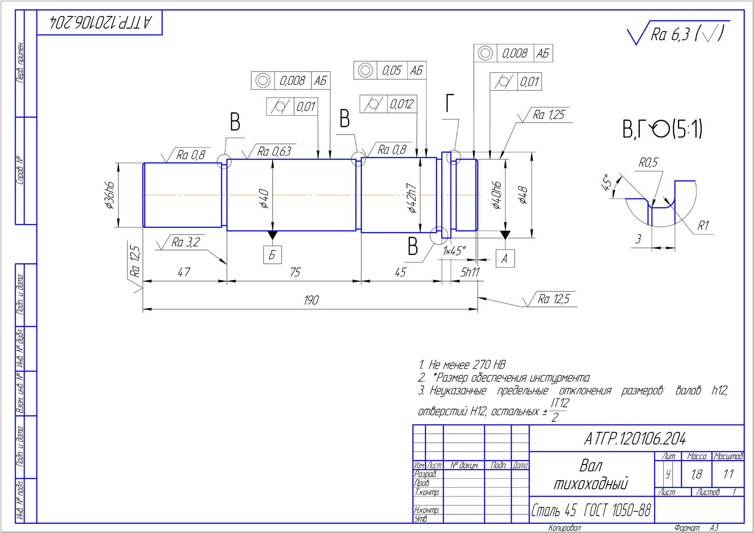
По заданному чертежу детали «Вал» проведите его анализ и заполните бланк:

Приложение 3
БЛАНК ЗАДАНИЯ.
№  п/п | Параметры | Чертёж ВАЛА | Балл
1 | Наименование детали | ________________________________
2 | Материал детали
3 | Количество шеек | Шеек______________________
4 | Буртик и его размеры | Длина____________ _________
5 | Количество канавок | Количество_______________
6 | Размеры канавок | Ширина_______Глубина_________
7 | Габаритные размеры вала | Длина L=_________ D = _________
8 | Форма всех шеек | _________________________________
9 | Размеры шейки 1 | Длина_________ D =_______________
10 | Размеры шейки 2 | Длина_________ D = _______________
11 | Размеры шейки 3 | Длина_________ D = _______________
12 | Размеры шейки 4 | Длина_________ D =_______________
13 | Размеры шейки 5 | Длина_________ D = _______________
14 | Верхнее и нижнее отклонение шейки 1 | es__________ ei ____________
15 | Верхнее и нижнее отклонение шейки 2 | es__________ ei ____________
16 | Верхнее и нижнее отклонение шейки 3 | es__________ ei ____________
17 | Верхнее и нижнее отклонение шейки 4 | es__________ ei ____________
18 | Верхнее и нижнее отклонение шейки 5 | es__________ ei ____________
19 | Допуск диаметра шейки 1 | Допуск Td=________________
20 | Допуск диаметра шейки 2 | Допуск Td=________________
21 | Допуск диаметра шейки 3 | Допуск Td=________________
22 | Допуск диаметра шейки 4 | Допуск Td=________________
23 | Допуск диаметра шейки 5 | Допуск Td=________________
24 | Базовые поверхности | ___________________________________
25 | Допуски формы шейки 1 | _________________________________
26 | Допуски формы шейки 2 | ____________________________________
27 | Допуски формы шейки 3 | ___________________________________
28 | Допуски формы шейки 4 | ___________________________________
29 | Допуски формы шейки 5 | ___________________________________
30 | Допуски расположения поверхностей шейки 1 на | ___________________________________
31 | Допуски расположения поверхностей шейки 2 на | ___________________________________
32 | Допуски расположения поверхностей шейки 3 на | ___________________________________
33 | Допуски расположения поверхностей шейки 4 на | ___________________________________
34 | Допуски расположения поверхностей шейки5 на | ___________________________________
35 | Количество фасок | Фасок__________
36 | Размеры фасок | Размеры фасок_______________
37 | Шероховатость шейки 1 | Ra_________________
38 | Шероховатость шейки 2 | Ra_________________
39 | Шероховатость шейки 3 | Ra_________________
40 | Шероховатость шейки 4 | Ra_________________
41 | Шероховатость шейки 5 | Ra_________________
42 | Шероховатость остальных поверхностей | Ra_________________
43 | Неуказанные предельные отклонения | Валов___________  Остальных___________
44 | Твёрдость детали | ___________ HB  ___________HRC
Сумма баллов

Приложение 4
СТАНЦИЯ №2 – ДОПУСКИ и РАЗМЕРЫ
(Мах количество баллов 3)
По заданному размеру 50^{+0,015}определите:
№ | Параметр | Ответ  (+; -) | Балл  (Мах 6)
1 | Номинальный размер.
2 | Верхнее предельное отклонение
3 | Нижнее предельное отклонение.
4 | Максимальный предельный размер.
5 | Минимальный предельный размер.
6 | Допуск.
Сумма баллов

Приложение 5
СТАНЦИЯ №3 – КОНСТРУКТОР
(Мах количество баллов 4)
Запишите какую информацию можно получить по чертежу детали:
1.
2.
3.
4.
5.
6.
7.
Приложение 6
СТАНЦИЯ №4– ОТКЛОНЕНИЯ ОТ ФОРМЫ И РАСПОЛОЖЕНИЯ ПОВЕРХНОСТЕЙ
(Мах количество баллов 4)
Ответьте на задания предложенного теста.
1. На чертежах отклонения от формы изображаются знаками по ГОСТ. Впишите знаки в таблицу, в соответствии с видом отклонения.

№ | Отклонения от формы | Условное обозначение на чертеже | Ответ  (+; -)  + 1 балл
1 | Параллельность
2 | Цилиндричность
3 | Круглость
4 | Соосность
5 | Симметричность
6 | Перпендикулярность
Сумма баллов (+):
В заданиях со 2 по 6 выберите все правильные ответы:
2.Профиль может быть:
- Реальным
- Нормируемым
- Седлообразным
- Номинальным
- Прилегающим
- Радиальным
3.Три типа геометрических характеристик точности валов
а. Допуски формы
б. Допуски формы окружности
в. Допуск расположения поверхностей
г. Допуск суммарных отклонений
д. Суммарные допуски
4.К отклонениям от расположения поверхностей относятся
- параллельность
- цилиндричность
- овальность
- соосность
- огранка
- перпендикулярность
5.Отклонения от профиля продольного сечения:
- Овальность
- Бочкообразность
- Седлообразность
- Огранка
- Конуснообразность
6.К суммарным допускам отклонения формы и расположения поверхностей относятся:
- параллельность
- цилиндричность
- радиальное биение
- соосность
- огранка
- торцовое биение
В задании № 7 установите соответствие (запишите, например, 1-В)
Обозначения | Определения
1.Выступ профиля | А. Участок, в пределах которого определяется шероховатость поверхности
2.Средняя линия профиля | Б. Линия, имеющая форму номинального профиля и проведенная так, что в пределах базовой длины суммы площадей над ней и под ней равны
3.Впадина профиля | В. Часть реального профиля, расположенная выше средней линии профиля и направлена из тела детали
4.Базовая длина | Г. Часть реального профиля, расположенная ниже средней линии и направленная в тело детали
В задании №8 вставьте пропущенные слова
Впадиной профиля называется часть____________профиля, расположенная ниже____________ линии и направленная в тело детали.
Приложение 7
СТАНЦИЯ №5 – ТЕХНОЛОГИЯ
(Мах количество баллов 5)
Выполните терминологический диктант.
В пустые клетки впишите определение следующих терминов:
Термин | Определение | Ответ  (+; -)
Технологический процесс
Технологический переход
Технология машиностроения
Производственным процесс
Технологическая операция
Основное производство
Машиностроительное производство
Сумма баллов

Приложение 8
СТАНЦИЯ №6 – ПРОЕКТИРОВАНИЕ
(Мах количество баллов 5)
Составьте последовательно этапы проектирования технологических процессов:

ЭТАПЫ ПРОЕКТИРОВАНИЯ ТЕХНОЛОГИЧЕСКОГО ПРОЦЕССА

Приложение 9
СТАНЦИЯ №7 – ОТДЫХА
Вы можете проявить себя творчески: отдохнуть и заработать дополнительные баллы, которых может быть Вам не хватает, выполнив это задание:
По предложенному чертежу выполните технический рисунок детали. (Max балл-5).

Приложение 10
СТАНЦИЯ №8 - СЕРВИСА
МАТЕРИАЛЫ ДЛЯ СТАНЦИИ СЕРВИСА
Учебный элемент 1.1 Отклонения формы и расположения поверхностей - основные геометрические характеристики точности деталей машин [3].
Отклонения формы и расположения поверхностей - основные геометрические
характеристики точности деталей машин.
Для определения допусков формы и расположения поверхностей установлены
следующие:
форма;
- поверхность;
- профиль;
- нормируемый участок
Форма может быть:
□ номинальной;
□ реальной.
Номинальной формой называется идеальная форма детали, заданная чертежом.
Реальной формой называется форма реальной детали, образовавшаяся в
результате обработки детали.
Поверхность может быть:
□ номинальной;
□ реальной;
□ прилегающей.
□ Номинальной поверхностью называется идеальная поверхность,
размеры и форма которой соответствуют заданным в технических документах.
□ Реальной поверхностью называется поверхность,
ограничивающая деталь и отделяющая ее от окружающей среды.
□Прилегающей поверхностью называется поверхность,
имеющая форму номинальной поверхности, соприкасающаяся
с реальной поверхностью и расположенная вне материала детали.
Профилем называется линия пересечения заданной поверхности перпендикулярной ей секущей плоскостью.
Профиль может быть:
□ номинальным;
□ реальным;
□ прилегающим.
□ Номинальным профилем называется линия пересечения номинальной поверхности с перпендикулярной ей секущей плоскостью.
□ Реальным профилем называется линия пересечения реальной поверхности с перпендикулярной ей секущей плоскостью.
Номинальной формой называется идеальная форма детали, заданная чертежом.
Реальной формой называется форма реальной детали, образовавшаяся в результате обработки детали.
Поверхность может быть:
□ номинальной;
□ реальной;
□ прилегающей.
□ Номинальной поверхностью называется идеальная поверхность, размеры и форма которой соответствуют заданным в технических документах.
□ Реальной поверхностью называется поверхность, ограничивающая деталь и отделяющая ее от окружающей среды.
□Прилегающей поверхностью называется поверхность, имеющая форму номинальной поверхности, соприкасающаяся с реальной поверхностью и расположенная вне материала детали.
• Профилем называется линия пересечения заданной поверхности перпендикулярной ей секущей плоскостью.
Профиль может быть:
□ номинальным;
□ реальным;
□ прилегающим.
Прилегающим профилем называется линия пересечения прилегающей поверхности с перпендикулярной ей секущей плоскостью.
Нормируемым участком называется участок поверхности или линии профиля, к которому относится допуск формы, допуск расположения поверхности или суммарный допуск. Различают три типа геометрических характеристик точности валов:
- допуски формы валов;
- допуски расположения поверхностей валов;
- суммарные допуски.
Допуском формы называется наибольшее расстояние от точек реальной поверхности до прилегающей поверхности в пределах нормируемого участка.
Отклонением формы называется отклонение формы реального элемента от номинальной формы. К отклонениям формы поверхностей валов относятся следующие отклонения:
- отклонение от круглости;
- отклонение от цилиндричности;
- отклонение от профиля продольного сечения.
□ Отклонением от круглости называется наибольшая разность между реальным профилем и прилегающей окружностью. Отклонения от круглости — овальность и огранка. Овальностью называется отклонение от круглости, при котором реальный профиль представляет собой эллипс.
Огранкой называется отклонение от округлости, при котором реальный профиль представляет собой многогранную фигуру. Отклонением от цилиндричности называется расстояние между реальной поверхностью вала и прилегающим цилиндром.
Профилем называется линия пересечения заданной поверхности перпендикулярной ей секущей плоскостью.
Профиль может быть:
□ номинальным;
□ реальным;
□ прилегающим.
□ Номинальным профилем называется линия пересечения номинальной поверхности с перпендикулярной ей секущей плоскостью.
□ Реальным профилем называется линия пересечения реальной поверхности с перпендикулярной ей секущей плоскости.
Учебный элемент 1.2 Чтение чертежа ступенчатого вала
Цель: изучив данный учебный элемент, Вы сможете анализировать рабочие чертежи средних валов с высокими требованиями к точности центрирования.
Рабочий чертеж вала является основным документом для изготовления вала
Чтение чертежа вала диаметром 60 и длиной 220 мм производится в следующей последовательности:
- анализ основной надписи;
- анализ формы вала;
• определение размеров вала и их точности;
• определение требований к точности формы и расположения поверхностей
вала;
• определение шероховатости поверхностей вала;
• чтение требований к изготовлению вала.
•Анализ основной надписи производится в следующей последовательности:
- прочитайте наименование детали;
-прочитайте материал, из которого изготовлен вал и расшифруйте его марку;
-прочитайте сведения о массе вала,
-о масштабе чертежа и его разработчиках
Учебный элемент 1. 3 Основные понятия технологии машиностроения
Цели: изучив данный учебный элемент, Вы сможете: формулировать определение технологического процесса; различать элементы технологического процесса; формулировать определение точности детали; называть требования к точности; формулировать определение припуска; различать виды заготовок;
знать: назначение основных технологических документов; формулировать принципы выбора заготовок
Технологическим процессом называется часть производственного процесса, связанная с последовательным изменением формы, размеров и качества поверхности изготавливаемой детали.
Элементами технологического процесса при обработке деталей резанием являются:
□ операции;
- установы;
- переходы;
- проходы.
Операцией называется часть технологического процесса обработки заготовки, выполняемая на одном рабочем месте (на одном станке) непрерывно до перехода к обработке следующей заготовки.
Наименование операций соответствует наименованию типа оборудования, на котором она производится
Операция является единицей планирования производства. В некоторых случаях операция может состоять из нескольких установов.
Установом называется часть операции, выполняемая при одном неизменном закреплении обрабатываемой заготовки
Переходом называется законченная часть операции, характеризующаяся постоянством обрабатываемой поверхности, рабочего инструмента и режима работы станке.
Приложение 11
СТАНЦИЯ №9 – КОНТРОЛЬНАЯ
Задание: Проверьте правильность выполненных заданий на станциях.
Эталоны ответов на практическое задание «Станция №1 - Анализ чертежа детали типа «Вал» [3] (Мах количество баллов - 5)
Инструкция:
За каждый правильный ответ по чертежу +1 балл. Максимальное количество – 43.
Если вы набрали:
от 38 до 43 – вы заработали «5»;
от 32 до 37 - вы заработали «4»;
от 26 до 31 - вы заработали «3»
25 и менее - вы заработали, к сожалению, только «2» балла
№  п/п | Параметры | Чертеж ВАЛА
1 | 2 | 3
1 | Наименование детали | Вал тихоходный
2 | Материал детали | Сталь 10 ГОСТ1050-88
3 | Количество шеек | Шеек 5
4 | Буртик и его размеры | Длина L=5мм D =50мм
5 | Количество канавок | Количество 5
6 | Размеры канавок | Ширина 3 мм Глубина_ 1 мм  Ширина 1 мм Глубина – 0,9 мм
7 | Габаритные размеры вала | Длина L= 241мм D =50 мм
8 | Форма всех шеек | Цилиндрическая
9 | Размеры шейки 1 | Длина L= 26,5мм D =35мм
10 | Размеры шейки 2 | Длина L=39мм D =40мм
11 | Размеры шейки 3 | Длина L=84,5мм D =42мм
12 | Размеры шейки 4 | Длина L=39мм D =35мм
13 | Размеры шейки 5 | Длина L=47мм D =32мм
14 | Верхнее и нижнее отклонение шейки 1 | es= 0  ei = -0,016мм
15 | Верхнее и нижнее отклонение шейки 2 | es = 0  ei = -0,039мм
16 | Верхнее и нижнее отклонение шейки 3 | es =0  ei =-0,25мм
17 | Верхнее и нижнее отклонение шейки 4 | es = 0; es = 0;  ei = - 0,016мм; ei = -0,062мм
18 | Верхнее и нижнее отклонение шейки 5 | es = 0  ei = -0,016мм
19 | Допуск диаметра шейки 1 | Допуск Td= 0,016мм
20 | Допуск диаметра шейки 2 | Допуск Td= 0,039мм
21 | Допуск диаметра шейки 3 | Допуск Td= 0,25мм
1 | 2 | 3
22 | Допуск диаметра шейки 4 | Допуск Td= 0,016мм
23 | Допуск диаметра шейки 5 | Допуск Td= 0,016мм
24 | Базовые поверхности | Шейка 1 и шейка 4
25 | Допуски формы шейки 1 | Цилиндричность 0,008мм
26 | Допуски формы шейки 2 | Цилиндричность 0,02мм
27 | Допуски формы шейки 3 | Нет
28 | Допуски формы шейки 4 | Цилиндричность 0,008мм
29 | Допуски формы шейки 5 | Цилиндричность 0,02мм
30 | Допуски расположения поверхностей шейки 1 на | Соосность относительно  АБ=0,012мм на диаметр
31 | Допуски расположения поверхностей шейки 2 на | Соосность относительно  АБ = 0,03мм на диаметр
32 | Допуски расположения поверхностей шейки 3 на | Нет
33 | Допуски расположения поверхностей шейки 4 на | Соосность относительно  АБ = 0,012мм на диаметр
34 | Допуски расположения поверхностей шейки5 на | Нет
35 | Количество фасок | Фасок 2
36 | Размеры фасок | Размеры фасок 1х45^{О}
37 | Шероховатость шейки 1 | Ra 0,8 мкм
38 | Шероховатость шейки 2 | Ra 08 мкм
39 | Шероховатость шейки 3 | Ra 6,3 мкм
40 | Шероховатость шейки 4 | Ra 0,8 мкм; Ra 0,16 мкм
41 | Шероховатость шейки 5 | Ra 0,8 мкм
42 | Шероховатость остальных поверхностей | Ra 6,3 мкм
43 | Неуказанные предельные отклонения | Валов h 12  Остальных +_IT12/2
44 | Твёрдость детали | Не менее 240 HB  HRC-

СТАНЦИЯ №2 – ДОПУСКИ и РАЗМЕРЫ
(Мах количество баллов - 3)
По заданному размеру 50^{+0,015}определите:
№ | Параметр | Ответ  (+; -)
1 | Номинальный размер. | 50
2 | Верхнее предельное отклонение | +0,015
3 | Нижнее предельное отклонение. | 0
4 | Максимальный предельный размер. | 50,015
5 | Минимальный предельный размер. | 50
6 | Допуск. | 0,015
Сумма баллов
6-5 баллов – соответствует 3; 4 -3 баллов – соответствует 2;
2-1 баллов – соответствует 1; 0 баллов – соответствует 0.
СТАНЦИЯ №3 – КОНСТРУКТОР
(Мах количество баллов - 4)
Запишите какую информацию можно получить по чертежу детали:
1. Конструкцию детали: форму, конструктивные элементы;
2. Все размеры с предельными отклонениями или квалитетами точности;
3. Шероховатость всех поверхностей: минимальную и максимальную;
4. Технические требования;
5. Материал детали;
6. Массу детали;
7. Масштаб изображения.
Заработанные баллы | Соответствует
7 | 4
6-5 | 3
4-3 | 2
2-1 | 1
0 | 0

СТАНЦИЯ №4– ОТКЛОНЕНИЯ ОТ ФОРМЫ И РАСПОЛОЖЕНИЯ ПОВЕРХНОСТЕЙ (Мах количество баллов - 4)
Ответьте на задания предложенного теста:
1. На чертежах отклонения от формы изображаются знаками по ГОСТ. Впишите знаки в таблицу, в соответствии с видом отклонения.

№ | Отклонения от формы | Условное обозначение на чертеже | Прав.  ответ
1 | Параллельность |  | 1
2 | Цилиндричность |  | 1
3 | Круглость |  | 1
4 | Соосность |  | 1
5 | Симметричность |  | 1
6 | Перпендикулярность |  | 1
Сумма |  |  | 6

Ключ к заданиям теста 2-8
№ задания | Ответ | Кол-во прав.отв.
2 | а, б, г, д | 4
3 | а, в, г | 3
4 | а, г, е | 3
5 | б, в, д | 3
6 | а, в, г | 3
7 | 1 – В; 2 – Б; 3 – Г; 4 - А | 4
8 | Реального, средней | 2
Сумма |  | 22

Заработанные баллы | Соответствует
28-26 | 4
25-23 | 3
22-20 | 2
19-17 | 1
16 и менее | 0

СТАНЦИЯ №5 – ТЕХНОЛОГИЯ
(Мах количество баллов - 5)
Выполните терминологический диктант.
Термин | Определение
Технологический процесс | Часть производственного процесса, непосредственно связанная с изменением формы, размеров и свойств материала детали от момента поступления полуфабрикатов или сырья на переработку и до выхода готовой детали.
Технологический переход | Часть технологической операции, выполняемая одним или одновременно несколькими режущими инструментами без изменения режимов резания.
Технология машиностроения | Технология машиностроения (ТМС) - наука об изготовлении машин требуемого качества в необходимом количестве, в заданные сроки при наименьшей себестоимости.
Производственным процесс | Совокупность всех процессов, протекающих на предприятии, осуществляемых для получения из материалов и полуфабрикатов готовых изделий.
Технологическая операция | Законченная часть технологического процесса обработки заготовки, выполняемая на одном рабочем месте (на одном станке) непрерывно до перехода к обработке следующей заготовки.
Основное производство | Производство по выпуску готовой продукции для реализации.
Машиностроительное производство | Производство с преимущественным применением методов технологии машиностроения при выпуске изделий.

Заработанные баллы | Соответствует
7 | 5
6 | 4
5-4 | 3
3-2 | 2
1 | 1
0 | 0
СТАНЦИЯ №6 – ПРОЕКТИРОВАНИЕ
(Мах количество баллов - 5)
Составьте последовательно этапы проектирования технологических процессов:
ЭТАПЫ ПРОЕКТИРОВАНИЯ ТЕХНОЛОГИЧЕСКОГО ПРОЦЕССА
Анализ чертежа детали

Определение типа производства
Составление маршрута обработки детали
Подбор оборудования
Подбор приспособлений
Подбор режущего и измерительного инструментов
Разработка технологической документации

Заработанные баллы | Соответствует
7 | 5
6 | 4
5-4 | 3
3-2 | 2
1 | 1
0 | 0
РАЗВИТИЕ МЕХАНИЗМОВ СЕТЕВОГО ВЗАИМОДЕЙСТВИЯ, КАК ЗАЛОГ ПРОФЕССИОНАЛЬНОЙ ПОДГОТОВКИ КОНКУРЕНТОСПОСОБНОГО СПЕЦИАЛИСТА

Безматерных Ольга Алексеевна, преподаватель КГАПОУ «Пермский авиационный техникум им. А. Д. Швецова»

КОНТЕКСТ ПРАКТИКИ
Аннотация: Сегодня в Российской Федерации приоритетным направлением государственной политики становится повышение качества профессионального образования. В этой ситуации перед средним профессиональным образованием ставится задача подготовки компетентного, конкурентоспособного специалиста для работы в динамично меняющихся условиях, способного самостоятельно и творчески решать профессиональные задачи, готового к дальнейшему самообразованию и саморазвитию. В этой связи направления развития среднего профессионального образования в условиях его модернизации могут быть представлены следующим образом: сетевое взаимодействие образовательных организаций, модульный подход к проектированию программы подготовки специалистов среднего звена (ППССЗ), ориентация на образовательные результаты.
В данной работе проанализированы механизмы сетевого взаимодействия, в сфере среднего профессионального образования и рассмотрен опыт КГАПОУ «Авиатехникум» по реализации сетевого принципа в области подготовки рабочих кадров и специалистов как залога профессиональной подготовки конкурентоспособного выпускника.
Ключевые слова: Сетевое взаимодействие, среднее профессиональное образование, образовательная организация, дуальное обучение, производительный труд.
В данный момент особый интерес представляет сетевое взаимодействие образовательных организаций, которое определяется как совместная деятельность образовательных организаций или образовательных организаций и предприятий-партнеров.
Сетевое взаимодействие — это совместная деятельность образовательных учреждений и предприятий, основным свойством которой является – наличие многосторонних связей между образовательными организациями и предприятиями.
Учитывая, что производительный труд для обучающихся не всегда возможно реализовать без сетевого взаимодействия различных образовательных и хозяйственных организаций, то необходимо четко определить взаимное расположение и взаимодействие различных факторов данной формы образования.
Производительный труд позволяет смоделировать деятельность на реальном рабочем месте, прочувствовать требования производства к результату труда, освоить новые технологии. Кроме того, производительный труд оказывает перемены на обучающегося и на личностном уровне – повышает ответственность, т.к. труд связан с выпуском реальной продукции; повышает мотивацию обучения (обучающийся получает вознаграждение за свой труд); формируется культура профессионального сообщества: общение с наставниками, администраторами, коллегами; отражается в сознании достоинств и недостатков профессиональной деятельности; возрастает самоуважение (включение во «взрослую», социально-профессиональную жизнь), активизируются процессы личностной и профессиональной самореализации (удовлетворяются интересы, проявляется собственная позиция).
В целом, можно сделать вывод о том, что производительный труд — это именно тот «узел», вокруг которого «завязываются» усилия взаимодействующих организаций, обеспечивая сетевое взаимодействие образовательной организации и производства.
В нашем случае примером сетевого взаимодействия между образовательной организацией КГАПОУ «Авиатехникум» и предприятиями-партнерами служит дуальная модель организации учебного процесса.
СОДЕРЖАНИЕ ДЕЯТЕЛЬНОСТИ
Цель реализации проекта: – совершенствование модели подготовки рабочих кадров с учетом реальных потребностей экономики в квалифицированных кадрах для повышения инвестиционной привлекательности регионов.
Одной из основных задач проекта являлось:
•разработка моделей участия предприятий в финансировании и реализации программ подготовки профессиональных кадров, а также моделей и форматов сетевого взаимодействия образовательной организации и предприятия в подготовке кадров.
РЕСУРСЫ И УСЛОВИЯ РЕАЛИЗАЦИИ ПРОЕКТА
Развитие механизмов сетевого взаимодействия: КГАПОУ «Авиатехникум» являлся одной из 5 пилотных площадок Пермского края среди средних профессиональных учебных заведений по внедрению дуального обучения. Между учебным заведением и предприятиями ПАО «Протон-ПМ» и АО «ОДК-ПМ» подписан договор о сотрудничестве. В 2015 году ПАО «Протон-ПМ» выделил площадку и мастеров производственного обучения для организации практики студентов техникума.
Для оснащения центра дуального обучения АО «ОДК-ПМ» в 2015 году в рамках образовательного проекта кластера «Технополис «Новый Звездный» было приобретено металлорежущее оборудование – станки с ЧПУ фирмы DMG MORY Seiky и класс программирования для станков с ЧПУ. В ноябре 2015 года был открыт центр дуального обучения.
Именно центр дуального образования вот уже 3-ий год является площадкой проведения регионального чемпионата WSR по двум компетенциям «Токарные и фрезерные работы на станках с ЧПУ». Студенты-дуальщики авиатехникума являются победителями и призерами региональных чемпионатов, а Казаков Иван в 2017 году стал призером национального чемпионата WS в компетенции «Фрезерные работы на станках с ЧПУ».
В мае 2018 года центр дуального обучения стал площадкой для проведения демонстрационного экзамена по компетенции «Токарные работы на станках с ЧПУ».
ЭТАПЫ ФОРМИРОВАНИЯ ПРАКТИКИ
В договоре о сотрудничестве нашего учебного заведения с предприятиями и организации дуального обучения, кроме распределения обязанностей между взаимодействующими организациями при использовании в образовательном процессе производительного труда предусмотрено право каждой из сторон корректировать образовательный процесс с учетом интересов не только организации, но и обучающегося, его безопасности, обеспечения социального и профессионального развития, а также ответственность каждой из организаций за нарушение установленных норм образовательной деятельности.
Рабочие программы дисциплин, модулей и производственных практик тщательно анализировались ведущими специалистами предприятия АО «ОДК-ПМ».
Замечания и предложения были представлены в учебное заведение и затем проводилась корректировка программ.
Рабочие программы дисциплин, модулей и производственных практик согласованы с социальными партнерами.
Каждый год разрабатывается график учебного процесса для групп, обучающихся по дуальной модели, согласовывается с предприятиями и утверждается директором техникума.
ДОСТИГНУТЫЕ РЕЗУЛЬТАТЫ ОТ ПРИМЕНЕНИЯ ПРОЕКТА
Сетевое взаимодействие позволило расширять сферу социализации обучающихся, выводить их за рамки отдельной образовательной организации; создавать условия для развития субъекта образовательного пространства: Студенты, проходя практику на предприятии «живут» его жизнью: участвуют в конкурсах, спортивных мероприятиях и др. Все эти действия повышают мотивацию студентов к овладению профессиональными компетенциями, развитию профессионального опыта, обеспечили повышение среднего балла успеваемости студентов от 3,5 до 4,2.
Вовлечение работодателей в процесс выполнения студентами выпускной квалификационной работы и оценки квалификации выпускников:
Вот уже три года наставники от предприятий совместно с руководителями производственных практик от техникума помогают студентам в подборе тем курсовых и дипломных проектов, а также материала для их выполнения. Темы дипломных проектов согласовываются с работодателями и утверждаются на заседаниях цикловой методической комиссии «Технологии машиностроения».
Государственную экзаменационную комиссию по защите дипломных проектов возглавляют ведущие специалисты –главные технологи АО «ОДК-ПМ», ПАО «Протон-ПМ». С предприятиями согласовываются кандидатуры председателя ГЭК. Ежегодно проводится публичная защита курсовых проектов по МДК.01.01.Технологические процессы изготовления деталей машин и МДК.03.01.Реализация ТП изготовления деталей с привлечением представителей предприятий. Представители учебного центра АО «ОДК-ПМ» и ведущие специалисты предприятия ежегодно присутствуют на предварительной защите дипломных проектов. Предварительная защита ДП на ПАО «Протон-ПМ» проходит на предприятии. Защита дипломных проектов на ПАО «Протон-ПМ» и АО «ОДК-ПМ» осуществляется на этих предприятиях по графику, согласованному с работодателями.
В 2017 году по результатам защиты выпускных квалификационных работ (ВКР): выдано дипломов с оценками «отлично» и «хорошо» - 16 выпускникам, что составляет 39% от общего количества студентов, обучающихся по дуальной модели, а 8 выпускников получили оценку «отлично» и им был выдан диплом с «отличием»; 2018 году – 5 выпускников получили диплом с «отличием».
Однако, по результатам защиты Государственная аттестационная комиссия отмечает:
- резкое расслоение дипломных работ по уровню глубины подготовки и освоения материала: значительно увеличилось число работ с оценкой «отлично», на фоне которых выделяются слабые работы. Скорее всего, говорится в отчете ГЭК, это связано с введением дуального обучения и возросшим уровнем профессиональной ориентации части учащихся на фоне сегодняшних проблем с трудоустройством на машиностроительных заводах г. Перми тех студентов, которые не проходят практику в таких условиях.
Трудоустроены выпускники дуального образования: 2017 - АО «ОДК-ПМ» - из 19 -15 студентов (4 выпускника были призваны в ряды Российской армии);
2017 - АО «ОДК-ПМ» - из 16 студентов – все.
Официально в 2018 году проект практикоориентированного дуального обучения завершен, но договора о сотрудничестве с предприятиями подписаны без сроков, поэтому наше сотрудничество продолжается.
РИСКИ
Проблемы при реализации проекта:
Преобладание в профессиональном обучении производительного труда приводит к снижению образовательной составляющей профессиональной подготовки.
Это значит:
- использование более упрощенной системы производственного обучения (доминирование предметной системы обучения),
- отсутствие системности в педагогических процессах обучения и воспитания (запаздывание или забегание вперед теории и практики),
- потребительский подход студентов (ориентация только на материальное вознаграждение);
- сужение профессиональных интересов (актуализация сиюминутных проблем).

МЕТОДИЧЕСКАЯ РАЗРАБОТКА МАСТЕР-КЛАССА «СИСТЕМА ОПОРНЫХ КОНСПЕКТОВ ПО РАЗДЕЛУ: «ТОЧЕНИЕ» ПРИ ИЗУЧЕНИИ ДИСЦИПЛИНЫ «ПРОЦЕССЫ ФОРМООБРАЗОВАНИЯ И РЕЖУЩИЙ ИНСТРУМЕНТ»

Беседина Анна Александровна, преподаватель КГАПОУ «Пермский авиационный техникум им. А. Д. Швецова»

Методическая разработка для преподавателей, желающих освоить метод опорных конспектов. Приведена теория метода, рассмотрена целесообразность применения опорных конспектов при изучении дисциплины «Процессы формообразования и инструмент».
Содержание
Введение
Суть и назначение опорных конспектов
Этапы разработки опорного конспекта
Требования к конспектам, роль цвета в опорных конспектах
Планирование системы уроков с использованием опорных конспектов
Заключение
Список литературы
Введение
Цель данной методической разработки - систематизация системы опорных конспектов по разделу «Токарная обработка» при изучении дисциплины «Процессы формообразования и режущий инструмент». Первым понятие, «опорный конспект» или «опорный сигнал» ввёл педагог В.Ф.Шаталов, он же разработал систему обучения с применением этого метода. Он считает, что каждый учитель должен ставить перед собой цели:
- привлечь учащихся к изучению предмета;
- научить и воспитать ученика.
Решение второй цели – дело значительно сложное, нежели достижение первой. С помощью следующих методических приемов В.Д.Шаталов предлагает её решать:
- сложное планирование и контроль знаний;
- опорный конспект;
- само- и взаимоконтроль;
- открытый учёт знаний, гласность;
- работа с поурочными карточками;
- поэлементное обучение по решению задач.
Если пять задач можно решить без особой предварительной подготовки, то составление опорного конспекта – сложная цель, именно её решение и рассматривается в данной работе.
Основная задача опорных конспектов – обеспечение последовательного раскрытия темы и при изложении нового материала, и при подготовке учащегося к урокам, и при всех видов устных ответов на уроках.
Содержание обучения любого предмета. Шаталов В.В. представляет в виде кругов разного диаметра, вложенных друг в друга
- - ядро теоретических знаний
- - минимум практических умений и навыков (оценивается на «3»)
- - уровень подготовленности (на «4»)
- - знания и умения (на «5»)
За пределами четвёртого круга – область самостоятельного поиска, простор для творческой и познавательной деятельности. Именно на этапе создания ядра знаний учебный материал излагается блоками с применением опорных сигналов, что позволяет увидеть единую картину в общей схеме знаний.
1. Суть и назначение опорных конспектов
Первым этапом при изучении блока является изложение нового материала. Форма этого материала зависит от содержания материала, состава учащихся, задач, решаемых уроком: лекция, беседа или другая форма. Но при применении опорного конспекта есть особенности: рассказ следует вести в соответствии с планом расположения материала в ОК и его содержания.
Опорный конспект (ОК) – наглядная форма представления основного содержания учебного материала познавательной логики учащегося. Он представляет собой лист с рисунками, отдельными словами, формулами. В них закодирована определенная информация. Запоминая отдельные символы, ученик фактически запоминает и их расшифровку. Умение ученика по данному символу построить целый рассказ свидетельствует о понимании им изученного материала.
ОК позволяет учащемуся:
- глубже разобраться в изучаемом материале, вычленить вопросы, связанные с отдельным положении конспекта, и с помощью учителя до конца понять данный материал;
- легче запомнить изучаемый материал;
- используя ОК при ответе грамотно, точно излагать материал;
- приводить в систему полученные знания, особенно при повторении
ОК позволяет учителю:
4.1. наглядно представить весь изучаемый материал ученикам;
4.2. сконцентрировать внимание на отдельных, наиболее трудных местах;
4.3. многократно повторять материал;
4.4. быстро проверить, как ученик понял и запомнил материал;
  - привлечь к контролю знаний родителей.
Методика использования ОК:
- развёрнутое объяснение преподавателем материала по ОК. Повторное изложение материала осуществляется так же при помощи ОК;
- каждый учащийся получает ОК и вклеивает его в тетрадь, или воспроизводит ОК в цвете;
- учащийся дома должен попытаться воспроизвести ОК в цвете;
- на уроке учащийся так же воспроизводит ОК и получает за это оценку.
В результате многократной работы учащихся с ОК происходит качественное усвоение материала. Также возможно привлечение учащихся к созданию конспектов. Это происходит после развернутого объяснения преподавателем материала. На первых порах учащемуся можно давать схему (скелет) конспекта. После того, как учащиеся научатся составлять конспекты по схеме, можно переходить к самостоятельному составлению.
2. Этапы разработки опорного конспекта
Этапы разработки можно выделить так:
- отбор учебного материала;
- структурно- логический анализ и построение структурно- логической схемы учебной информации;
- выделение основных понятий, определений;
- кодирование учебной информации;
- расположение учебного материала с учётом логики формирования понятий, т.е.предусматривать расположение материала, способы выделения его объектов (фрагментов), наиболее важных с точки зрения содержания.
Т.е. при составлении ОК необходимо определить тему, поставить цель, выделить основные части темы, а затем приступать к созданию конспекта.

3. Требования к конспектам, роль цвета в опорных конспектах
Необходимо чётко знать требования, предъявляемые к ОК:
- лаконичность, что означает наличие на листе не более 400 печатных знаков. Чем меньше используется знаков, тем более притягательна его сила;
- структурность – сигнал, как правило, состоит из 4 – 5 связок, логических блоков;
- смысловой акцент – оригинальное расположение символов, отделение одного блока от другого при помощи рамок, специальных обводок и т.д.;
- унификация печатных знаков (один и тот же знак в ОК несет одну и ту же информацию);
- автономность – каждый из блоков на месте должен быть самостоятельным.
Предъявляются также требования ассоциативности, доступности воспроизведения, цветовой наглядности и образности.
Немаловажная часть при составлении ОК – недопустимость шаблонов. Следует обращать внимание на асимметрию расположения блоков и нестандартность ограничивающих их контуров. Так как при работе с листами опорных конспектов при их однообразии будет трудно ориентироваться и запоминать. Бесконечные вереницы кругов, квадратов, треугольников, переходя со страницы на страницу, будут представлять зрелище однообразное и унылое.
Особое значение при составлении ОК необходимо придавать цвету. Потому как в цвете учащийся выполняет конспект при воспроизведении, преподаватель может судить, разобрался ли он в материале, сумел ли выделить главное, отделить одну часть от другой.
Обычно конспект состоит из отдельных законченных блоков. Ученик должен увидеть каждый блок и отделить один от другого цветом.
Цветом выделяются отдельные, наиболее важные места в конспекте.
Не следует допускать в конспекте ярких красок, многоцветья. Это нарушает смысловые акценты конспекта.
Раскраска должна быть бледной и одноцветной.
Красный цвет применяется для выделения ядра содержания учебной информации.
Восприятие учебного материала улучшается на жёлтом и красном фоне.
Синий цвет лучше применять для материала, не являющегося основным. Зелёный цвет удобен для выявления выводов, формул уже известных, но необходимых для усвоения нового.

4. Планирование системы уроков с использованием опорных конспектов
Рассмотрим практическую разработку ОК. В дисциплине «Процессы формообразования и режущий инструмент» весь материал можно разбить на 8 блоков (15- 20 часов каждый, исключая раздел «Точение», как самый основной блок, на котором базируются все остальные, он охватывает 32 часа, из них 6 часов – практические работы, 2 часа – лабораторные работы). Блок – автономная часть изучаемого материала.
Объем первого модуля, обычно, охватывает содержание первого урока – 4- 5 страниц текста учебника. Преподавателю необходимо перестроить, переконструировать материал в понимании логики познавательной деятельности учащегося. Блок №2 «Точение» включает в себя 22 модуля, каждый из которых формирует у учащихся определённые ЗУН.
Рассмотрим несколько модулей:
Модуль №1.
Тема: «Геометрия токарного резца. Поверхности на обрабатываемом изделии».
Цель: ознакомить студентов с основными элементами резцов, видами и назначением различных резцов, видами поверхностей и плоскостей на обрабатываемом изделии.
Необходимо 2 ОК , с которыми студенты работать в течение всего срока обучения предмету. Первый раскрывает элементы и виды резцов, второй – поверхности и плоскости на обрабатываемом изделии.
В начале урока студенты получают копии ОК, на доске изображается расшифровка ключевых понятий (ПП- передняя поверхность и т.д.).
Модуль №2.
Тема: «Углы резца в статическом состоянии».
Цель: дать определение узлам резца, научить искать их на макете резца и изображать в сечении.
Необходим ОК «Углы резца», в котором три структурные части:
- основные углы
- вспомогательные углы
- углы в плане
Каждая часть включает в себя суть и значение темы. Внутри частей особо выделены определённые параметры и их название.
При изучении этой темы необходимо упираться на ОК1 и ОК2, поэтому студенты получают их, для упрощения понимания при этом обозначения ключевых понятий сквозное.
Модуль №3.
Тема: «Выбор оптимальных узлов резца».
Цель: ознакомить с правилами выбора углов, влиянии каждого угла на процесс резания.
ОК, «Выбор оптимальных углов резца»
Части конспекта:
- Lλ

- Lγ зависимости
- Lά
- Lφ
Опора – знания предыдущих тем, формирование новых понятий вплотную зависит от усвоения предыдущих модулей.
Модуль №4.
Тема: «Силы резания при точении».
Цель: ознакомить с видами сил, их геометрией, положением, особенностями влияния на различные резцы.
ОК «Силы резания при точении»
Части конспекта:
- геометрия
- виды
- значение
- особенности
Модуль №5.
Тема: «Влияние сил резания на резец, заготовку, станок».
Цель: научить рассчитывать силы, показать их влияние на систему СПИД. Опорой служит ОК5.
Части конспекта:
- резец
- заготовка
- станок
Опираясь на знания предыдущих модулей необходимо обосновать влияние сил на систему СПИД.
Таким образом, вместо положенных 10 часов студенты могут изучить этот раздел блока за 5 часов.
Заключение
В работе изучена теория ОК, рассмотрена практическая разработка ОК. Применяя ОК можно получить следующие результаты:
- упрощается оперирование новыми терминами, исчезают «слова- паразиты»;
- исключаются срывы рассказа, способствуют возникновению чувства уверенности в успехе;
- отсутствие пробелов в знаниях;
- повышается качество в знаниях;
- устойчивость внимания;
- повышенная заинтересованность предметом;
- объективность оценки
- сокращение времени изучения предмета, возможность интеграций ряда дисциплин.
Все эти положительные моменты позволяют сделать выводы о необходимости применять опорные конспекты и апробировать эффективность их применения.

Список литературы
- Аршинов В.А., Алексеев Г.А. Резание металлов режущий инструмент. - М.: Машиностроение, 1967. - 500с.
- Нефёдов Н.А., Осипов К.А. Сборник задач и примеров по резанию металлов режущему инструменту. - М.: Машиностроение, 1984. - 400с.
- Шаталов В.Ф. Точка опоры. - М.: Педагогика, 1987. - 155с.
- Шаталов В.Ф. За чертой привычного. – Донецк: Донбасс, 1988. - 86с.
- Шаталов В.Ф. Куда и как исчезли тройки?. - М.: Педагогика, 1980. - 80с.

РАСШИРЕНИЕ ПРЕДЕЛОВ ИЗМЕРЕНИЯ ЭЛЕКТРОМАГНИТНОГО ВОЛЬТМЕТРА»

Богомягков Игорь Владимирович, преподаватель КГАПОУ «Нытвенский многопрофильный техникум»

Методическая разработка учебного занятия
МДК 02.02 «Контрольно-измерительные приборы»
Технологическая карта учебного занятия
1. Цели занятия:
- образовательные:
- развить навыки калибровки электроизмерительных приборов.
- развивающие:
- активизировать познавательную деятельность обучающихся;
- показать связь дисциплины с разными областями человеческой деятельности;
- развивать измерительные навыки.
- воспитательные:
- формировать коммуникативные навыки, профессиональные качества, интересы и способности в процессе выполнения практических заданий.
2. Тип учебного занятия: комбинированный урок
3. Педагогические методы и технологии: практикоориентированный и интерактивный методы, ИКТ-технологии.
4. Материально-техническое оснащение: Вольтметр электромагнитной системы, лабораторный автотрансформатор, набор инструментов, электрический паяльник, добавочное сопротивление.
5. Междисциплинарные и внутридисциплинарные связи:
«Электротехника», «Математика», «Физика», Материаловедение».
6. Формируемые компетенции:
Общие компетенции:
ОК 1. Понимать сущность и социальную значимость своей будущей профессии, проявлять к ней устойчивый интерес.
ОК 2. Организовывать собственную деятельность, исходя из цели и способов ее достижения, определенных руководителем.
ОК 3. Анализировать рабочую ситуацию, осуществлять текущий и итоговый контроль, оценку и коррекцию собственной деятельности, нести ответственность за результаты своей работы.
ОК 6. Работать в команде, эффективно общаться с коллегами, руководством, клиентами.
Профессиональные компетенции
ПК 1.1. Выполнять слесарную обработку, пригонку и пайку деталей и узлов различной сложности в процессе сборки.
ПК 2.3. Настраивать и регулировать контрольно-измерительные приборы и инструменты.
Список использованной литературы:
Учебная литература
- Хромоин П.К. «Электротехнические измерения» М., «Форум», 2015 г.
- Демидова-Панферова P.M. Задачи и примеры расчетов по электроизмерительной технике [Текст]: Учебное пособие / Р. М. Демидова-Панферова, В. Н. Малиновский, Ю. С. Солодов. - М.: Энергоатомиздат, 2016 г.
- Панфилов В. А. Электрические измерения: учебник для среднего проф. Образования М.: «Академия».
Методические пособия для преподавателя
1. Алиев ИИ. Электротехнический справочник М.: ИП «Радиософт», 2013 г.
2.. Основы метрологии и электрические измерения: Учебник для студентов вузов /
ред. Е. М. Душин. - М.: «Энергоатомиздат», 2017

Структура учебного занятия
Тема «Расширение пределов измерения магнитоэлектрического вольтметра»
Этапы | Деятельность преподавателя | Деятельность обучающегося
занятия
1. Ориентировочно-мотивационный этап
1.1. | -приветствует обучающихся | приветствуют преподавателя,
Организационный | - подводит к формулированию темы | записывают тему
момент | урока
1.2 | - предлагает сформулировать цели и | предлагают формулировки
Сообщение темы, | задачи урока, исходя из темы | целей и задач урока
целей,задач.
1.3 Мотивация | -объявляет форму работы на уроке, | планируют способы
учебной | определяет критерии оценки; | достижения учебных целей.
деятельности | -объясняет межпредметные связи и наименования формируемых компетенций формируемых компетенций
2. Операционно-деятельный этап
2.1. | проводит краткий опрос обучающихся; | отвечают на вопросы, чертят
Повторение ранее | предлагает выполнение схемы | электрические схемы.
изученного
материала
2.2. | инструктирует обучающихся по | внимательно слушают
Инструктаж | безопасности при проведении лабораторных работ
2.3. | проводит примерный расчет для | записывают пример расчета;
Расчетная часть | перекалибровки прибора | самостоятельно преобразуют основную формулу расчета
2.4. | контролирует процесс расширения | выполняют перекалибровку
Практическая | диапазона прибора | прибора на другой диапазон
часть |  | измерении
3. Рефлексивно-оценочный этап
3.1. | проверяет качество выполненных | представляют образцы
Представление | работ | выполненных работ
выполненных
работ
3.2. | побуждает обучающихся к даче | высказывают мнение о плюсах
Рефлексия | собственной оценки выполненных | и минусах выполненных работ
(самооценка) | работ
3.3. | формулирует домашнее задания | работа в рабочей тетради с
Домашнее |  | нахождением необходимой
задание |  | информации

Приложение 1
ИНСТРУКЦИОННАЯ КАРТА
Тема «Расширение пределов измерения вольтметра электромагнитной системы»
№ | Операция | Виды работ | Описание | Инструмент, приспособления
1 | Измерение | 1. Снятие | Открутить и снять с зажимов | Надфиль
 | сопротивления | оксидной | гайки и шайбы и зачистить их с | плоскогубцы
 | прибора и | пленки с | торцевой части.
 | добавочного сопротивления | зажимов
 |  | 2. Измерение | Мультиметр переключить в режим | Мультиметр,
 |  |  | измерения сопротивления на | резистор
 |  |  | предел 20 кОм.
 |  |  | Плотно прижать контактные щупы
 |  |  | к зажимам прибора и снять
 |  |  | показания.
2 | Определение нового  значения для вольтметра | 3. Расчет | По выведенной формуле  Uнов = Rп(n-1), где n=Uнов/Uст  произвести расчет | Калькулятор
3. | Соединение | 4. Пайка | К добавочному сопротивлению с | Паяльник
 | проводников |  | обоих концов припаиваем мягкие многопроволочные провода длинной около 5 см. С одной стороны провод паяем кольцом Второй конец припаиваем в выводу панели прибора. | Флюс Припой Провод ПВ-2,5 Стриппер
4. | Калибровка | 5. Переделка | Снимаем верхнюю крышку | Отвертка
 | прибора | шкалы | прибора, ослабляем прижимные болты. Заводим чистую бумагу и на просвет отмечаем минимальное и максимальное значение Отрезаем по размеру и приклеиваем на шкалу.
 |  | 6. Прогон | Присоединяем прибор к ЛАТР | Лабораторный
 |  | прибора по | (зажимы «нагр.»). | автотрансформа
 |  | контрольным | С мерами предосторожности | тор
 |  | точкам | подключаем ЛАТР к сети питания (ЛАТР должен быть в нулевом положении!!!)  Регулируя ЛАТР отмечаем несколько контрольных точек на шкале (т.к. шкала равномерная достаточно 3-4 точек, а дальше по пропорции
 |  | 7. Сборка | Отключаем прибор от ЛАТР | Отвертка
 |  | прибора | (предварительно его отключив) Заворачиваем болты крышки, обтягиваем контакты

Приложение 2
ОЦЕНОЧНЫЙ ЛИСТ деятельности обучающихся на учебном занятии
по теме «Расширение пределов измерения вольтметра электромагнитной системы»
№ | ФИО  обучающегося | Самооценка | Оценка эксперта | Итог | Примечание
1.
2.
3.
12.

МЕТОДИЧЕСКАЯ РАЗРАБОТКА МАСТЕР-КЛАССА ПО ДИСЦИПЛИНЕ «КОНСТРУКЦИЯ СИСТЕМ ВООРУЖЕНИЯ» ДЛЯ СТУДЕНТОВ 3 КУРСА СПЕЦИАЛЬНОСТИ «СПЕЦИАЛЬНЫЕ МАШИНЫ И УСТРОЙСТВА»

Веретенников Андрей Леонидович, преподаватель ГБПОУ «ППК им. Н.Г. Славянова»

Пояснительная записка.
Методическая разработка мастер класса по дисциплине «Конструкция систем вооружения» для студентов 3 курса специальности 15.02.04 «Специальные машины и устройства»
Тема: Состав и назначение ствольной группы.
Цель занятия: создание условий для формирования умений в определении показателя технического уровня проектируемых изделий, деталей сборочных единиц систем вооружения. Разработка ставит ряд задач, которые реализуются на учебном занятии.
Обучающие: формирование умений логически и полно выстраивать ответ; формирование знаний о составе ствольной группы для дальнейшего применения в трудовой деятельности.
Развивающая: развитие мыслительных операций, умение пользоваться профессиональной терминологией; развитие способностей выделять существенные признаки объемов.
Воспитательная: формирование интереса специальности, стремление к глубокому освоению знаний в связи с другими специальными дисциплинами, осознание ценности полученных знаний на уроке для профессионального становления.
Положение о групповой работе
- Групповая работа – это прежде всего игра, игра в организацию, игра в обучение. Все обучающиеся не доиграли в детстве. Игровые приемы помогают ученикам глубже понять учебную тему, выявить пробелы в своих знаниях.
- Основная цель групповой работы – развитие мышления обучающихся. Как и в любой игре, здесь существуют свои правила. Правила могут быть заранее выработаны и можно ими пользоваться в дальнейшем. Правила могут быть выработаны здесь и сейчас, т.е. только для работы над конкретной задачей. Можно правила пополнять. Правила вырабатываются совместно с обучающимися. «Положение о групповой работе» утверждаются коллективно, а после утверждения этим правилам подчиняются все.
Приемы организации группового взаимодействия
- Круглый стол
- Обсуждение по кругу
- Трехшаговое интервью
- 1-2 –все
- A, B, C, D
- Контроль в тандеме
- Групповой анализ / совместная рефлексия
Задачи:
Образовательные:
1. Закрепление изученного материала по темам «Стволы», «Казенники», «Дульные тормозы». Слайды 6-18
2. Обеспечить восприятие и осмысление изученного материала.
3. Определить значимость темы урока для дальнейшего успешного изучения тем по дисциплине.
Методы: инновационный метод «Учимся вместе», фронтальный опрос.
Тип урока: урок комбинированный, теоретический с элементами самостоятельной работы студентов.
Межпредметные связи:
Проектирование систем вооружения
Расчёт систем вооружения
контроль качества.
Формируемые компетенции:
Общие компетенции:
ОК 1. Понимать сущность и социальную значимость своей будущей профессии, проявлять к ней устойчивый интерес.
ОК 2. Организовывать собственную деятельность, выбирать типовые методы и способы выполнения профессиональных задач, оценивать их эффективность и качество.
ОК 4. Осуществлять поиск и использование информации, необходимой для эффективного выполнения профессиональных задач, профессионального и личностного развития.
ОК 5. Использовать информационно-коммуникационные технологии в профессиональной деятельности.
ПК 1.1. Участвовать в разработке конструкторской документации, ее оформлении и внесении изменений на всех стадиях технической подготовки производства.
ПК 1.2. Участвовать в проектировании систем вооружения с оценкой экономической эффективности производства.
ПК 1.3. Участвовать в испытаниях, контроле систем вооружения на стадии конструкторской подготовки и оценивать надежность систем вооружения при эксплуатации.
ПК 1.4. Участвовать в оценке технологичности систем вооружения и отработке конструкции на технологичность.
Планируемые результаты обучения:
Личностные:
- уметь определять показатели технического уровня проектируемых изделий, деталей сборочных единиц систем вооружения
- уметь использовать при проектировании стандартные и унифицированные детали систем вооружения
- уметь рассчитывать показатели технологичности конструкции систем вооружения и их элементы
- уметь оценивать надежность конструкции в эксплуатации
- уметь оценивать экономическую эффективность конструкции
- уметь оформлять конструкторскую документацию и вносить в нее изменения.
Метапредметные:
- Использование различных источников информации, умение критически оценивать и интерпретировать информацию, получаемую из различных источников, в том числе из сети Интернет
- Использование различных видов познавательной деятельности для решения конструкторских задач
Средства обучения: раздаточный материал.
Структура урока (45 мин)
1. Организационная часть (5 мин)
2. Постановка цели урока. Актуал. (5 мин)
3. Работа в микрогруппах (25 мин)
4. Подведение итогов (5 мин)
5. Домашнее задание (2 мин).
Ход урока
1. Организационный момент (3 мин)
Приветствие, проверка присутствующих, постановка целей и задач урока.
2. Определение хода урока. Слайды 2-5
Группа разделена на микрогруппы. Каждой микрогруппе выдается индивидуальное задание (карточка с составной частью ствольной группы), по которому группа должна запомнить название составных частей и их название.
В течение урока группа общается между собой в процессе комплективного обучения, уточняя детали, задавая друг другу вопросы.
Далее, от каждой микрогруппы по номерам собираются другие микрогруппы, таким образом, чтобы в каждой микрогруппе были представители всех изначальных групп. Карточки раздаточного материала меняются между микрогруппами.
Каждый студент в микрогруппе должен объяснить другим членам группы изложенный материал, так чтобы поняли все остальные.
Таким образом все студенты будут заняты в объяснении нового материала. Выполняются задачи академические – достижение познавательные цели.
Социально-психологическая – осуществление в ходе выполнения задания определенной культуры общения.
Преподаватель отслеживает правильность выполнения задания, но и способ доведения материала друг другу.
Конспект занятия
1) Организационный момент (5 мин)
2) Актуальные занятия (3 мин)
Преподаватель представляет карточки с темами, которые будут изучаться.
3) Формирование новых знаний (25 мин)
Процедура работы в микрогруппах
4) Закрепление нового материала. Подведение итогов. (7 мин)
5) Подведение итогов (5 мин)
Рефлексия проводится с помощью метода «Плюс-минус-интересно»
Преподаватель предлагает закончить таблицу из трех граф.
П | М | Ж
В графу «П» - плюс записываются все, что понравилось на занятии, информация, форма работы, которые вызывали положительные эмоции либо полезную информацию.
В графу «М» - минус, записывается все то, что не понравилось на уроке, показалось скучным, вызвало неприязнь, осталось непонятным или информацию, которая, по его мнению, ему не нужна.
В графу «И» - интересно, вписывают интересные факты, которые узнали на занятии, чтобы еще хотелось узнать по данной теме, вопросы к преподавателю.
Преподаватель: Спасибо за занятие.
Презентация прилагается.

Используемая литература:
- Борисокий Г.Б. Эстетика и стандарты, Москва «Издательство стандартов» 1989 г.
- Конструирование машин: Справочное методическое пособие: В 2 т./Под ред. Фролова К.Ф. – Машиностроение, 1994
- Туктанов А.Г. Технология производства стрелково-пушечного и арторужия. М: «Машиностроение», 2007
- Сомов Ю.С. Композиция в технике, Москва «Машиностроение» 1989 г.
- Специальная литература в соответствии с профилем и спецификой подготовки выпускников: Технические условия на изготовления агрегатов, и др. документацией.
- В. Н. Подураев 1981 г. Производство артиллерийских систем
- А. Е. Широкорад – Энциклопедия отечественной артиллерии (под общей редакцией Тариса Л.Е./ - Мн.:Харвест, 2000)
- Богданов Г. М. Проектирование изделие. – М.: Издательство стандартов, 1995 г.
- Таблица ГАУ
- Б.А. Орлов Проектирование артиллерийских систем УНИИ, 1974 г.
- Методическое пособие
- З.М. Романцев – Проектирование противооткатных устройств. Издательство стандартов 1995 г.
Дополнительные источники:
- Войченко В.М., Мунипов В.М. Эргономические принципы конструирования, Киев «Техника» 1988 г.
- ГОСТ 27.002-89 Надежность в технике. Основные понятия. Термины и определения.
- Захаров В.И. Взаимозаменяемость, качество продукции и контроль в машиностроении. – Л: Лениздат, 1990
- Конструирование машин. Справочно-методическое пособие под редакцией К.В. Фролова, Москва «Машиностроение» 1994 г.
- Мельников В.П., Смоленцев В.П., Схиртладзе А.Г., Управление качеством. Учебник. М: Издательский центр «Академия», 2007
- Надежность и эффективность в технике. Справочник в 10 т./Ред. Совет: В.С. Авдуевский (пред.) и др. Т. 2. Математические методы в теории надежности и эффективности/Под ред. Б.В. Гнеденко.-М Машиностроение, 1987.-280 с.
- Подураев В.Н. Производство артиллерийских систем. М: ЦНИИ информации, 1981
- Стандартизация и управление качеством продукции под редакцией профессора В.А, Швандера. М: ЮНИТИ-ДАНА, 2000
- Судариков Ю.Н., В.Н. Смирнов. Государственная приемка продукции на машиностроительных предприятиях. М: Машиностроение, 1987
- Хазов Б.Ф., Дидусев Б.А. Справочник по расчету надежности машин на стадии проектирования. – М.: Машиностроение, 1986 – 224
- Художественное проектирование под редакцией Нешумова В.В., Щедрина В.Д., Москва «Просвещение» 1980 г.
- Шпара П.Е,, Шпара И.П. Техническая эстетика и основы художественного конструирования, Киев «Высшая школа» 1989 г.

УРОК «ВВЕДЕНИЕ В ПРОФЕССИЮ»

Гордеева Светлана Ивановна, преподаватель ГБПОУ «Пермский химико–технологический техникум»

Открытый урок по дисциплине «Технология металлообработки на токарных станках»
Профессия «Токарь – универсал»
1 курс

Пояснительная записка
Урок по теме «Введение в профессию» проводится в самом начале изучения дисциплины «Технология металлообработки на токарных станках»
при обучении профессия «Токарь – универсал» на первом курсе. Главная цель данного занятия состоит в том, чтобы уже с самого начала занятий пробудить интерес к получаемой профессии, показать особенно особую значимость токарного дела в промышленном производстве государства.
Занятие проводится по типу урока получения новых знания с применением информационно-компьютерных технологий. Также на занятии вводился активизирующий методический момент: встреча с интересными людьми.
Много времени было уделено пропаганде знаний о самой профессии. Можно ли себе представить сложный высокоточный механизм без огромного количества самых разных деталей: болтов, гаек, втулок, муфт и т.д.? А газопровод или водопровод без заглушек и вентилей? Конечно же, нет! В любом механизме, агрегате, машине, приспособлении или сооружении присутствует множество самых разных деталей, обеспечивающих их бесперебойную работу и безопасность. Каждая такая деталь – это результат упорной работы токаря – специалиста, от труда которого напрямую зависит научно-технический прогресс.
Его работа незаметна, но совершенно необходима. Ведь именно от точности и мастерства токаря напрямую зависит благополучие страны и здоровье человека. Например, неточно нарезанная резьба не даст надежно завинтить вентиль на газопроводе – и последствия могут стать необратимыми. Неаккуратно выточенные детали в сложном приборе приведут к сбоям, а дальше все будет разворачиваться по сценарию «эффекта бабочки».
Токарь – специалист, работающий на токарном станке, с помощью которого он осуществляет механическую обработку деталей из разных твердых материалов (металла, дерева, пластмассы и т.д.) согласно чертежам и технической документации. Профессия является одной из специализаций станочника.
Название профессии произошло от праславянского tociti (точить) и буквально означает “вытачивающий”. Своими истоками профессия уходит в глубокую древность, когда человек понял, что из металла или дерева можно выточить любую нужную ему деталь. В древнем Риме для этих целей использовали прообраз современных токарных станков – ось, которую вращали двое рабочих. На ось насаживали заготовку и в момент вращения приставляли режущий инструмент, придавая, таким образом, деталям более-менее правильную форму. С тех пор утекло немало воды, прошли века, а суть практически не поменялась: процесс все тот же, а вот станки и детали усложнились в сотни, если не в тысячи раз.
Токарь работает на станках, как металлообрабатывающих, так и деревообрабатывающих. Стало быть, его специализация связана с технологией обработки. Специалист этого дела обтачивает, делает нарезку и калибрует детали после первичной обработки заготовки.
Профессия токаря, как таковая, на сегодняшний день подразумевает творческий подход к решению вопросов, которые возникают в каждодневной профессиональной деятельности. Это связано с созидательным характером данной профессии и заложенных в ней видов практической деятельности. Поэтому развитие творческого потенциала у обучаемых является необходимым фактором в обучении профессии.
Очень важно было вовлечь студентов, которые только начали знакомиться с особенностями профессии, увидели собственными глазами то, что может делать токарь-универсал. Поэтому часть урока была отведена показу изделий, изготовленных на токарном станке.
Неизгладимое впечатление осталось у студентов от встречи с мастерами-универсалами с предприятия, а также с врачом профессиональной направленности, который объяснил обучающимся, как важно иметь крепкое здоровье, в особенности, хорошее зрение для обучения профессии «Токарь-универсал».
На завершающей стадии урока преподавателем были даны сведения о квалификационных требованиях к работе по третьему и четвертому разряду профессии «Токарь-универсал».
ПЛАН УРОКА
Тема урока: «Введение в профессию»
Дисциплина: «Технология металлообработки на токарных станках»
Профессия: «Токарь - универсал»
Цели урока:
- Образовательная – познакомить студентов с историей токарного дела и дать первичные знания по избранной профессии.
- Развивающая – развивать творческое и профессиональное мышление, внимание и профессиональную речь.
- Воспитательная – прививать интерес к избранной профессии, повышать мотивацию.
Тип урока: Получение новых знаний.
Метод ведения урока: Репродуктивный
Ход урока
№  п/п | Этапы урока | Время  в мин. | Деятельность
 |  |  | Преподавателя | Учащихся
1. | Организационная часть | 8-10 | 1.Приветствие обучающихся.  2.Отметка присутствующих и заполнение журнала.  3.Объяснение темы и плана урока, его цели и задачи. | 1.Приветствие преподавателя и всех присутствующих.
2. | Введение в профессию - исторический курс в специальность. | 10-12 | Рассказать об истории профессии «Токарь», об этапах ее развития, о востребованности. Показ образцов изделий. Показ образцов станков. | Обучающиеся внимательно слушают и вступают в диспут.
3. | Специфические требования  ГОСТ - стандарта | 12-15 | Лекция – беседа мед. работника о психофизиологических и медицинских показаниях и требования к обучающимся профессии «Токарь»  2.Вредная привычка - причина производственного травматизма при работе на станке. | Обучающиеся внимательно слушают и задают по возможности вопросы.
4. | Анкета для обучающихся | 12-15 | 1.Раздать листки и объяснить вопросы анкеты.  2. Собрать анкеты. | Заполнение пунктов анкеты.
5. | Квалификационные требования Госстандарта по профессии. | 25-27 | Рассказать и объяснить квалификационные требования 2, 3 и 4 разрядов по профессии «токарь» | 1. Обучающиеся внимательно слушают.  2. Обучающиеся переписывают квалификационные требования основного разряда.
6. | Домашнее задание, подведение итогов. | 3-5 | 1.Выдать домашнее задание.  2.Поблагодарить обучающихся и мед. работника за плодотворно проведенный урок. | Обучающиеся записывают домашнее задание.

ДОПОЛНИТЕЛЬНАЯ ИНФОРМАЦИЯ К УРОКУ
Материал №1. История токарного станка
История относит изобретение токарного станка к 650 гг. до н. э. Станок представлял собой два установленных центра, между которыми зажималась заготовка из дерева, кости или рога. Раб или подмастерье вращал заготовку (один или несколько оборотов в одну сторону, затем в другую). Мастер держал резец в руках и, прижимая его в нужном месте к заготовке, снимал стружку, придавая заготовке требуемую форму.
Позднее для приведения заготовки в движение применяли лук со слабо натянутой (провисающей) тетивой. Тетиву оборачивали вокруг цилиндрической части заготовки так, чтобы она образовала петлю вокруг заготовки. При движении лука то в одну, то в другую сторону, аналогично движению пилы при распиливании бревна, заготовка делала Рисунок 1. Токарный станок
несколько оборотов вокруг своей оси сначала в одну, а затем в другую сторону.В XIV - XV веках были распространены токарные станки с ножным приводом. Ножной привод состоял из очепа - упругой жерди, консольно закрепленной над станком. К концу жерди крепилась бечевка, которая была обернута на один оборот вокруг заготовки и нижним концом крепилась к педали. При нажатии на педаль бечевка натягивалась, заставляя заготовку сделать один - два оборота, а жердь - согнуться. При отпускании педали жердь выпрямлялась, тянула вверх бечевку, и заготовка делала те же обороты в другую сторону.
Примерно к 1430 г. вместо очепа стали применять механизм, включающий педаль, шатун и кривошип, получив, таким образом, привод, аналогичный распространенному в XX веке ножному приводу швейной машинки. С этого времени заготовка на токарном станке получила вместо колебательного движения вращение в одну сторону в течение всего процесса точения.
В 1500 г. токарный станок уже имел стальные центры и люнет, который мог быть укреплен в любом месте между центрами.
На таких станках обрабатывали довольно сложные детали, представляющие собой тела вращения, - вплоть до шара. Но привод существовавших тогда станков был слишком маломощным для обработки металла, а усилия руки, держащей резец, недостаточными, чтобы снимать большую стружку с заготовки. В результате обработка металла оказывалась малоэффективной. Необходимо было заменить руку рабочего специальным механизмом, а мускульную силу, приводящую станок в движение, более мощным двигателем.
Появление водяного колеса привело к повышению производительности труда, оказав при этом мощное революционизирующее действие на развитие техники. А с середины XIV в. водяные приводы стали распространяться в металлообработке.
В середине XVI Жак Бессон (умер в 1569 г.) - изобрел токарный станок для нарезки цилиндрических и конических винтов. В начале XVIII века Андрей Константинович Нартов (1693-1756), механик Петра первого, изобретает оригинальный токарно-копировальный и винторезный станок с механизированным суппортом и набором сменных зубчатых колес. Чтобы по-настоящему понять мировое значение этих изобретений, вернемся к эволюции токарного станка.
В XVII в. появились токарные станки, в которых обрабатываемое изделие приводилось в движение уже не мускульной силой токаря, а с помощью водяного колеса, но резец, как и раньше, держал в руке токарь. В начале XVIII в. токарные станки все чаще использовали для резания металлов, а не дерева, и поэтому проблема жесткого крепления резца и перемещения его вдоль обрабатываемой поверхности стола весьма актуальной. И вот впервые проблема самоходного суппорта была успешно решена в копировальном станке А.К. Нартова в 1712 г.
К идее механизированного передвижения резца изобретатели шли долго. Впервые эта проблема особенно остро встала при решении таких технических задач, как нарезание резьбы, нанесение сложных узоров на предметы роскоши, изготовление зубчатых колес и т.д. Для получения резьбы на валу, например, сначала производили разметку, для чего на вал навивали бумажную ленту нужной ширины, по краям которой наносили контур будущей резьбы. После разметки резьбу опиливали напильником вручную. Не говоря уже о трудоемкости такого процесса, получить удовлетворительное качество резьбы таким способом весьма трудно.
А Нартов не только решил задачу механизации этой операции, но в 1718-1729 гг. сам усовершенствовал схему. Копировальный палец и суппорт приводились в движение одним ходовым винтом, но с разным шагом нарезки под резцом и под копиром. Таким образом, было обеспечено автоматическое перемещение суппорта вдоль оси обрабатываемой заготовки. Правда, поперечной подачи еще не было, вместо нее было введено качание системы "копир-заготовка". Поэтому работы над созданием суппорта продолжались. Свой суппорт создали, в частности, тульские механики Алексей Сурнин и Павел Захава. Более совершенную конструкцию суппорта, близкую к современной, создал английский станкостроитель Модсли, но А.К. Нартов остается первым, кто нашел путь к решению этой задачи.
Вторая половина XVIII в. в станкостроении ознаменовалась резким увеличением сферы применения металлорежущих станков и поисками удовлетворительной схемы универсального токарного станка, который мог бы использоваться в различных целях. В 1751 г. Ж. Вокансон во Франции построил станок, который по своим техническим данным уже походил на универсальный. Он был выполнен из металла, имел мощную станину, два металлических центра, две направляющие V-образной формы, медный суппорт, обеспечивающий механизированное перемещение инструмента в продольном и поперечном направлениях. В то же время в этом станке отсутствовала система зажима заготовки в патроне, хотя это устройство существовало в других конструкциях станков. Здесь предусматривалось крепление заготовки только в центрах. Расстояние между центрами можно было менять в пределах 10 см. Поэтому обрабатывать на станке Вокансона можно было лишь детали примерно одинаковой длины. В 1778 г. англичанин Д. Рамедон разработал два типа станков для нарезания резьб. В одном станке вдоль вращаемой заготовки по параллельным направляющим передвигался алмазный режущий инструмент, скорость перемещения которого задавалась вращением эталонного винта. Сменные шестерни позволяли получать резьбы с разным шагом. Второй станок давал возможность изготавливать резьбу с различным шагом на детали большей длины, чем длина эталона. Резец продвигался вдоль заготовки с помощью струны, накручивавшейся на центральную шпонку.
В 1795 г. французский механик Сено изготовил специализированный токарный станок для нарезки винтов. Конструктор предусмотрел сменные шестерни, большой ходовой винт, простой механизированный суппорт. Станок был лишен каких-либо украшений, которыми любили украшать свои изделия мастера прежде.
Накопленный опыт позволил к концу XVIII века создать универсальный токарный станок, ставший основой машиностроения. Его автором стал Генри Модсли. В 1794 г. он создал конструкцию суппорта, довольно несовершенную. В 1798 г., основав собственную мастерскую по производству станков, он значительно улучшил суппорт, что позволило создать вариант универсального токарного станка. В 1800 г. Модсли усовершенствовал этот станок, а затем создал и третий вариант, содержавший все элементы, которые имеют токарно-винторезные станки сегодня. При этом существенно то, что Модсли понял необходимость унификации некоторых видов деталей и первым стал внедрять стандартизацию резьб на винтах и гайках. Он начал выпускать наборы метчиков и плашек для нарезки резьб. Одним из учеников и продолжателей дела Модсли был Р. Робертс. Он улучшил токарный станок тем, что расположил ходовой винт перед станиной, добавил зубчатый перебор, ручки управления вынес на переднюю панель станка, что сделало более удобным управление станком. Этот станок работал до 1909 г.
Другой бывший сотрудник Модсли - Д. Клемент создал лоботокарный станок для обработки деталей большого диаметра. Он учел, что при постоянной скорости вращения детали и постоянной скорости подачи по мере движения резца от периферии к центру скорость резания будет падать, и создал систему увеличения скорости. В 1835 г. Д. Витворт изобрел автоматическую подачу в поперечном направлении, которая была связана с механизмом продольной подачи. Этим было завершено принципиальное совершенствование токарного оборудования.
Следующий этап - автоматизация токарных станков. Здесь пальма первенства принадлежала американцам. В США развитие техники обработки металлов началось позднее, чем в Европе. Американские станки первой половины XIХ в. значительно уступали станкам Модсли. Во второй половине XIХ в. качество американских станков было уже достаточно высоким. Станки выпускались серийно, причем вводилась полная взаимозаменяемость деталей и блоков, выпускаемых одной фирмой. При поломке детали достаточно было выписать с завода аналогичную и заменить сломанную деталь на целую без всякой подгонки.
Во второй половине XIХ в. были введены элементы, обеспечивающие полную механизацию обработки - блок автоматической подачи по обеим координатам, совершенную систему крепления резца и детали. Режимы резания и подач изменялись быстро и без значительных усилий. В токарных станках имелись элементы автоматики - автоматический останов станка при достижении определенного размера, система автоматического регулирования скорости лобового точения и т.д.

Материал №2. ПРОФЕССИОГРАММА

151902.04 ТОКАРЬ-УНИВЕРСАЛ
Квалификация: токарь; токарь - карусельщик; токарь-расточник; токарь-револьверщик
Диапазон тарифных разрядов:
- токарь 2-6 разряд
- токарь - карусельщик 2-6 разряд
- токарь-расточник 2-6 разряд
- токарь-револьверщик 2-4 разряд
Общая характеристика профессии. Токарь выполняет на токарном станке операции по обработке и расточке разнообразных поверхностей, торцевых плоскостей, а также нарезание резьбы, сверление, зенкерование, калибровку, используя в качестве заготовок металл и другие материалы. Определяет или уточняет скорость и глубину резания, выбирает режущий инструмент с учетом свойств материала и конфигураций резца, закрепляет (выставляет) резец, регулирует процесс обработки. Обеспечивает соответствие детали размерам, указанным на чертеже, заданную чистоту и точность. Применяет оснастку, измерительный инструмент, в том числе сложные приборы (индикаторы, микрометры). В группу токарных станков входят станки, выполняющие как отдельные, так и универсальные операции (различные виды токарной обработки, фрезерные, сверлильные и др. операции). В соответствии с этим различают группы токарных специальностей: токарь-универсал, токарь-карусельщик, токарь-револьверщик, токарь-расточник. Наиболее квалифицированной является специальность токаря-универсала, работающего на токарно-винторезных станках выполняющего все операции.

Основные решаемые задачи профессии "Токарь "
• подготовка токарного станка к работе;
• изучение чертежей, настройка станка, подготовка материала;
• осуществление токарных работ (обработка и расточка разнообразных поверхностей, торцевых плоскостей, нарезание резьбы, сверление, зенкерование, калибровка);
• контроль качества изготавливаемых изделий.
Требования к индивидуальным особенностям человека
Токарь должен обладать острым зрением, точным линейным и объемным глазомером, хорошей зрительно-моторной координацией, техническим мышлением, пространственным воображением, устойчивостью внимания.
Медицинские противопоказания
Профессия противопоказана людям, страдающим заболеваниями опорно-двигательного аппарата, сердечнососудистой и нервной систем, дыхательных органов (бронхиальная астма), а также сниженным зрением, заболевания органов зрения и слуха, повышенной раздражительностью кожи, нарушениями вестибулярного аппарата, эпилепсия.
Требования к профессиональной подготовке
Токарь должен иметь хорошую подготовку по арифметике и геометрии, в области физики (механика, электротехника).
Он должен знать: конструкцию и правила проверки на точность токарных станков различных конструкций; способы установки, крепления, выверки деталей и методы определения технологической последовательности их обработки; устройство и правила теплообработки, заточки и доводки всех видов режущего инструмента; способы достижения установленной точности и чистоты обработки; правила определения режимов резания по справочникам и паспорту станка.
Токарь должен уметь выполнять работы по чертежам, определять режимы резания, выбирать оптимальный порядок обработки деталей, производить расчеты, связанные с выполнением особо сложных токарных работ.
Условия труда. Токарь работает в помещении, на постоянном рабочем месте. Рабочая поза — стоя, слегка согнувшись, или сидя (в зависимости от станка).
Работа индивидуальная, характеризуется узким кругом делового общения. Сопровождается воздействием профессиональных вредностей (повышенный уровень шума, металлическая пыль, пары эмульсии и масла в воздухе).
Области применения профессии. Токарей принимают на механические и машиностроительные заводы. Любое крупное промышленное предприятие тоже имеет ремонтные мастерские и токарные станки. А в автомастерских токари вытачивают детали для автомобилей.
Перспективы карьерного роста. Спрос на представителей данной профессии стабильно устойчивый. Уровень доходов примерно равен средней зарплате в промышленности. В плане карьерного роста можно заниматься повышением квалификации, осваивать родственные профессии: станочник широкого профиля, заточник, слесарь-ремонтник.
Токарь может создать малое предприятие по ремонту транспортных средств и другой техники.
Материал №3. Анкета
- Ф.И. обучающегося, № группы
- Ваше образование и возраст (полных лет)
- Почему выбрал наше образовательное учреждение «Краевой многопрофильный техникум»?
- Какой специальности ты ещё хотел бы обучаться?
- Чем Вас привлекает профессия «Токарь-универсал»?
- Приходилось ли вам работать на токарных станках в школе. Какие детали изготавливали на уроках трудах?
- Имеются ли у Вас вредные привычки (алкоголь, курение, легкие наркотики)?
- Что понравилось в первый месяц учебы в нашем техникуме?
- Кто настоял на том, что Вы пришли обучаться именно сюда?
- Изучали в школе черчение? (в каком классе).

МЕТОДИЧЕСКАЯ РАЗРАБОТКА РОДИТЕЛЬСКОГО СОБРАНИЯ НА ТЕМУ «ПОДРОСТОК В МИРЕ ВРЕДНЫХ ПРИВЫЧЕК»

Грошева Татьяна Михайловна, преподаватель ГБПОУ «Уральский химико–технологический колледж»

Содержание

Пояснительная записка
План – конспект родительского собрания
Приложения
Пояснительная записка
Родительское собрание проходит в группе ХТОВ – 1. Возраст обучающихся – 16 – 17 лет. Подростковый возраст – особый период в жизни каждого человека. В это время закладываются основы его физического и душевного здоровья. Развивающийся организм особенно чувствителен к действию ядовитых веществ, таких как алкоголь, никотин и наркотики. Влияние это настолько серьезно, что их употребление нельзя характеризовать лишь как вредные привычки, так как они угрожают не только здоровью, но зачастую и жизни подростка. Вместе с тем у молодого человека еще не сформированы представления о жизненных ценностях, его поведение характеризуется раздражительностью и внушаемостью. Очень важно, чтобы подросток понял, что от его образа жизни, привычек напрямую зависит не только его здоровье, но и здоровье его будущих детей.
Необходимо также помнить, что в подростковом возрасте усиливается влияние социальной среды, в связи с чем поведение подростков мотивировано не только биологическими, но и социальными константами, к которым можно отнести «моду» на какие-либо пищевые предпочтения, алкоголь, табакокурение, наркотики. Повторное и регулярное попадание этих веществ в организм приводит к изменению обмена веществ и возникновению при их недостатке или отсутствии уже биологической потребности либо зависимости.
Подростковый возраст - это самый сложный из детских возрастов, представляющий собой период становления личности. Здесь складываются основы нравственности, формируются социальные установки, отношения к себе, к людям, к обществу. В данном возрасте также стабилизируются черты характера и основные формы межличностного поведения. Главные мотивационные линии этого периода - самопознание, самовыражение, самоутверждение. Поэтому часто для того, чтобы утвердиться в среде сверстников, некоторые подростки приобщаются к вредным привычкам. Желаемый образ «Я» у подростков обычно складывается из ценимых ими достоинств в других людях. К сожалению, у молодого человека часто возникают ложные представления о том, каким должен быть «настоящий мужчина» или «настоящая женщина». Немало способствует формированию у подростков вредных авторитетов не только окружающая действительность, но и, например, телевидение, где на экране сильный красивый человек красиво «употребляет» и курит. Невольно образ такого человека остается в памяти подростка. Поэтому правильные взаимоотношения со взрослыми людьми, правильная расстановка приоритетов помогает подростку избежать увлечения вредными привычками.
Всё вышеизложенное подтверждает актуальность темы родительского собрания, цель которого - обратить внимание родителей на проблему: влияние вредных привычек на организм подростка.
Обращают на себя внимание следующие особенности данного мероприятия:
- Проведению собрания предшествовала серьезная предварительная подготовка.
- В собрании, помимо куратора группы, принимают участие педагог – организатор и педагог – психолог.
- В ходе собрания куратор решает несколько важных задач: он не просто доносит информацию до родителей, но и привлекает их к обсуждению, обмену мнениями, достижению совместного результата.
- В качестве дидактических средств привлекаются видеоматериалы и мультимедийная презентация, поскольку, как известно, 95% поступающей информации человек воспринимает визуально.
- По окончании собрания родители получают раздаточные материалы – памятки.
- Собрание заканчивается индивидуальными консультациями для родителей, в ходе которых родители могут задать индивидуальные вопросы куратору и педагогу – психологу. Это очень важный момент, т.к. не все взрослые склонны «афишировать» проблемы своих детей. А данные психологических исследований – это тоже повод для конфиденциального разговора с психологом.

План – конспект родительского собрания
Дата проведения: 10 ноября 2018 г.
Группа: ХТОВ - 1
Куратор: Грошева Т.М.
Аудитория: родители студентов группы ХТОВ - 1, куратор, педагог - психолог, педагог – организатор.
Форма: тематическое родительское собрание профилактического характера
Тема: Подросток в мире вредных привычек
Цель: обратить внимание родителей на проблему: влияние вредных привычек на организм подростка
Задачи:
1. Пополнить знания родителей о причинах и признаках употребления подростками алкоголя и наркотических веществ, о вреде курения.
2. Ознакомить родителей с информацией о негативном влиянии вредных факторов на организм подростка.
3. Способствовать осознанию родителями важности данной проблемы и влияния ее на дальнейшую жизнь и судьбу молодых людей.
4. Совместно с родителями попытаться обозначить наиболее эффективные способы предупреждения и преодоления вредных привычек у подростков.
Предварительная подготовка:
- методическая разработка родительского собрания,
- отбор видеоматериалов,
- подбор информации для родителей,
- оформление раздаточного материала для родителей,
- подготовка презентации.
План:
1. Вступительное слово куратора.
2. Информация от педагога - психолога.
3. Просмотр видеоролика.
4. Обсуждение увиденного, обмен мнениями, достижение совместного результата: определение основных причин употребления наркотиков подростками.
5. Совместные поиски ответа на вопрос: Как бороться с вредными факторами, влияющими на здоровье наших детей? Обмен мнениями, достижение совместного результата: выработка памятки для родителей.
6. Подведение итогов собрания.
7. Индивидуальные консультации для родителей (куратор, педагог - психолог).
Ход собрания:
1. Куратор: приветствие родителей. Актуальность темы: сегодня я предлагаю обсудить одну из главных тем безопасности жизни человека - проблему влияния вредных факторов на подростков. К числу таких факторов относятся: курение, наркотики, алкоголь.
Статистика утверждает, что сегодня количество курящих мужчин несколько уменьшилось, в то время как количество курящих женщин неуклонно возрастает. Среди молодежи в возрасте 14-17 лет курение стало излюбленным времяпрепровождением. В этой возрастной категории уже существуют заядлые курильщики со стажем в несколько лет.
Второй опасный фактор, влияющий на жизнь подростка, - это наркотические, психотропные вещества. Еще некоторое время назад считалось, что главный враг в России – это алкоголь. Но сейчас эпидемия наркомании, так называемый наркотический бум, который охватил многие страны мира, дошел и до нашей страны.
Алкоголь – третий вредный фактор в жизни подростка. Употребление алкоголя в подростковый период особенно опасно для несформировавшейся неустойчивой психики ребенка.
Подростковый возраст характеризуется рядом биологических и психологических особенностей, которые представляют определенный риск злоупотребления табачными изделиями, алкоголем, психоактивными веществами, включая наркотики.
На наше собрание я пригласила педагога - психолога нашего колледжа Беляеву О.Г. Предоставлю ей слово.
Педагог - психолог: рассказывает о пагубном влиянии курения, алкоголя, наркотиков на неокрепший организм подростка. Приводит статистику по нашему городу и учебному заведению (за прошлый год). Говорит о профилактике злоупотребления наркотических средств среди молодежи с показом мультимедийной презентации.
Родители: просматривают видеоролик о влиянии наркотических средств на человека.
Куратор: итак, на основе просмотренного видеоматериала предлагаю вместе определить основные причины употребления наркотиков подростками.
Родители: обмениваются мнениями, участвуют в обсуждении.
Результат (коллективный вывод):
1. Дефицит внимания к подростку в семье. Тогда ухоженный, сытно накормленный, модно одетый подросток может оказаться внутренне одиноким, психологически безнадзорным, поскольку до его настроения, переживаний, интересов никому нет дела.
2. Психологическая безнадзорность в сочетании с гиперопекой. Там, где господствует жесткая регламентация, где все определяется наставлениями, назиданиями и инструкциями, не остается места для нравственности, которая в основе своей предполагает свободу выбора, направления и способов действия. Мы так боимся, чтобы наши дети не наделали ошибок в жизни, что не замечаем, как порой не даем им жить.
3. Любопытство: жажда испытать новые ощущения, проверить себя в новой ситуации.
Куратор: Как бороться с вредными факторами, влияющими на здоровье наших детей? Предлагаю обменяться мнениями по данному вопросу.
Родители: обмениваются мнениями, участвуют в обсуждении.
Результат (коллективный вывод):

Памятка для родителей
1. Первыми освободитесь от вредных привычек, негативно влияющих на здоровье, т.к. ваши дети берут пример с вас.
2. Помогите подростку отвлечься от привычки курить. Больше времени проводите с ребенком, вовлекайте его в круг своих интересов, используйте совместные дела.
3. Не назидайте, лучше поддерживать своих детей, утверждайте, что все получится, если ребенок чего-то хочет добиться.
4. Не игнорируйте компанию своего ребенка, искренне интересуйтесь его друзьями, товарищами по группе, делами в колледже, свободным времяпрепровождением.
5. Постарайтесь вовлечь подростка в кружки, спортивные секции (Расписание кружков и секций в колледже).
6. Поддерживайте постоянную связь с куратором группы, по необходимости посетите консультации педагога – психолога (График индивидуальных консультаций обучающихся и их родителей у педагога – психолога).
Куратор: подведение итогов собрания.
Индивидуальные консультации для родителей:
- индивидуальные беседы с куратором группы;
- индивидуальные беседы с педагогом - психологом (в т.ч. индивидуальное ознакомление родителей с психологическими исследованиями, проведенными со студентами группы по определению уровня личностной тревожности; исследование социометрического статуса обучающихся в группе).

ПРИЛОЖЕНИЕ А

РАЗДАТОЧНЫЕ МАТЕРИАЛЫ ДЛЯ РОДИТЕЛЕЙ

СОЦИАЛЬНЫЕ ФАКТОРЫ РИСКА
Следующие характеристики семейного воспитания могут стать причиной формирования наркозависимого поведения подростка:
- неполная семья;
- постоянная занятость родителей;
- отсутствие братьев и сестер;
- алкоголизм и наркомания родителей;
-преждевременное освобождение от опеки родителей;
- гиперопека со стороны родителей;
- искажение семейных отношений, приводящее к неправильному освоению социальных ролей;
-психические заболевания, скверный характер или частые нарушения общепринятых правил у кого–либо из близких родственников;
- эмоциональное отвержение подростка родителями.
Эмоциональное отвержение подростка нарушает социализацию в семье, что приводит к:
- искажению образа своего «Я»;
- заниженной самооценке;
- нарушению мотивационной сферы;
- аддиктивному поведению как к одной из форм психологической защиты.
Другие социальные факторы риска:
- доступность наркотического вещества;
- степень грозящей ответственности;
- «мода» на наркотик;
- влияние группы сверстников.
Возрастные поведенческие реакции подростков как факторы риска:
- реакция эмансипации;
- хобби-реакция;
- формирующиеся сексуальные влечения;
- группирование со сверстниками.

ПСИХОЛОГИЧЕСКИЕ ФАКТОРЫ РИСКА
1. Низкая самооценка.
2. Фокусировка на внешнее окружение: оценка своего настроения на основании настроения других людей, внушаемость.
3. Неспособность идентифицировать или выразить свои чувства.
4. Неспособность попросить помощи, следование расхожему мнению: если ты сам не позаботишься о себе, то никто о тебе не позаботится.
5. Экстремальное мышление.
6. Низкая стрессоустойчивость.
7. Высокая подверженность влиянию групповых норм поведения.
8. Повышенная тревожность, импульсивность как качество характера.
9. Низкая переносимость фрустраций. Фрустрация – психическое состояние нарастающего внутреннего напряжения, психологическая реакция, связанная с разочарованием, неудачей в попытке достичь какой – либо цели.
10. Неспособность к продуктивному выходу в ситуациях затрудненности удовлетворения актуальных жизненно важных потребностей.
11. Неспособность к продуктивному выходу из психотравмирующих ситуаций.
12. Несформированность способов психологической защиты, позволяющих справиться с эмоциональным напряжением.
13. Любопытство в сочетании с другими факторами риска и/или особенностями в личностной сфере.
14. Низкий самоконтроль.
15.Деформированная система ценностей.
16. Завышенная самооценка.
17. Болезненная впечатлительность, обидчивость, повышенная конфликтность.

СТРЕСС КАК ФАКТОР РИСКА
1. Трудные жизненные ситуации: болезнь, опасность инвалидизации (в т.ч. родителей) или смерть (родителей, близких родственников).
2. Трудные ситуации, связанные с выполнением какой – либо задачи:
- затруднения,
- противодействия,
- помехи,
- неудачи.
3. Трудные ситуации, связанные с социальным взаимодействием: ситуации оценки, критика, конфликты, давление.
Подростки не обладают достаточным опытом анализа психотравмирующих ситуаций, поэтому не могут адекватно их воспринимать. В этом случае действие их на личность определяется следующим образом:
- напряженность от неспособности справиться с проблемой, внутренняя установка на бессилие, неудачу;
- напряженность по поводу неспособности что-либо предпринять вообще.

ПРИЛОЖЕНИЕ Б
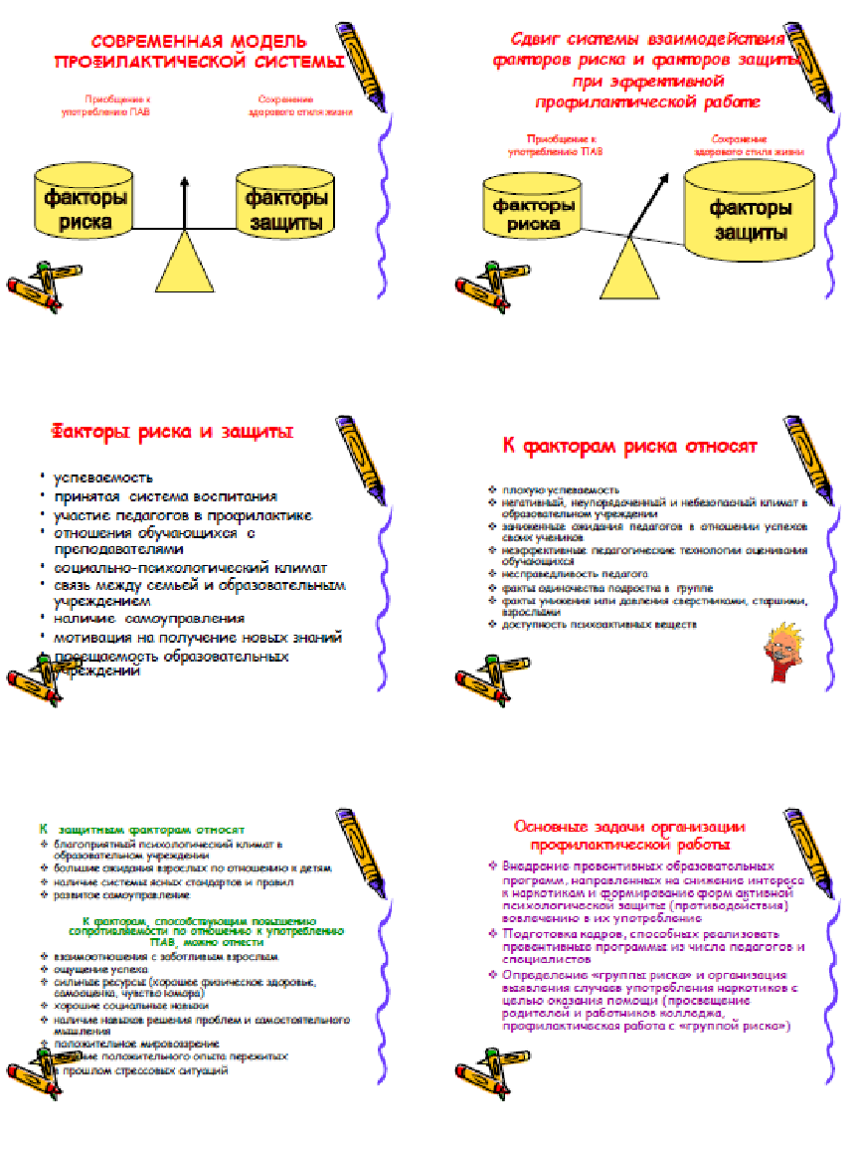
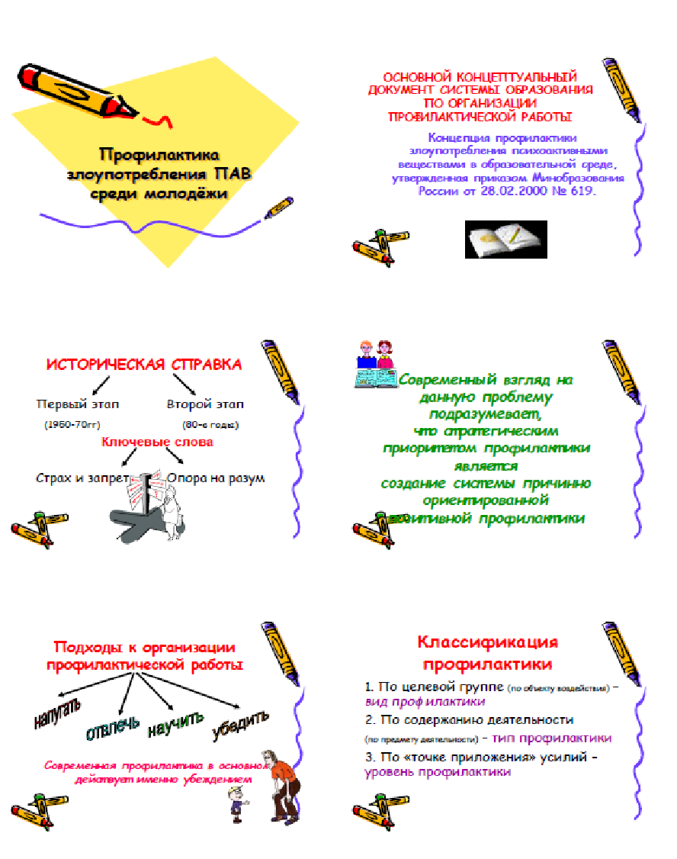

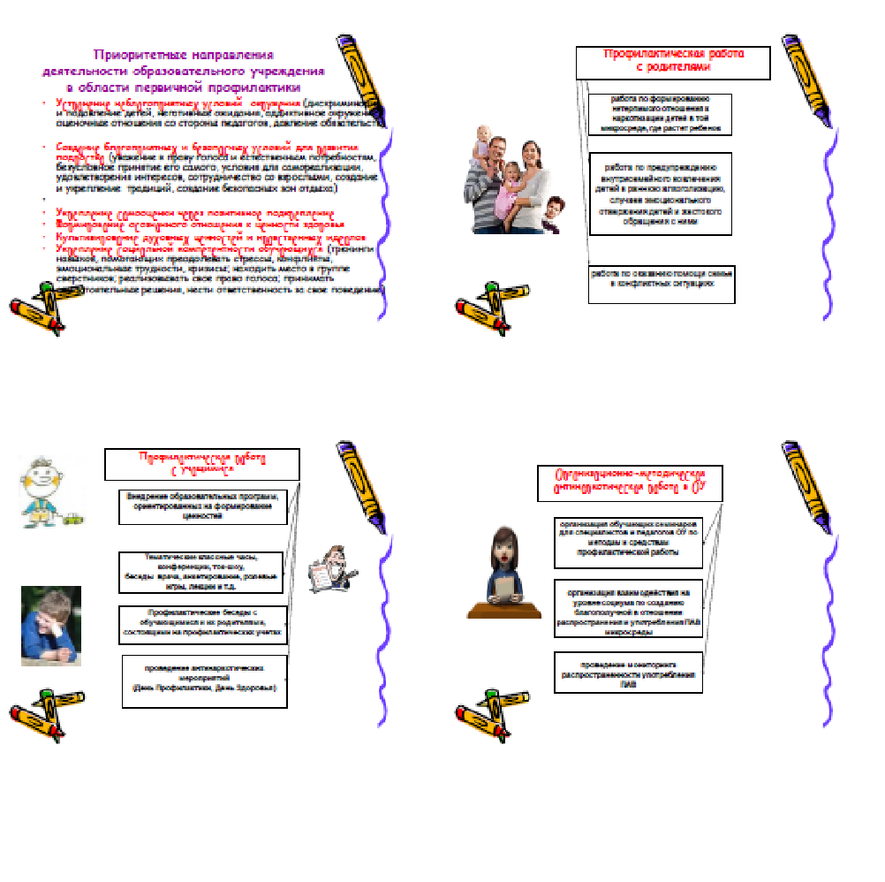
ПРИЛОЖЕНИЕ В

ВЫПИСКА
из
ФЕДЕРАЛЬНОГО ЗАКОНА РОССИЙСКОЙ ФЕДЕРАЦИИ
«ОБ ОХРАНЕ ЗДОРОВЬЯ ГРАЖДАН
ОТ ВОЗДЕЙСТВИЯ ОКРУЖАЮЩЕГО ТАБАЧНОГО ДЫМА И ПОСЛЕДСТВИЙ
ПОТРЕБЛЕНИЯ ТАБАКА»
от 23.02.13 № 15
Статья 9. Права и обязанности граждан в сфере охраны здоровья граждан от воздействия окружающего табачного дыма и последствий потребления табака
1. В сфере охраны здоровья граждан от воздействия окружающего табачного дыма и последствий потребления табака граждане имеют право на:
1) благоприятную среду жизнедеятельности без окружающего табачного дыма и охрану здоровья от воздействия окружающего табачного дыма и последствий потребления табака;
2) медицинскую помощь, направленную на прекращение потребления табака и лечение табачной зависимости;
3) получение в соответствии с законодательством Российской Федерации в органах государственной власти, органах местного самоуправления, у индивидуальных предпринимателей, юридических лиц информации о мероприятиях, направленных на предотвращение воздействия окружающего табачного дыма и сокращение потребления табака;
4) осуществление общественного контроля за реализацией мероприятий, направленных на предотвращение воздействия окружающего табачного дыма и сокращение потребления табака;
5) внесение в органы государственной власти, органы местного самоуправления предложений об обеспечении охраны здоровья граждан от воздействия окружающего табачного дыма и последствий потребления табака;
6) возмещение вреда, причиненного их жизни или здоровью, имуществу вследствие нарушения другими гражданами, в том числе индивидуальными предпринимателями, и (или) юридическими лицами законодательства в сфере охраны здоровья граждан от воздействия окружающего табачного дыма и последствий потребления табака.
2. В сфере охраны здоровья граждан от воздействия окружающего табачного дыма и последствий потребления табака граждане обязаны:
1) соблюдать нормы законодательства в сфере охраны здоровья граждан от воздействия окружающего табачного дыма и последствий потребления табака;
2) заботиться о формировании у детей отрицательного отношения к потреблению табака, а также о недопустимости их вовлечения в процесс потребления табака;
3) не осуществлять действия, влекущие за собой нарушение прав других граждан на благоприятную среду жизнедеятельности без окружающего табачного дыма и охрану их здоровья от воздействия окружающего табачного дыма и последствий потребления табака.

Статья 12. Запрет курения табака на отдельных территориях, в помещениях и на объектах
1. Для предотвращения воздействия окружающего табачного дыма на здоровье человека запрещается курение табака (за исключением случаев, установленных частью 2 настоящей статьи):
1) на территориях и в помещениях, предназначенных для оказания образовательных услуг, услуг учреждениями культуры и учреждениями органов по делам молодежи, услуг в области физической культуры и спорта;
2) на территориях и в помещениях, предназначенных для оказания медицинских, реабилитационных и санаторно-курортных услуг;
3) в поездах дальнего следования, на судах, находящихся в дальнем плавании, при оказании услуг по перевозкам пассажиров;
4) на воздушных судах, на всех видах общественного транспорта (транспорта общего пользования) городского и пригородного сообщения (в том числе на судах при перевозках пассажиров по внутригородским и пригородным маршрутам), в местах на открытом воздухе на расстоянии менее чем пятнадцать метров от входов в помещения железнодорожных вокзалов, автовокзалов, аэропортов, морских портов, речных портов, станций метрополитенов, а также на станциях метрополитенов, в помещениях железнодорожных вокзалов, автовокзалов, аэропортов, морских портов, речных портов, предназначенных для оказания услуг по перевозкам пассажиров;
5) в помещениях, предназначенных для предоставления жилищных услуг, гостиничных услуг, услуг по временному размещению и (или) обеспечению временного проживания;
6) в помещениях, предназначенных для предоставления бытовых услуг, услуг торговли, общественного питания, помещениях рынков, в нестационарных торговых объектах;
7) в помещениях социальных служб;
8) в помещениях, занятых органами государственной власти, органами местного самоуправления;
9) на рабочих местах и в рабочих зонах, организованных в помещениях;
10) в лифтах и помещениях общего пользования многоквартирных домов;
11) на детских площадках и в границах территорий, занятых пляжами;
12) на пассажирских платформах, используемых исключительно для посадки в поезда, высадки из поездов пассажиров при их перевозках в пригородном сообщении;
13) на автозаправочных станциях.
2. На основании решения собственника имущества или иного лица, уполномоченного на то собственником имущества, допускается курение табака:
1) в специально выделенных местах на открытом воздухе или в изолированных помещениях, которые оборудованы системами вентиляции и организованы на судах, находящихся в дальнем плавании, при оказании услуг по перевозкам пассажиров;
2) в специально выделенных местах на открытом воздухе или в изолированных помещениях общего пользования многоквартирных домов, которые оборудованы системами вентиляции.
3. Требования к выделению и оснащению специальных мест на открытом воздухе для курения табака, к выделению и оборудованию изолированных помещений для курения табака устанавливаются федеральным органом исполнительной власти, осуществляющим функции по выработке государственной политики и нормативно-правовому регулированию в сфере строительства, архитектуры, градостроительства и жилищно-коммунального хозяйства, совместно с федеральным органом исполнительной власти, осуществляющим функции по выработке и реализации государственной политики и нормативно-правовому регулированию в сфере здравоохранения, и должны обеспечивать соблюдение установленных в соответствии с санитарным законодательством Российской Федерации гигиенических нормативов содержания в атмосферном воздухе веществ, выделяемых в процессе потребления табачных изделий.
4. Для лиц, находящихся в следственных изоляторах, иных местах принудительного содержания или отбывающих наказание в исправительных учреждениях, обеспечивается защита от воздействия окружающего табачного дыма в порядке, установленном уполномоченным Правительством Российской Федерации федеральным органом исполнительной власти по согласованию с федеральным органом исполнительной власти, осуществляющим функции по выработке и реализации государственной политики и нормативно-правовому регулированию в сфере здравоохранения.
5. Для обозначения территорий, зданий и объектов, где курение табака запрещено, соответственно размещается знак о запрете курения, требования к которому и к порядку размещения которого устанавливаются уполномоченным Правительством Российской Федерации федеральным органом исполнительной власти.
6. Органы государственной власти субъектов Российской Федерации вправе устанавливать дополнительные ограничения курения табака в отдельных общественных местах и в помещениях.

Статья 23. Ответственность за нарушение настоящего Федерального закона
За нарушение законодательства в сфере охраны здоровья граждан от воздействия окружающего табачного дыма и последствий потребления табака устанавливается дисциплинарная, гражданско-правовая, административная ответственность в соответствии с законодательством Российской Федерации.

ПРИЛОЖЕНИЕ Г
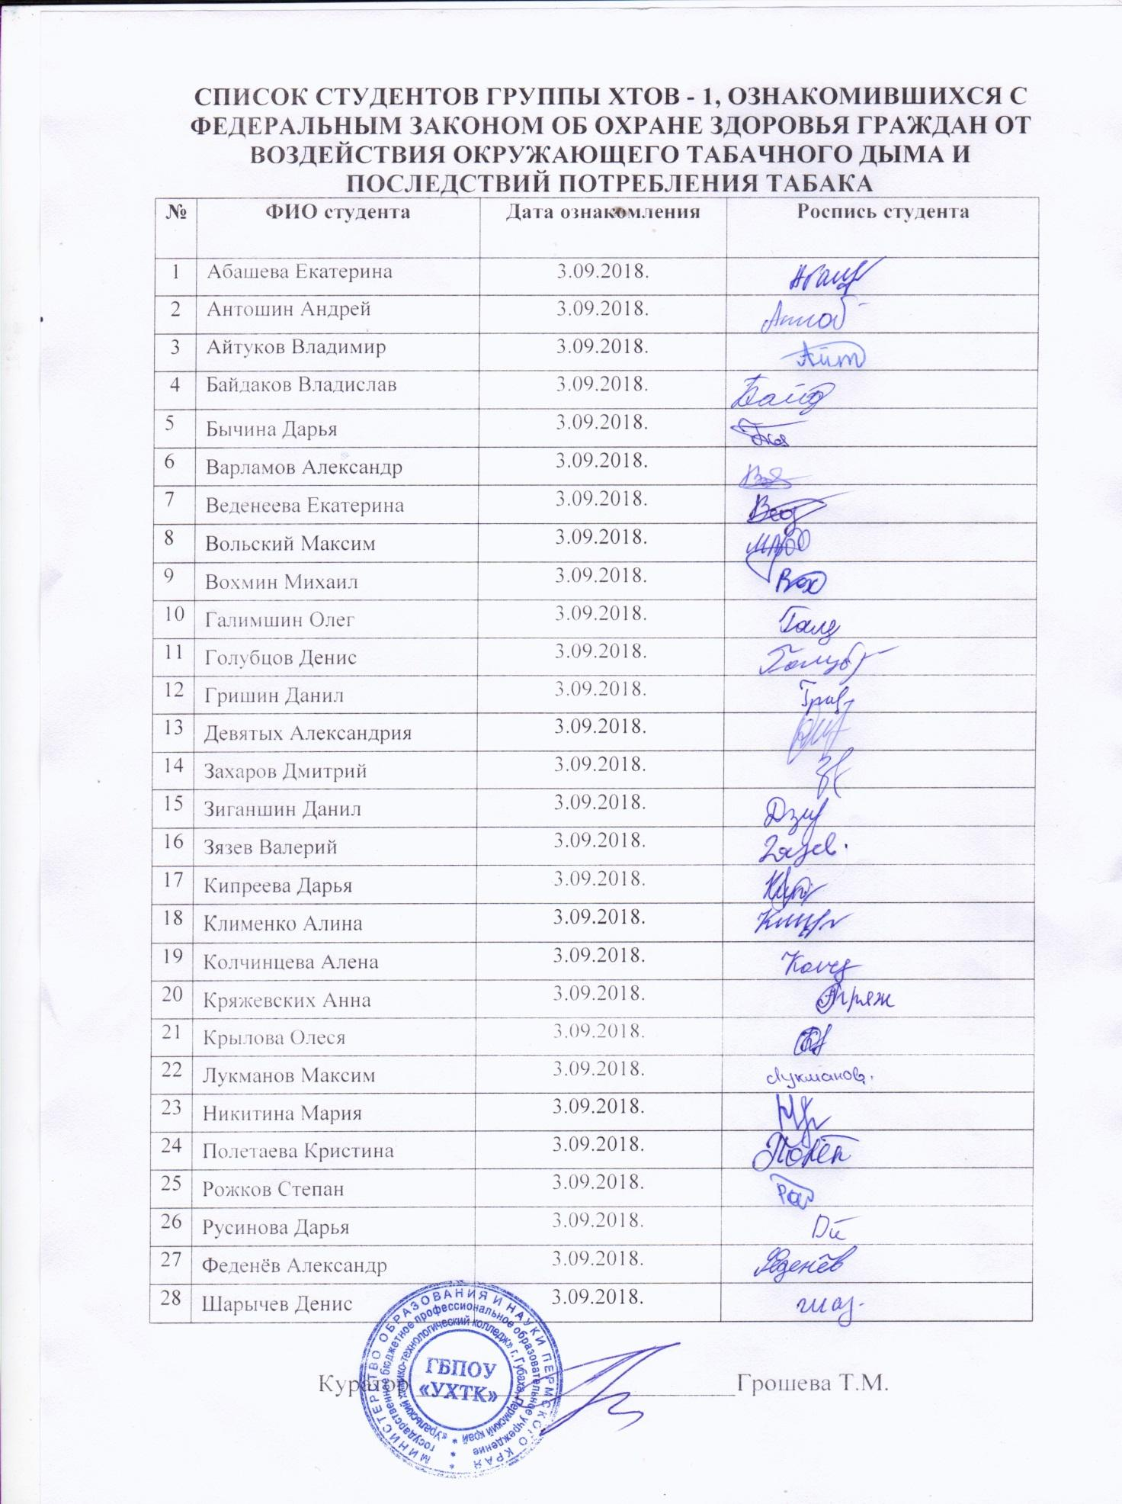

АКТУАЛЬНОСТЬ РАЗВИТИЯ ТЕХНОЛОГИЙ ПРЕПОДАВАНИЯ ИНОСТРАННОГО ЯЗЫКА В РАМКАХ СПЕЦИАЛЬНОСТИ «ТЕХНОЛОГИЯ МАШИНОСТРОЕНИЯ»

Даниловских Елена Александровна, преподаватель КГАПОУ «Пермский авиационный техникум им. А. Д. Швецова»

Изучение иностранного языка сегодня признано необходимым в рамках любого направления и специальности профессиональных образовательных организаций, будь то бизнес, юриспруденция, биология, медицина или машиностроение. Иностранный язык стал важен не только с точки зрения свободного общения в любой точке земного шара, но и с точки зрения развития профессиональных компетенций, обучения и выпуска квалифицированных специалистов, готовых работать и практиковаться как в России, так и за рубежом.
Тенденции современного производства демонстрируют все увеличивающееся количество зарубежного оборудования, работа на котором требует как наличия высоких профессиональных навыков, так и приемлемого знания технического английского языка, соответствующего данной сфере производства. Таким образом, специалист, обладающий необходимыми знаниями и умениями, позволяет предприятию, на котором он работает, экономить на рабочих ресурсах и иметь дело с мультиориентированными кадрами, готовыми к большему количеству нестандартных ситуаций, требующих наличия самых разнообразных компетенций.
В связи с этим требования, предъявляемые к ФГОС топ-50 специальностей профессионального образования, включают в себя изучение «английского в профессиональной деятельности», как неотъемлемую часть профессиональной компетенции и востребованности. В том числе, студенты представляющие Россию на мировом уровне чемпионата рабочих специальностей «World Skills», в обязательном порядке должны обладать знанием английского языка, как в рамках общения с коллегами и участниками, так и в рамках своей профессиональной компетенции, так как задания наиболее высокой сложности представлены на чемпионате именно на английском языке.
Вышеперечисленные тенденции говорят о том, что и преподавание иностранного языка необходимо выводить на более высокий уровень с точки зрения материала пригодного именно к данной сфере деятельности и производства. Однако, существуют некоторые сложности, возникающие со стороны методики и методологии преподавания иностранного языка в СПО.
Для достижения наилучших результатов необходимо создание мотивационной атмосферы, демонстрирующей студентам реальную необходимость изучения иностранного языка, что возможно лишь при непосредственном сотрудничестве предприятий и профессиональных образовательных организаций. Нужна демонстрация реальных производственных ситуаций, требующих знания иностранного языка в той или иной мере. Организовать это оказывается достаточно непросто.
Кроме того, важна изначальная база знаний, так как профессиональные терминологические знания студент накладывает на имеющиеся у него школьные. Это затруднено разным уровнем преподавания языка в тех или иных школах, что приводит к неоднородному уровню базовых знаний студентов, пришедших в техникумы и колледжи и, соответственно, усложняет работу преподавателя СПО, задачей которого становится приведение всех студентов к более менее аналогичному уровню знаний необходимых для дальнейшего перехода к специальным сферам.
Наконец, нельзя не упомянуть о важности проведения и разработки интегрированных уроков, позволяющих студентам на практике применить приобретенные знания языка применительно к осваиваемой профессии. Для проведения таких занятий необходима тесная совместная работа преподавателей иностранного языка и преподавателей специализированных профессиональных дисциплин, которая позволила бы привести в соответствие материал, изучаемый в профессиональных модулях, и специфическую лексику , изучаемую на занятиях по иностранному языку. Это позволит студентам легче и быстрее осваивать данный материал, запоминать определения и термины и проведет параллель интереса между техническими дисциплинами и иностранным языком.
В рамках решения представленной проблемы, на базе «Пермского авиационного техникума им. А.Д. Швецова» мы разрабатываем и проводим интегрированные уроки в рамках специальности «Технология машиностроения». Данный вид деятельности позволяет студентам углубиться в профессиональную деятельность посредством выполнения компетентностно-ориентированных заданий, при этом закрепляя и углубляя знания по иностранному языку в профессиональной сфере , так как все задания на таком уроке даются на иностранном языке, и итоговый результат своей работы студенты представляют тоже на иностранном языке. Таким образом, происходит практическое применение изученных умений и навыков в профессиональной деятельности в интеграции с использованием иностранного языка как необходимой в рамках чемпионата «World Skills» компетенции.
Результаты от уроков такого формата очень высоки. Студенты начинают осознанно использовать ту или иную терминологию на иностранном языке, то есть с полной отдачей и пониманием функционирования языковых единиц иностранного языка в дискурсе понятийного аппарата технологии и терминологии. Также происходит закрепление концептов личностной картины мира на реальных объектах действительности связанной с будущей профессиональной деятельностью обучающихся. Все это позволяет студентам получить реальные практические знания в рамках системно-деятельностного подхода, который является базовым для современной системы образования, что диктуется объективными реалиями современного мира, пронизанного процессами глобализации, интеграции и информатизации.
Из вышеописанного следует, что для успешного достижения целей в сфере преподавания иностранного языка в рамках технических специальностей, таких как «Технология машиностроения», одним из продуктивных вариантов является внедрение в программу интегрированных уроков профессиональной направленности в сочетании с английским языком, позволяющих студентам гармонично связать и применить на практике как знания в области техники и технологии, так и знания в области технического иностранного языка. Кроме того, данная технология позволяет реально поднять мотивационный уровень обучающихся и показать необходимость изучения иностранного языка в рамках специальностей профессиональной образовательной организации. В связи с чем, значительно повышается конкурентоспособность обучающихся в рамках чемпионата рабочих профессий «World Skills».

КВЕСТ ПО ОБЩЕПРОФЕССИОНАЛЬНЫМ ДИСЦИПЛИНАМ СПЕЦИАЛЬНОСТИ 21.02.03 «СООРУЖЕНИЕ И ЭКСПЛУАТАЦИИ ГАЗОНЕФТЕПРОВОДОВ И ГАЗОНЕФТЕХРАНИЛИЩ»

Жуйкова Лидия Масхутовна, преподаватель Бардымский филиал ГАПОУ «Краевой политехнический колледж»

Положение об организации и проведении КВЕСТа

- ОБЩИЕ ПОЛОЖЕНИЯ
1.1. Настоящее положение разработано в соответствии с требованиями Федерального государственного образовательного стандарта среднего профессионального образования по специальности 21.02.03 «Сооружение и эксплуатация газонефтепроводов и газонефтехранилищ»
1.2. Настоящее положение определяет цели и задачи квеста среди студентов 2^{х} курсов, а также порядок ее проведения.
1.3. Участники квеста должны продемонстрировать теоретическую и практическую подготовку, проявить творчество.
1.4. Участниками квеста являются студенты второго курса, которые обучаются по данной специальности. Количество участников в команде 4 человека, всего команд 6.

- ЦЕЛИ И ЗАДАЧИ
2.1. Квест проводится в целях выявления качества подготовки выпускаемых специалистов, закрепления и углубления знаний и умений, полученных в процессе теоретического и практического обучения, стимулирования творческого роста, выявления наиболее одаренных и талантливых студентов, освоивших данную специальность.
2.2. Основными задачами Квеста являются:
- проверка способностей студента к самостоятельной профессиональной деятельности;
- совершенствование умений эффективного решения профессиональных задач;
- развитие профессионального мышления, способности к проектированию своей деятельности и конструктивному анализу ошибок в профессиональной деятельности, стимулирование студентов к дальнейшему профессиональному личностному развитию;
- повышение интереса к будущей профессиональной деятельности;
- развитие конкурентной среды в сфере СПО, повышение престижности специальности.

- ПОРЯДОК ОРГАНИЗАЦИИ И ПРОВЕДЕНИЕ КВЕСТА
4.1. Методическая служба:
- определяет и утверждает состав жюри, в составе преподавателей специальных дисциплин;
- определяет форму и порядок проведения Олимпиады;
- жюри оценивает, анализирует, обобщает итоги Олимпиады и формирует отчет о ее проведении.
4.2. Квест по специальности 21.02.03 включает выполнение теоретических и практических заданий, содержание которых соответствует требованиям к минимуму содержания и уровню подготовки выпускников по специальности 21.02.03 «Сооружение и эксплуатация газонефтепроводов и газонефтехранилищ»
4.3. Квест проходит в виде квеста состоящего из шести этапов, на каждом выдаются задания:
Теоретическое задание: Каждому участнику команды выдается бланк в котором он выполняет предложенный тест из 10 вопросов, время выполнения 5 минут.
Практическое задание: Команде выдается одно задание практического характера, которое они выполняют вместе (время выполнения 15 минут).
1-й этап – выполнение заданий для проверки теоретических и практических знаний по дисциплине «Техническая механика» (приложение 1)
2-й этап – выполнение заданий для проверки теоретических и практических знаний по дисциплине «Электротехника и электроника» (приложение 2)
3-й этап – выполнение заданий для проверки теоретических и практических знаний по дисциплинам «Технология металлов и трубопроводно-строительные материалы». (приложение 3)
4-й этап – выполнение заданий для проверки теоретических и практических знаний по дисциплине «Основы гидравлики и термодинамики» (приложение 4)
5-й этап – выполнение заданий для проверки теоретических и практических знаний по дисциплине «Инженерная графика» (приложение 5)
6-й этап – выполнение заданий для проверки теоретических и практических знаний по дисциплине «Психология общения» (приложение 6)
4.4. Критерии оценки выполнения заданий:
За каждый правильный ответ в тесте - 1 балл. За практическое задание - индивидуально по критериям к выполнению задания. Максимальное количество баллов за все шесть этапов – 253 балла. При наборе одинакового количества баллов решающим фактором будет скорость прохождения этапов квеста.
4.5. Состав жюри формируется из преподавателей колледжа, которые являются руководителями одного этапа квеста. Во время прохождения группы участников этапа, жюри оценивает выполнение олимпиадных работ и выставляет набранный балл в путеводитель группы (приложение 7, приложение 8).

IV СЮЖЕТ КВЕСТА
Уважаемые студенты! Обеспечение технической безопасности производственных объектов, связанных с транспортировкой и добычей углеводородного сырья, является одной из основных задач нефтегазовых предприятий. Ваша задача ликвидировать проблемы на шести участках трубопровода. Каждый этап связан с учебной дисциплиной. Решить проблему помогут ваши знания и умения. Необходимо определить на путеводителе соответствие этапа с дисциплиной и начать работу по определенному порядку, каждая группа стартует со своего участка. Направление движения по трубопроводу указано стрелками на путеводителе. Будут предложены задания для выполнения, которых необходима работа в команде.
  - Техническая механика (группа №1);
  - Технология металлов и трубопроводно-строительные материалы (группа №2);
  - Основы гидравлики и термодинамики (группа №3);
  - Психология общения (группа №4);
  - Инженерная графика (группа №5);
  - Электротехника и электроника (группа №6).
Эксперты на каждом этапе вносят набранные вами баллы в соответствующее окно на участке в путеводителе. Если ваша команда наберет на этапе более 50% очков от максимального балла, то эксперт вам выдаст цифру от номера мобильного телефона начальника безопасности. Связь МЕГАФОН. Набрав 6 цифр вы сможете доложить о ликвидации проблем на трубопроводе, за что получите вознаграждение. На последнем этапе подсчитывается общий балл, по которому присваивается место в квест-игре.

Приложение 1
Техническая механика
Тестовые задания (по 10 заданий каждому члену команды)
- Какова основная причина выхода из строя открытых зубчатых передач?
- износ рабочей поверхности зуба под действием сил трения
- поломка или заклинивание зубьев
- усталостные микротрещины на рабочих поверхностях зубьев
2. Две последние цифры на условной маркировке подшипников обозначают:
1) серию подшипника по ширине
2) диаметр отверстия внутреннего кольца подшипника
3) тип подшипника (шариковый радиальный, роликовый конический и т. п.)
3. Фрикционные муфты служат для:
1) бесступенчатого изменения мощности на ведомом валу
2) плавного сцепления валов под нагрузкой на ходу
3) реверсивного вращения ведомого вала
4. Какой из видов связей не рассматривает раздел «Теоретическая механика»:
1) резьбовая связь
2) ребро угла
3) гибкая связь
5. Какое из перечисленных свойств не относится к главным факторам, влияющим на усталостный предел выносливости детали:
1) абсолютные размеры детали (ее величина)
2) состояние поверхности детали
3) величина статической нагрузки на деталь
6. Сила трения это:
- нормальная реакция опорной поверхности, умноженная на коэффициент трения
- разница между силой тяги и силой сопротивления движению
- отношение массы тела к ускорению свободного падения
7. Напряжения сдвига зависят от:
- физических свойств материала бруса
- площади сечения, расположенного в плоскости сдвига
- величины нормальных напряжений в сечении бруса
8. Возникающие при кручении круглого бруса напряжения в поперечных сечениях зависят от:
- осевого момента инерции сечения относительно продольной оси бруса
- полярного момента инерции сечения относительно продольной оси бруса
- свойств материала, из которого изготовлен брус
9. Какие виды изгибов не изучает наука «Сопротивление материалов»?
- поперечный изгиб
- косой изгиб
- плавный изгиб
10. Основными критериями работоспособности подшипников качения являются:
- сопротивление контактной усталости и статической контактной прочности
- чистота обработки поверхности колец и сепараторов
- количество тел качения (шариков, роликов) в подшипнике
11. Движение колеса машины на прямолинейном участке пути является:
- циклоидальным (синусоидальным)
- плоскопараллельным
- тангенциальным
12. Какие из перечисленных типов муфт не относятся к глухим муфтам:
- втулочная
- шарнирная
- фланцевая
13. Прочность это:
- способность противостоять деформации
- способность выдерживать ударную нагрузку
- способность противостоять разрушению
14. При кручении бруса в его сечениях возникают:
- касательные напряжения
- нормальные напряжения
- вращающие напряжения
15. Абсолютно твердым в сопромате называют тело:
- имеющее максимально допустимую жесткость при любых нагрузках
- не разрушающееся при ударе или динамической нагрузке
- сохраняющее расстояние между внутренними частицами при нагрузке
16. Мощностью силы называется:
- произведение модуля силы на ускорение точки ее приложения
- работа, выполняемая силой за единицу времени
- работа постоянной силы на перемещение точки в пространстве
17. Напряжение в сечениях бруса обратно пропорционально:
- площади сечения
- прилагаемой нагрузке
- удлинению бруса
18. Сопромат изучает:
- способность конструкции противостоять коррозии и эрозии
- способность конструкции сохранять прочность и жесткость независимо от внешних сил
- способность конструкции противостоять внешним нагрузкам
19. Работа силы тяжести не зависит:
- от траектории перемещаемого тела
- от высоты подъема тела над поверхностью земли
- от ускорения свободного падения
20. Вариатор это механическая передача:
- способная плавно изменять мощность на выходном валу привода при постоянной мощности ведущего вала
- способная автоматически изменять направление вращения выходного вала по отношению к ведущему валу
- способная плавно изменять частоту вращения выходного вала при неизменной частоте ведущего вала
21. Реакция связи криволинейная поверхность всегда направлена:
- вдоль прямой, проходящей через центр тяжести тела
- перпендикулярно касательной к точке касания телом поверхности
- параллельно вектору силы тяжести, действующей на тело
22. Что означает математическое выражение: σ ≤ [σ]?
- закон Гука
- коэффициент запаса прочности
- условие прочности
23. Тело, один размер которого значительно больше двух других, называется:
- оболочкой
- стержнем
- массивом
24. Какое из зубчатых колес имеет наименьший диаметр делительной окружности:
- число зубьев 25, модуль зубьев 5 мм
- число зубьев 35, модуль зубьев 4 мм
- число зубьев 28, модуль зубьев 5 мм
25. Допущение о сплошности материала в Сопромате позволяет:
- использовать методы дифференциального и интегрального исчисления
- использовать принцип независимости действия сил
- считать деформации упругими
26. Какова основная причина выхода из строя зубчатых передач, работающих в масле?
- износ рабочей поверхности зубьев
- поломка зуба
- усталостное выкрашивание рабочей поверхности зубьев
27. В каких случаях предпочтительнее соединение деталей не болтом, а шпилькой?
- при небольшой нагрузке на соединение
- при работе соединения в условиях повышенной вибрации
- при частой разборке и сборке соединения
28. Момент силы относительно точки это:
- время воздействия силы на точку
- произведение силы на расстояние от точки до линии действия силы
- расстояние от вектора силы до точки в данный момент времени (мгновенное расстояние)
29. Какое из утверждений выражает суть закона сохранения механической энергии:
- действие равно противодействию
- сумма потенциальной и кинетической энергии тела есть величина постоянная
- потенциальная энергия любого тела является неизменной величиной
30. Допущение об однородности материала предполагает, что:
- материал тела обладает одинаковыми свойствами во всех направлениях
- материал во всех точках тела обладает одинаковыми физико-механическими свойствами
- материал тела имеет непрерывное строение и представляет собой сплошную среду
31. Укажите неправильный ответ:
- сила тяжести – это сила, с которой Земля притягивается к телу
- сила тяжести – это сила, с которой тело ударяется о поверхность Земли при падении
- сила тяжести – это сила взаимодействия между телом и Землей
32. Каково передаточное число зубчатой передачи, если угловая скорость ведущей шестерни ω_{ш} = 10π рад/сек, а угловая скорость ведомого колеса ωк = 4π рад/сек?
- 2,5
- 0,4
- 40
33. При расчетах в Сопромате материал конструкций предполагается:
- сплошным, однородным, изотропным и линейно упругим
- прочным, жестким и упругим
- способным выдерживать предельно допустимые напряжения
34. Коэффициент полезного действия (КПД) многоступенчатого привода определяется как:
- отношение суммы КПД повышающих передач к сумме КПД понижающих передач
- отношение частоты вращения ведущего вала привода к частоте вращения ведомого вала
- произведение КПД всех передач, составляющих привод
35. Закон Гука в сопротивлении материалов устанавливает зависимость:
- между силами, действующими на брус и напряжениями в каждом сечении
- между величиной касательных и нормальных напряжений в нагруженном брусе
- между относительным удлинением бруса и приложенными к нему продольными силами
36. Преимущества червячных передач с верхним расположением червяка по сравнению с нижним расположением червяка:
- более благоприятные условия смазки
- бóльшие допускаемые окружные скорости
- лучшая общая компоновка редуктора
37. Материал называется анизотропным, если:
- его физико-механические свойства не одинаковы во всех направлениях
- он имеет кристаллическую структуру с асимметричной решеткой
- он сплошным образом заполняет пространство
38. В какой из перечисленных передач с промежуточной гибкой связью нагрузка на валы наименьшая?
- плоскоременная
- поликлиноременная
- цепная
39. Внутренние силовые факторы в поперечном сечении стержня находят с помощью:
- метода нормальных сил
- метода сечений
- метода перемещений
40. К недостаткам клепаных соединений можно отнести:
- наличие концентраторов напряжений в соединяемых деталях
- сложность контроля качества соединения
- плохая стойкость к вибрационным и ударным нагрузкам
Ключ к тесту по технической механике
вопрос | ответ | вопрос | ответ | вопрос | ответ | вопрос | ответ
1 | 1 | 11 | 2 | 21 | 2 | 31 | 2
2 | 2 | 12 | 2 | 22 | 3 | 32 | 1
3 | 2 | 13 | 3 | 23 | 2 | 33 | 1
4 | 1 | 14 | 1 | 24 | 1 | 34 | 3
5 | 3 | 15 | 3 | 25 | 1 | 35 | 3
6 | 1 | 16 | 2 | 26 | 3 | 36 | 3
7 | 2 | 17 | 1 | 27 | 3 | 37 | 1
8 | 2 | 18 | 3 | 28 | 2 | 38 | 3
9 | 3 | 19 | 1 | 29 | 2 | 39 | 2
10 | 1 | 20 | 3 | 30 | 2 | 40 | 1

Практическое задание для всей команды
Лебедка состоит из цилиндрической передачи и барабана, к которому посредством троса прикреплен груз, вес которого G=1000Н. Определить требуемую мощность Рм электродвигателя лебедки, если скорость подъема груза должна составлять v = 4 м/сек. КПД барабана лебедки ηб = 0,9; КПД цилиндрической передачи ηц = 0,98; Элементы конструкции приведены на схеме.

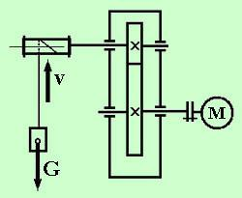
Решение и критерии оценивания:
Комментарии | Формула и расчет | Балл
Определить мощность на выходе из привода, необходимую для подъема груза с данной скоростью: | Р₂ = Gv = 1000×4 = 4000 Вт | 5
Чтобы найти требуемую мощность электродвигателя для лебедки необходимо определить КПД всей передачи: | η_{п} = η_{б}×η_{ц} = 0,9×0,98 = 0,882 | 5
Требуемая мощность электродвигателя: | Р_{м} = Р₂ / η_{п} = 4000/0,882 ≈ 4535 Вт | 5
 | Итого | 15

Приложение 2
Электротехника

ВАРИАНТ -1
1. Часть цепи между двумя любыми точками - это

А. Узел
В. Участок цепи
С. Ветвь
D. Контур

2. Мощность измеряется

A. Вольтметром
B. Амперметром
C. Ваттметром
D. Омметром

3. Произведение тока на напряжение:

A. Ток
B. Напряжение
C. Сопротивление
D. Мощность

4. Закон Ома для всей цепи:

A. 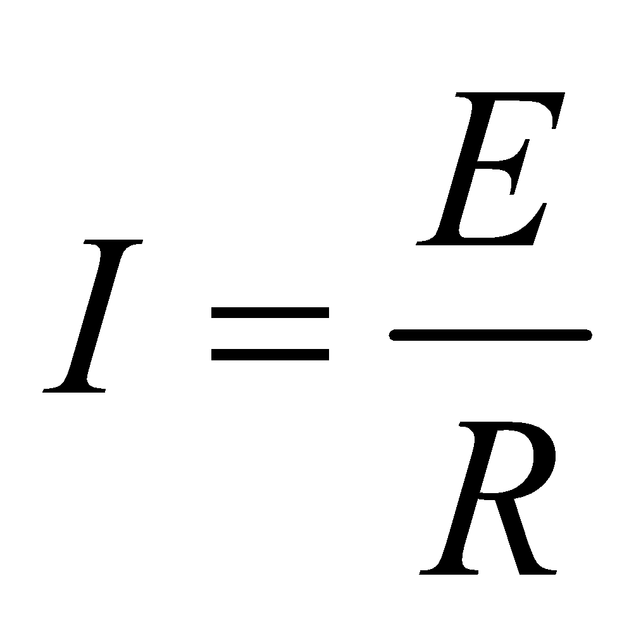
B. 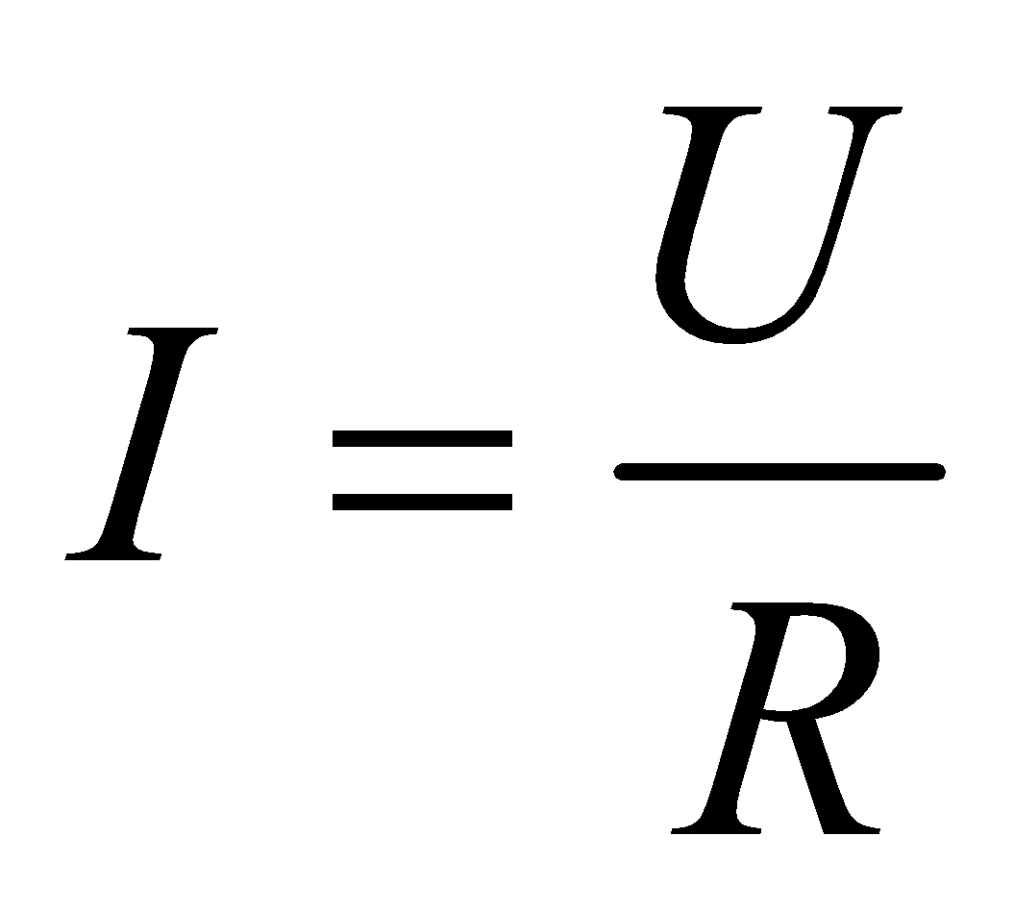

C. 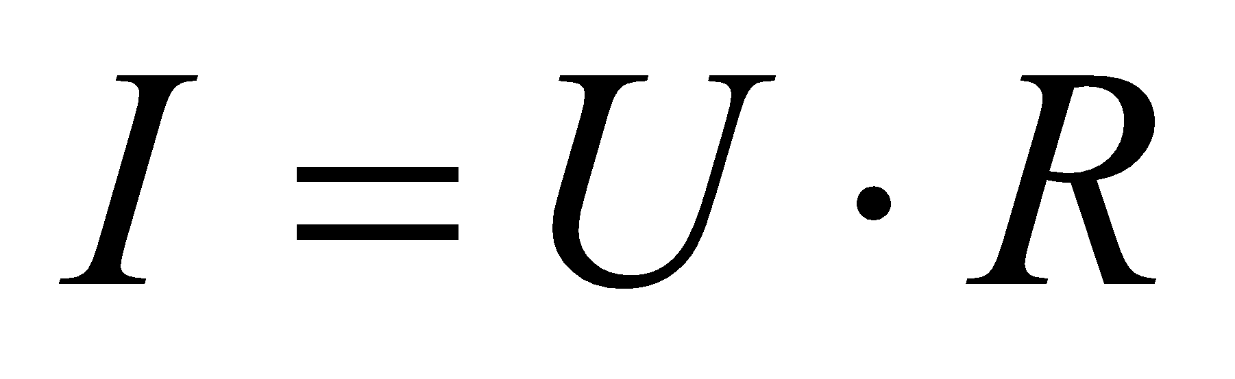
D. 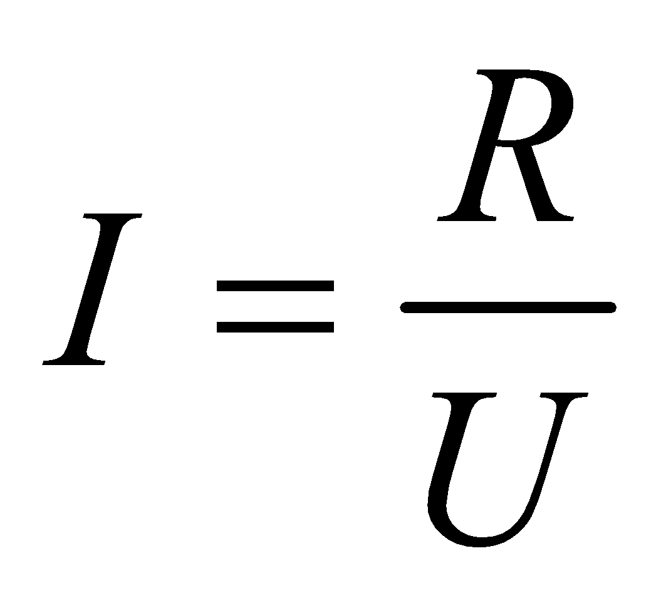

5. Единица измерения сопротивления:

A. Вт
B. В

C. А
D. Ом

6. Напряжение измеряется;

A. Вольтметром
B. Амперметром
C. Ваттметром
D. Омметром

7. Вольтметр включается в цепь

A. Смешано
B. Параллельно

C. Последовательно
D. Параллельно и последовательно

8. Какая величина измеряется ваттметром?

A. U
B. I
C. P
D. R

9. Соединение, при котором начало соединяется с концом называется

A. Параллельное
B. Последовательное
C. Звезда
D. Треугольник

10. Соединение, при котором ток одинаковый называется

A. Параллельное
B. Последовательное
C. Звезда
D. Треугольник

11. Соединение, состоящее из 3 ветвей и имеющих один общий узел называется
A. Параллельное
B. Последовательное
C. Звезда
D. Треугольник

12. Величина, обратная сопротивлению, называется
A. Ток
B. Напряжение
C. Мощность
D. Проводимость

13. Отношение напряжения к току называется:

A. Работа
B. ЭДС

C. Сопротивление
D. Мощность

14. Особенностью параллельного соединения является

A. Одинаковое сопротивление
B. Одинаковая мощность
C. Одинаковое напряжение
D. Одинаковый ток

15. R_{экв} для двух параллельных резисторов находят по формуле:
A. 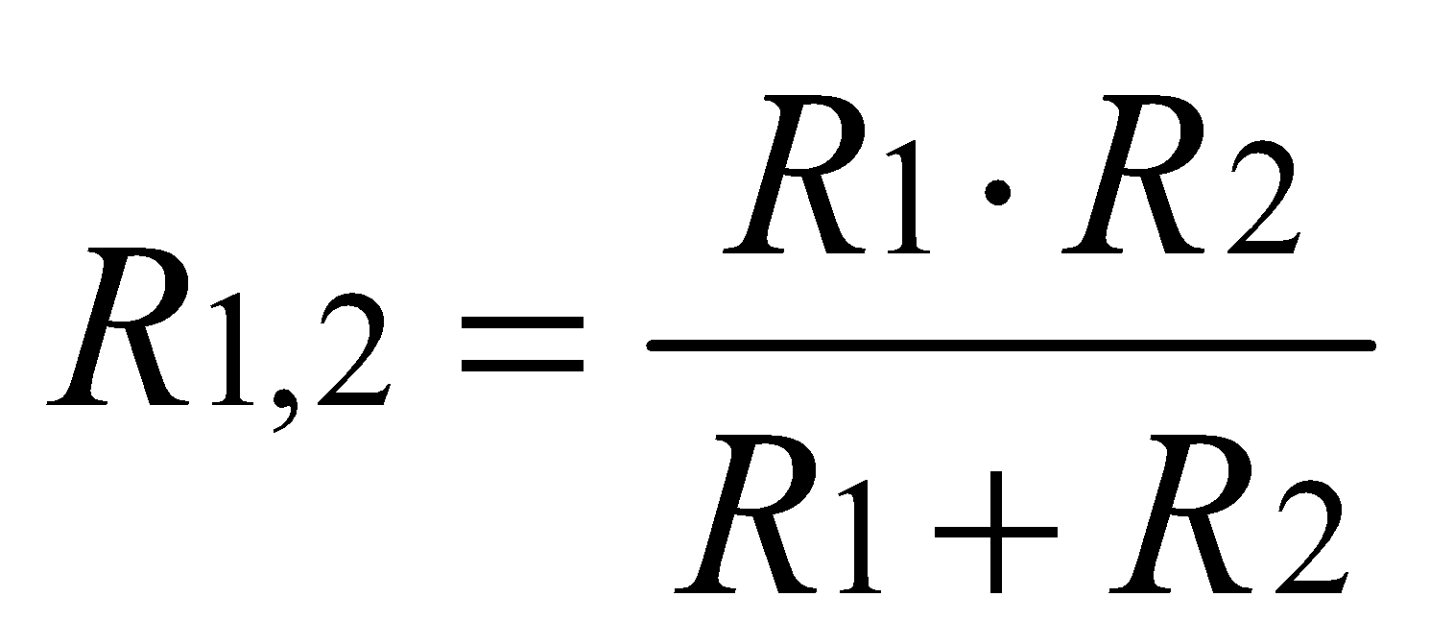
B. 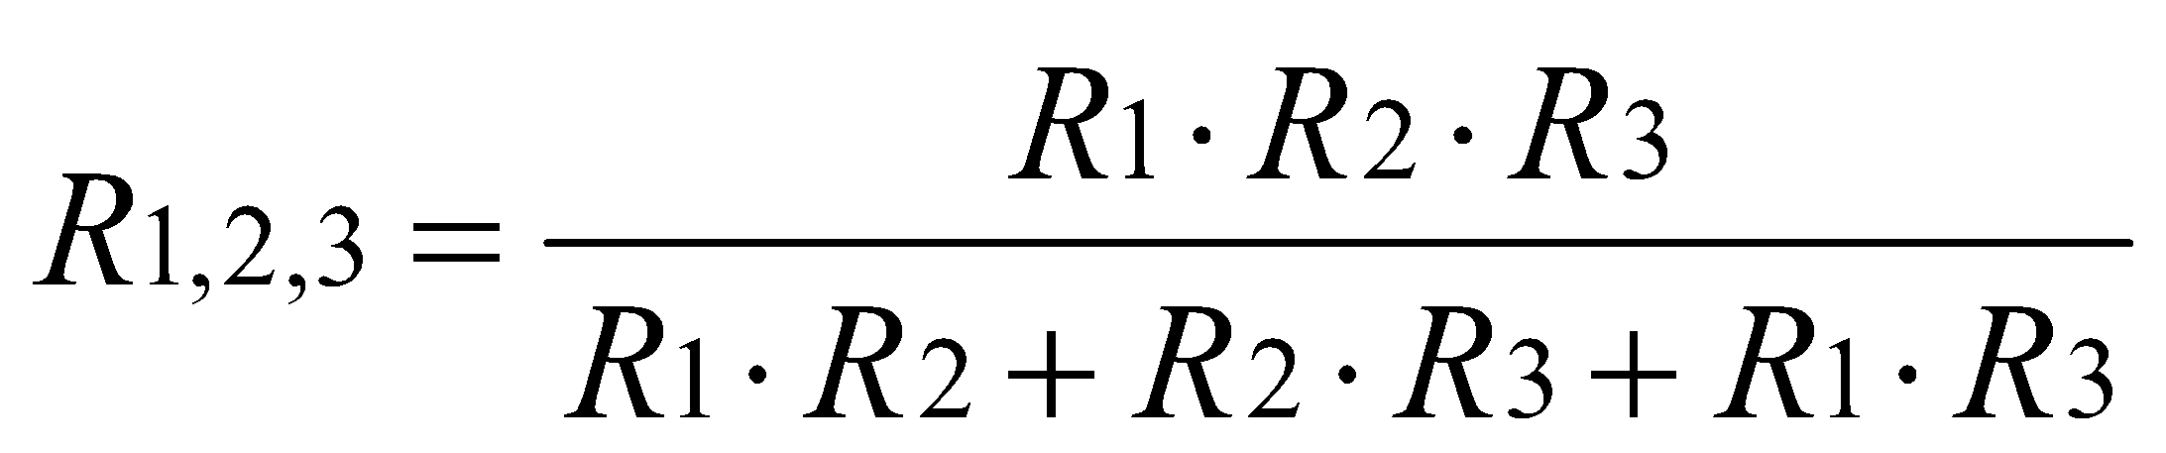
C. 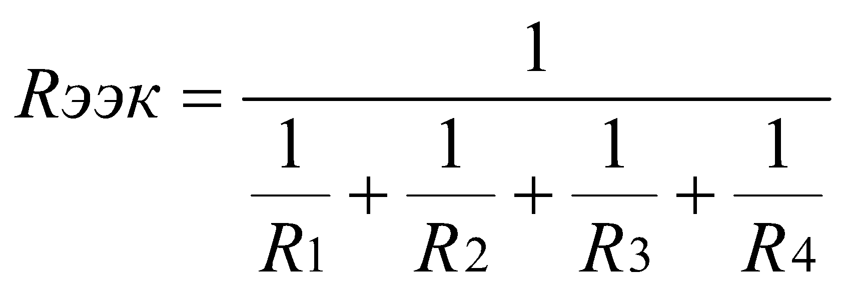
D. 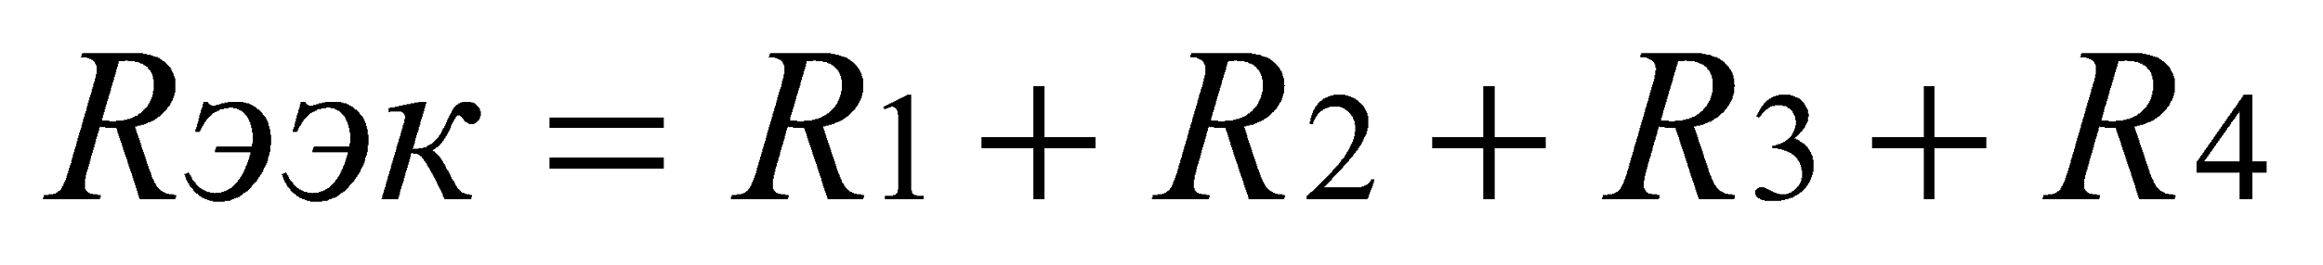

16. R_{экв} равно:
U=100 B
I=10 A
A. 10 Ом

R2

U
R1
R3

B. 20 Ом
C. 30 Ом
D. 1000 Ом
17. Режим работы электрической цепи, при котором ток, напряжение, мощность соответствуют номинальным параметрам называется:

A. Рабочий режим
B. Номинальный режим
C. Режим холостого хода
D. Режим короткого замыкания

18. Так обозначается на схеме:

A. Конденсатор
B. Резистор

C. ЭДС
D. Коммутационный аппарат

19. Мощность потребителя рассчитывается по формуле:
A. P=U*I
B. P=E*I
C. P=I*R
D. P=U / I

20.Сопротивление проводника зависит:

A. От длины проводника
B. От площади поперечного сечения проводника

C. От материала проводника
D. От длины проводника, от площади поперечного сечения проводника, от материала проводника

21. R_{экв} для данной схемы определяется по формуле:
A. 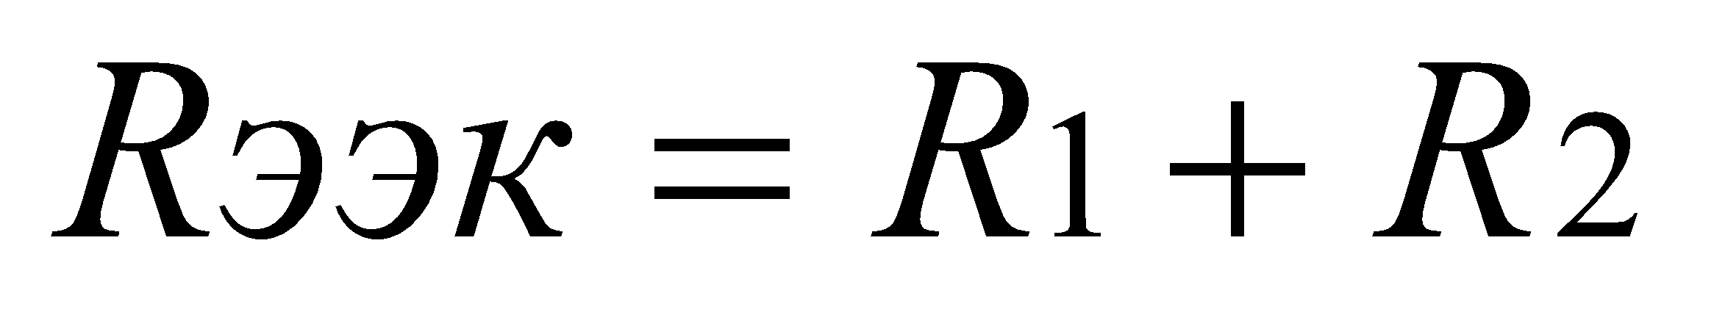 R₁

B. 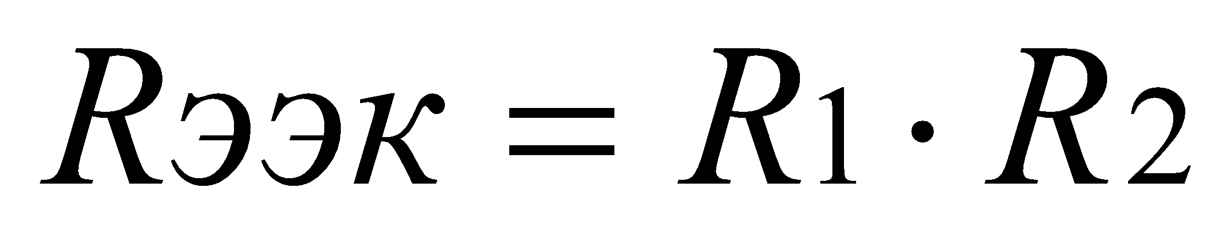

R₂
C. 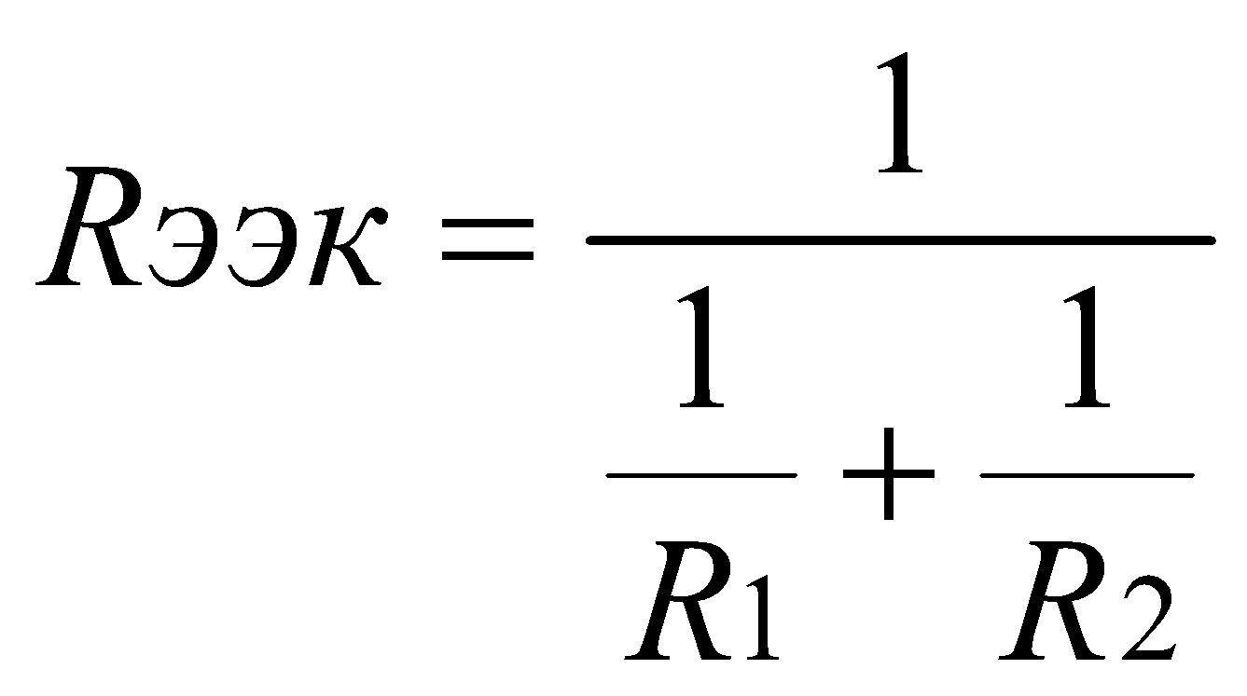
D. 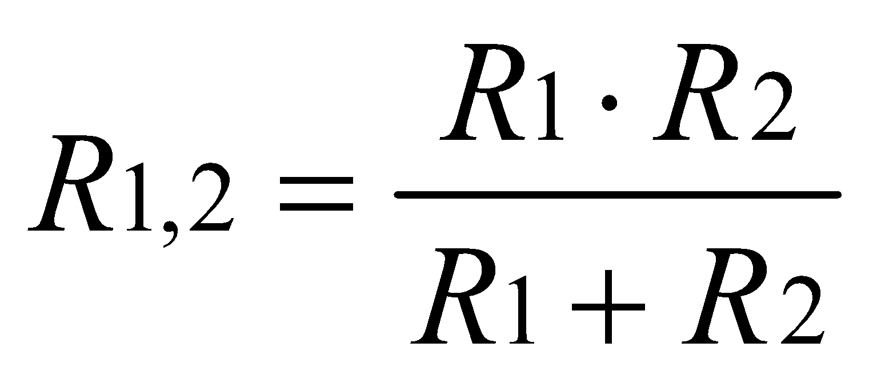

22. Устройство, состоящие из двух проводников разделенных диэлектриком называется:
A. Резистор
B. Потребитель
C. Источник питания
D. Конденсатор

23. Ток I при P=1000 Bт и U=100 В равен

A. 1000 А
B. 100 А
C. 10 А
D. 1 А
24. Так обозначается на схеме

A. Конденсатор

B. Резистор

C. ЭДС
D. Коммуникационный аппарат

25. Сила тока в электрической цепи прямопропорциональна ЭДС и обратнопропорциональна полному электрическому сопротивлению цепи – это…

A. Закон Ома
B. 1й закон Кирхгофа
C. 2й закон Кирхгофа
D. Следствие 1го закона Кирхгофа

ВАРИАНТ -2

1. Точка в которой сходится 3 и более проводников называется:

A. Узел
B. Участок цепи
C. Ветвь
D. Контур

2. Соединение, при котором начало одной обмотки соединяется с концом последующей называется:

A. Параллельное
B. Последовательное
C. Звезда
D. Треугольник

3. Соединение, при котором ток одинаковый называется:

A. Параллельное
B. Последовательное
C. Звезда
D. Треугольник

4. Особенность параллельного соединения является

A. Одинаковое сопротивление
B. Одинаковая мощность
C. Одинаковое напряжение
D. Одинаковый ток

5. Единица измерения мощности – это..

A. Вт
B. В
C.А
D. Ом
6. Мощность измеряется:

A. Вольтметром
B. Амперметром
C. Ваттметром
D. Омметром

7. Так обозначается на схеме:

A. Конденсатор
B. Резистор

C. ЭДС
D. Коммутационный аппарат

8 Омметром измеряется

A. U
B. I
C. P
D. R

9. Соединение, при котором в цепи одинаковый ток называется:
A. Параллельное
B. Последовательное
C. Звезда
D. Треугольник

10. Соединение, при котором напряжение одинаково

A. Параллельное
B. Последовательное
C. Звезда
D. Треугольник

11. Соединение, состоящее из трех узлов, 3 ветвей, образующих замкнутый контур?

A. Последовательное
B. Параллельное
C. Звезда
D. Треугольник

12. Разность потенциалов – это…

A. Ток
B. Напряжение
C. Сопротивление
D. Мощность

13. Электрическая цепь состоит из следующих элементов:
A. Источник питания
B. Потребитель

C. Соединительные провода
D. Коммуникационная аппаратура, источник питания, потребитель, соединительные провода

14. Особенностью последовательного соединения является

A. Одинаковое сопротивление
B. Одинаковая мощность
C. Одинаковое напряжение
D. Одинаковый ток

15. R_{экв} для трех параллельных резисторов

A.
B. 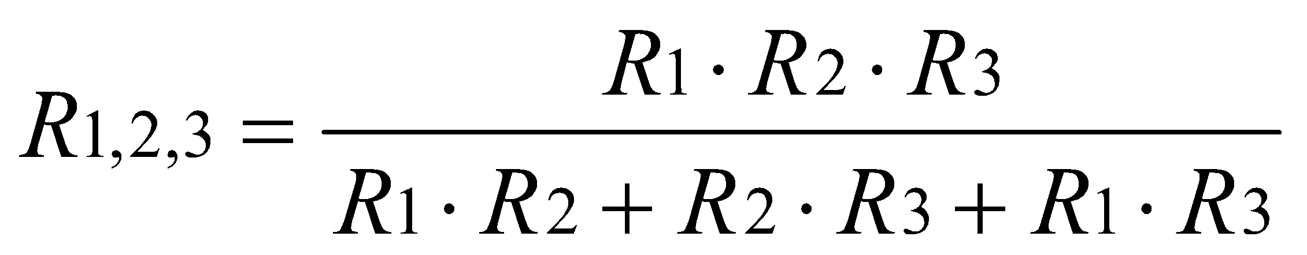
C.
D.

16. R_{экв} равно:

R1=10 Ом
R2=10 Ом
R1
R2
A. R₁=20 Ом
B. R₁ =100 Ом
C. R₂ = 1 Ом
D. R₁ =5 Ом

17. Режим работы электрической цепи, при котором ток равен нулю называется

A. Рабочий режим
B. Номинальный режим
C. Режим холостого хода
D. Режим короткого замыкания

18. Так обозначается на схеме

A. Конденсатор

B. Резистор
C. ЭДС
D. Коммуникационный аппарат

19. R_{экв} для данной схемы определяется по формуле:

R1
R2
R3
A. 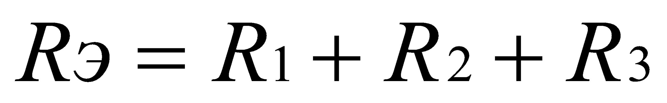
B. 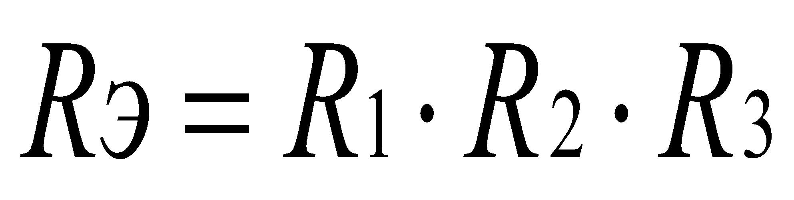

C. 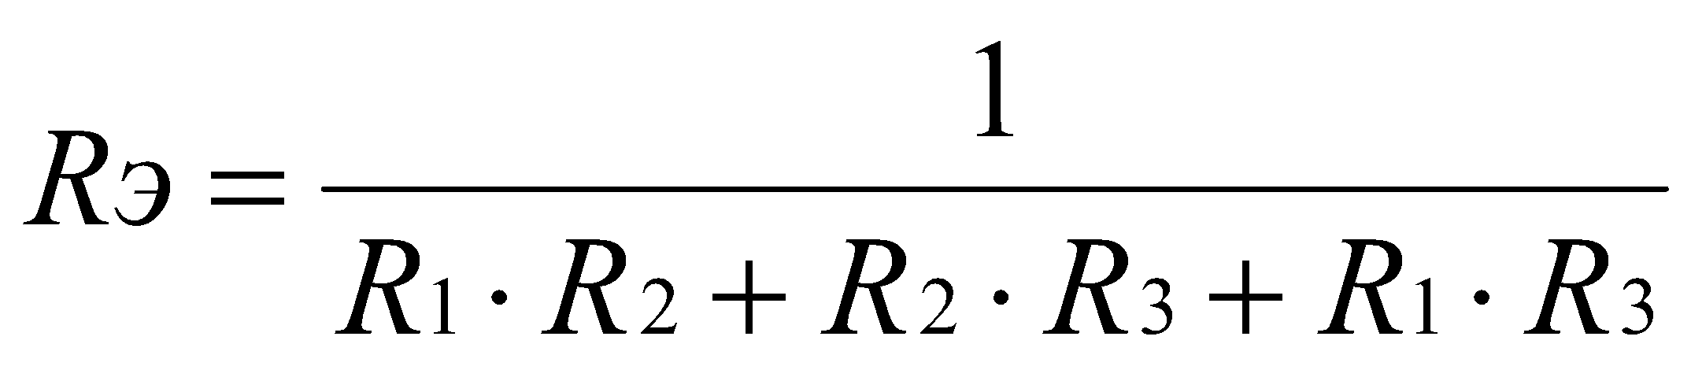
D. 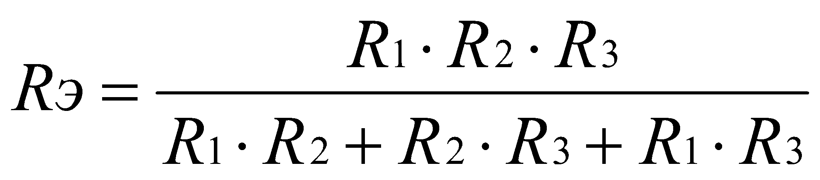
20. Мощность потребителя рассчитывается по формуле:
A. P=U*I
B. P=E*I
C. P=I²*R
D. P=U/I

21. Единица измерения сопротивления:

A. Вт
B. В
C. А
D. Ом

22. Особенностью параллельного соединения не является…

A. Разное сопротивление
B. Разный ток

C. Одинаковое напряжение
D. Одинаковый ток

23. R_{экв} равно:

A. 10 Ом

R2

U
R1
R3

B. 20 Ом

C. 30 Ом
R₁=R₂=R₃= 10Ом D. 40 Ом

24. Ваттметром измеряется:

A. U
B. I
C. P
D. R

25. При U=100 B и I=10 A сопротивление равно:
A. 1000 Oм
B. 100 Ом
C. 10 Ом
D. 1 Ом

ВАРИАНТ -3

1. Участок цепи между двумя узлами называется
A. Узел

B. Участок цепи

C. Ветвь
D. Контур

2. При U=1000 B и I=10 A сопротивление равно:
A. 1000 Oм
B. 100 Ом
C. 10 Ом
D. 1 Ом

3. Единица измерения индуктивности

A. Вт
B. В
C. А
D. Гн

4. Единица измерения силы тока

A. Вт
B. В

C. А
D. Ом
5. Единица измерения проводимости

A. Вт
B. В
C. А
D. См

6. Сопротивление измеряется:

A. Вольтметром
B. Амперметром
C. Ваттметром
D. Омметром

7. Амперметром измеряется
A. U
B. I
C. P
D. R

8. Закон Ома для участка цепи:

A. 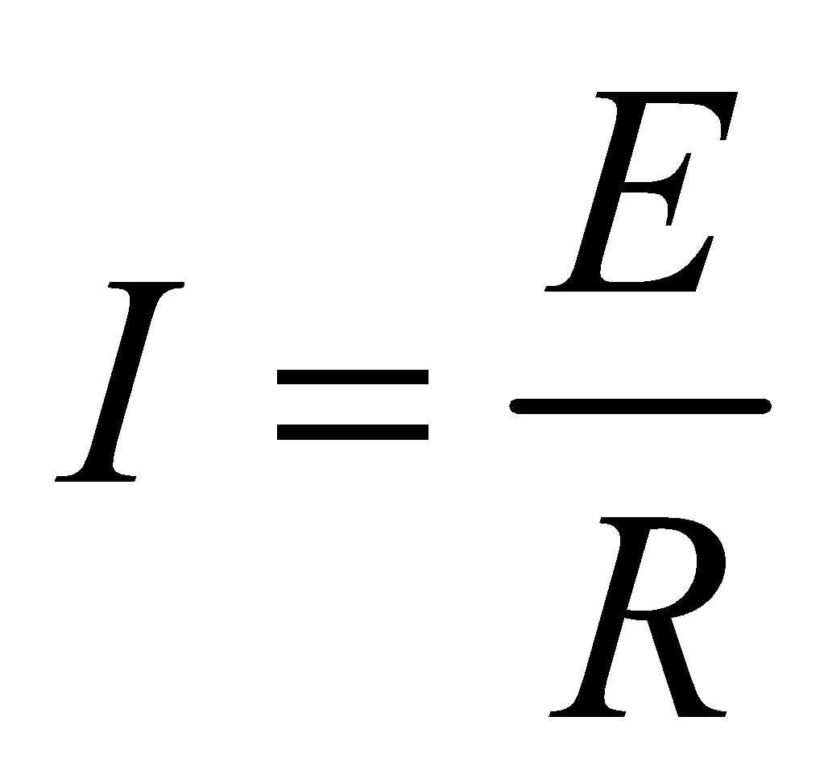
B.

C. I= U*R
D.

9. Соединение, при котором между резисторами нет узлов, называется:

A. Параллельное
B. Последовательное
C. Звезда
D. Треугольник

10. Соединение, при котором, напряжение разное, а ток одинаковый называется:
A. Параллельное
B. Последовательное
C. Звезда
D. Треугольник

11. R_{экв} равно:

A. 10 Ом

R2

U
R1
R3

B. 20 Ом

C. 60 Ом
R₁=R₂=R₃= 20Ом D. 40 Ом

12. Величина заряда, проходящего по проводнику в единицу времени, называется:

A. Сила тока
B. Напряжение
C. Мощность
D. Проводимость

13. Ток, который имеет одинаковое значение и направление, называется:

A. Переменный
B. Постоянный
C. Однофазный
D. Трехфазный

14. Особенностью параллельного соединения является:

A. Одинаковый ток и разное напряжение
B. Напряжение одинаковое, а ток разный
C. Ток и напряжение одинаковые
D. Ток и напряжение разные

15. Работа в единицу времени – это…
A. U
B. I
C. P
D. R

16. R_{экв} для четырех параллельных резисторов:
A. 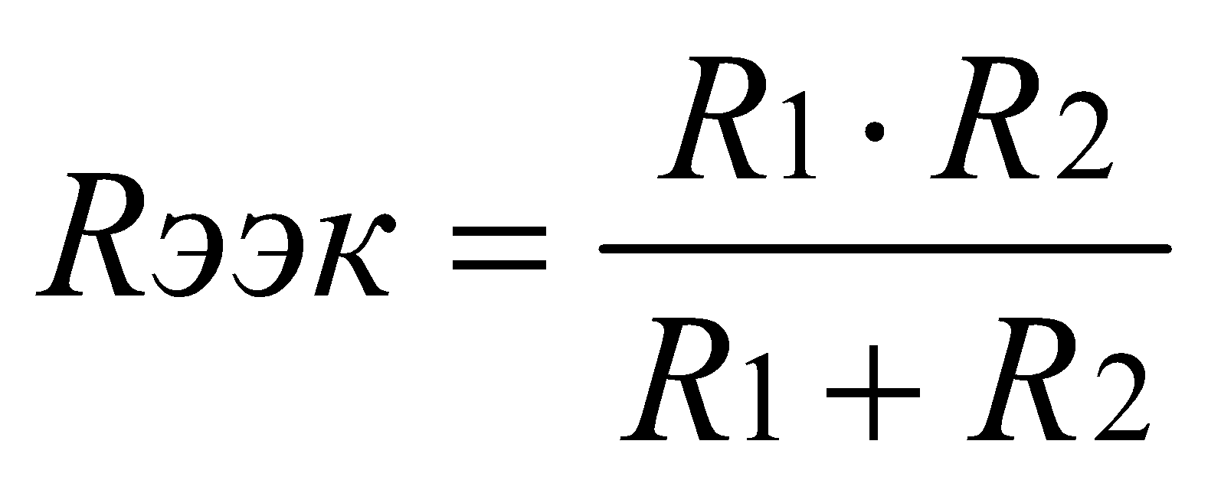
B. 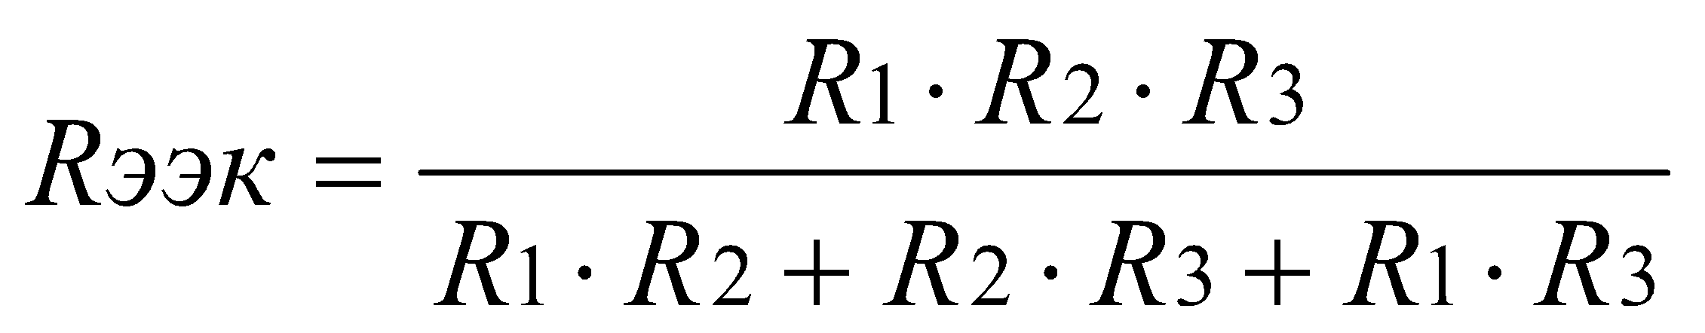

C.
D.

R2
U=100 В R_{экв}=5А
R1
U
I
I1
I2
17. Ток I равен:
A. 1000 А
B. 500 А
C. 10 А
D. 20 А

18. Так обозначается на схеме

A. Конденсатор

B. Резистор
C. ЭДС
D. Коммуникационный аппарат

19. R_{экв} для данной цепи определяется по формуле:
A. 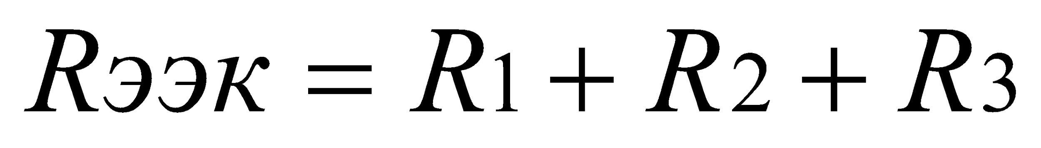

R2

R1
U
I
I1
I
B. 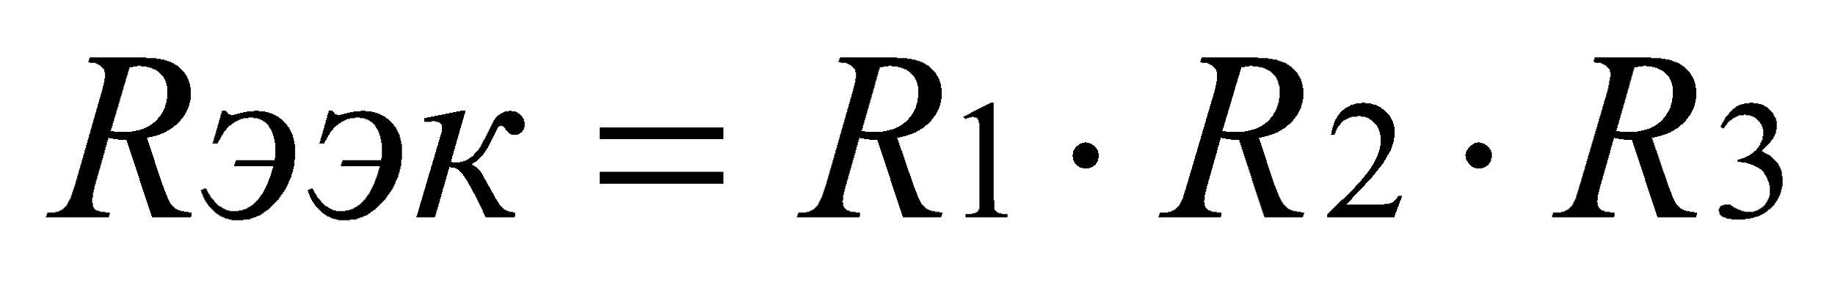

R3

C. 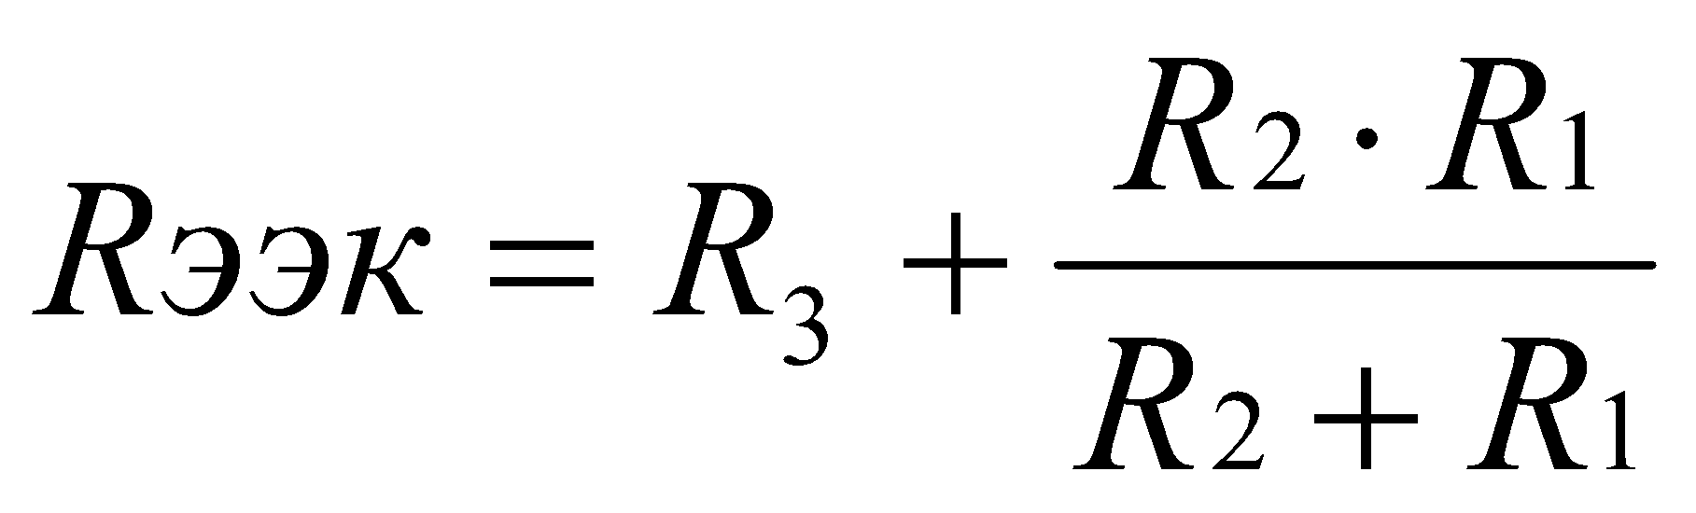
D. 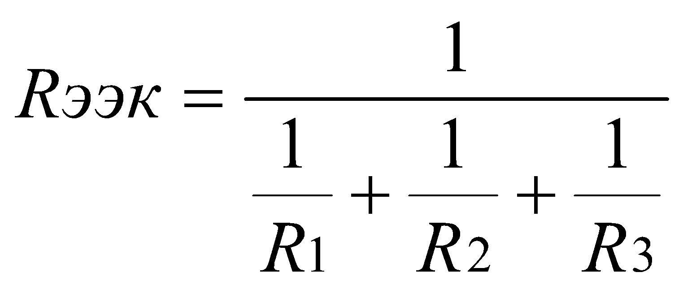

20. Мощность рассчитывается по формуле:
A. P=U*I
B. P=E*I

C. P= I*R
D. 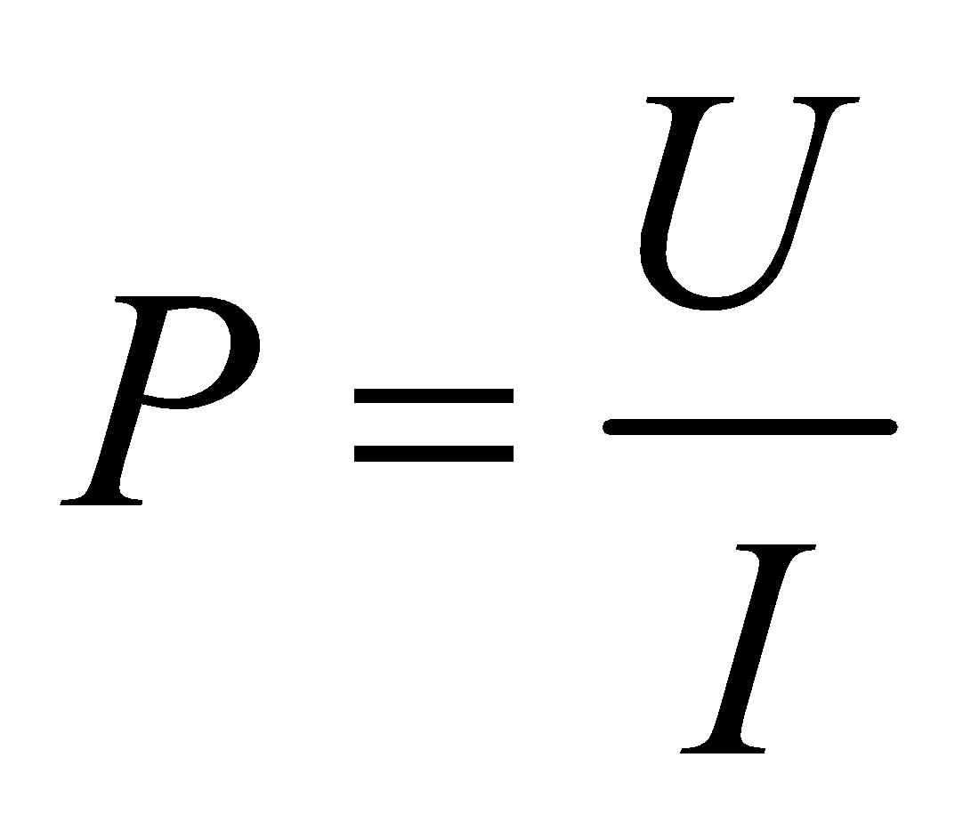

21. Разность потенциалов двух точек поля – это …

A. напряжение
B. ток

C. сопротивление
D. мощность
22. Электроны, потерявшие связь с атомами, называются:

A. связанными
B. несвободными

C. свободными
D. плавающими

23. Электрический ток – это…
A. беспорядочное движение заряженных частиц
B. упорядоченное движение заряженных частиц

C. беспорядочное движение атомов
D. упорядоченное движение молекул

24. Способность материала противодействовать прохождению электрического тока называется:

A. напряжение
B. ток

C. сопротивление
D. мощность

25. При U=100 B и I=10 A мощность Р равна:

A. 1000 Вт
B. 100 Вт
C. 10 Вт
D. 1 Вт

ВАРИАНТ -4

1. Электрический ток – это…
A. беспорядочное движение заряженных частиц
B. упорядоченное движение заряженных частиц

C. беспорядочное движение атомов
D. упорядоченное движение молекул

2. Способность материала противодействовать прохождению электрического тока называется:

A. напряжение
B. ток

C. сопротивление
D. мощность

3. Разность потенциалов двух точек поля – это …
A. напряжение
B. ток

C. сопротивление
D. мощность

4. Единицы измерения напряжения:

A. Вт
B. В
C. А
D. Ом

5. Сила тока измеряется
A. Вольтметром
B. Амперметром

C. Ваттметром
D. Омметром

6. Амперметр включается в цепь:
A. Смешано
B. Параллельно
C. Последовательно
D. Смешано, параллельно и последовательно

7. Вольтметром измеряется величина:
A. U
B. I
C. P
D. R

8. Закон Ома для всей цепи:

A. 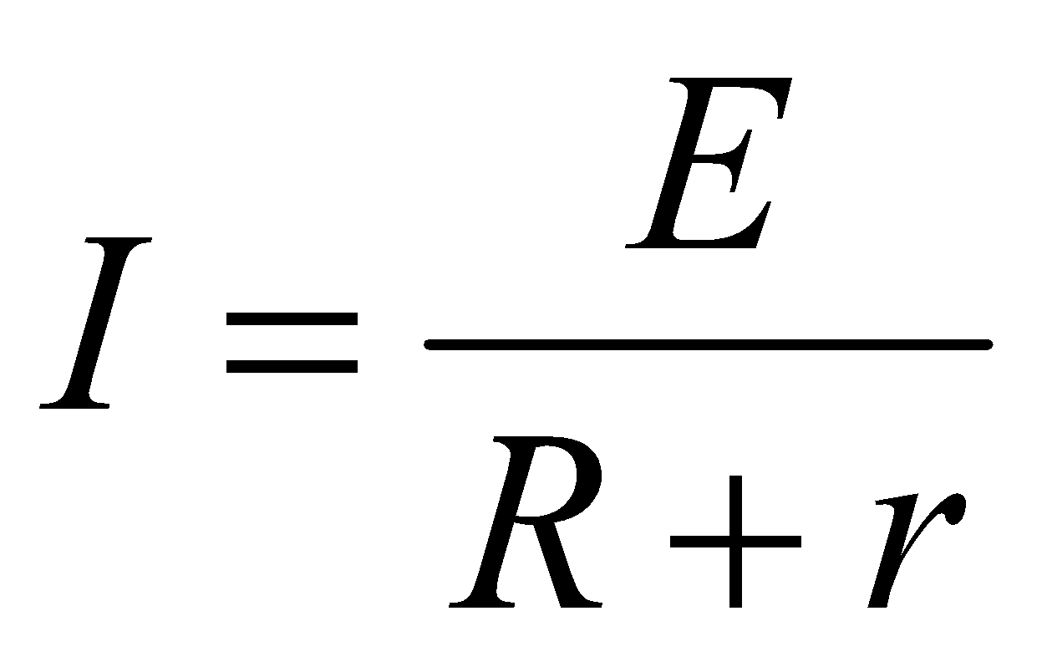
B.

C.
D.

9. Соединение, при котором между резисторами есть два общих узла, называется

A. Параллельное
B. Последовательное
C. Звезда
D. Треугольник

10. Соединение, при котором напряжение одинаковое, а ток разный, называется

A. Параллельное
B. Последовательное
C. Звезда
D. Треугольник

11. Сопротивление проводника зависит

A. От длины проводника
B. От площади поперечного сечения проводника

C. От материала проводника
D. От длины, площади поперечного сечения и материала проводника

12. Произведение тока на напряжение – это…

A. Сила
B. Напряженность

C. Сопротивление
D. Мощность

13. Особенностью последовательного соединения является:
A. Одинаковое сопротивление
B. Одинаковая мощность
C. Одинаковое напряжение
D. Одинаковый ток

14. R_{экв} при последовательном соединении четырех проводников:
A.
B.
C.
D.

15. R_{экв} равно:
A. 10 Ом

R1
R2
R3
U
R₁=R₂=R₃=10 Ом
B. 20 Ом
C. 30 Ом
D. 40 Ом

16. Мощность P равна:

A. 200 Вт

R1
R2
R3
U
U =100 B; I =10 A
B. 0,01 Вт
C. 10 Вт
D. 1000 Вт

17. Так обозначается на схеме:

A. Конденсатор
B. Резистор

C. ЭДС
D. Коммутационный аппарат

18. R_{экв} для данной схемы рассчитывается по формуле:
A.
B.

R1
R2
R3

C. 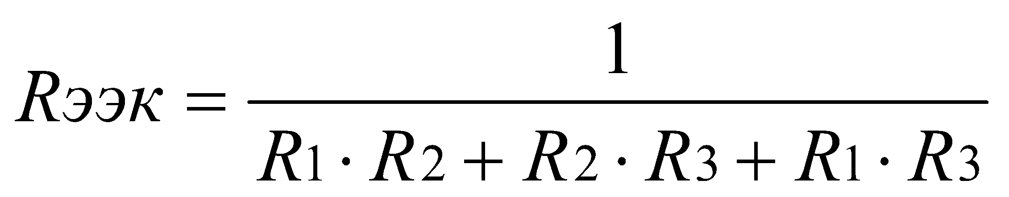
D.

19. Единица измерения индуктивности

A. Вт
B. В
C. А
D. Гн

20. Единица измерения силы тока

A. Вт
B. В

C. А
D. Ом
21. Единица измерения проводимости

A. Вт
B. В
C. А
D. См

22. Сопротивление измеряется:

A. Вольтметром
B. Амперметром
C. Ваттметром
D. Омметром

23. Амперметром измеряется
A. U
B. I
C. P
D. R

24. Закон Ома для участка цепи:

A.
B.

C. I= U*R
D.
25. Ток I при P=1000 Bт и U=100 В равен:

A. 1000 А
B. 100 А
C. 10 А
D. 1 А

Ключ к тестовым заданиям
В-1
1 | 2 | 3 | 4 | 5 | 6 | 7 | 8 | 9 | 10
C | C | D | A | D | A | B | C | D | B
11 | 12 | 13 | 14 | 15 | 16 | 17 | 18 | 19 | 20
C | D | C | C | A | A | B | B | A | D
21 | 22 | 23 | 24 | 25
D | D | C | A | A
В-2
1 | 2 | 3 | 4 | 5 | 6 | 7 | 8 | 9 | 10
A | D | B | C | A | C | B | D | B | A
11 | 12 | 13 | 14 | 15 | 16 | 17 | 18 | 19 | 20
D | B | D | D | B | A | C | C | D | A
21 | 22 | 23 | 24 | 25
D | D | C | C | C
В-3
1 | 2 | 3 | 4 | 5 | 6 | 7 | 8 | 9 | 10
C | B | D | C | D | D | B | B | B | A
11 | 12 | 13 | 14 | 15 | 16 | 17 | 18 | 19 | 20
C | A | B | B | C | C | D | A | C | A
21 | 22 | 23 | 24 | 25
A | C | B | C | A
В-4
1 | 2 | 3 | 4 | 5 | 6 | 7 | 8 | 9 | 10
B | C | A | B | B | C | A | A | A | A
11 | 12 | 13 | 14 | 15 | 16 | 17 | 18 | 19 | 20
D | D | D | D | C | D | B | A | D | C
21 | 22 | 23 | 24 | 25
D | D | B | B | C

Практическое задание для всей команды
Для электрической цепи постоянного тока определить токи I1, I2 и I3 в ветвях. Электродвижущая сила:E1 = 1,8 B; E2 = 1,2 B; сопротивления резисторов:R1 = 0,2 Ом; R2 = 0,3 Ом; R3 = 0,8 Ом; R01 = 0,6 Ом; R02 = 0,4 Ом.
Решение и критерии оценивания
Комментарий | Формула и расчет | Балл
Для узла разветвления в соответствии с принятым на схеме условным положительным направлением составляют уравнение для токов по первому закону Кирхгофа | I1+ I2= I3. | 2
Для внешнего замкнутого контура составляют уравнение по второму закону Кирхгофа: | E1= I1R01+ I1R1+ I3R3= I1(R01+ R1) + I3R3  Или 1,8 = (0,6 + 0,2) I1 + 0,8I3 | 5
Аналогично, для нижнего замкнутого контура по второму закону Кирхгофа | E1= I2(R02+ R2) + I3R3  Или 1,2 = 0,7 I2 + 0,8I3 | 5
В результате совместного решения полученной системы уравнений | I1+ I2 - I3 =0  0,8 I1 + 0,8I3=1,8  0,7 I2 + 0,8I3=1,2 | 5
определяют ток I1 в первой ветви | I1 = (1,2 −1,5I2)/0,8 | 2
Ток I2 во второй ветви находят по значению токаI1 из уравнений для эдсE1 иE2: | 1,8 = 1,6 (1,2 −1,5I2 )/0,8 + 0,8I2  Или 1,8 = 2,4 – 3I2 + 0,8I2,  Откуда I2 = 0,272 A. | 5
Величину тока I1 в первой ветви определяют по величине токаI2 из уравнения для эдсE1 | 1,8 = 1,6I1 + 0,8·0,27,  откуда  I1 = 0,99 А. | 3
Ток I3 в третьей ветви находят из уравнения для токов | I3 =I1 +I2 = 0,99 + 0,27 = 1,26 A. | 3
 | Итого | 30

Приложение 3

Технология металлов и трубопроводно-строительные материалы

1 вариант
1. Железо и его сплавы относятся к следующей группе:
а) черные металлы
б) цветные металлы
в) щелочные металлы
2. Из указанных свойств металлов выберите те, которые являются физическими:
а) жидкотекучесть, усадка, прокаливаемость
б) цвет, температура плавления, теплоемкость
в) прочность, ударная вязкость, выносливость
3. Пластичность- это:
а) температура, при которой металл полностью переходит из твердого состояния в жидкое
б) свойство металла или сплава сопротивляться разрушению под действием внешних сил (нагрузок)
в) способность металла, не разрушаясь, изменять форму под действием нагрузки и сохранять измененную форму после того, как нагрузка будет снята
4. Марка инструментальной высококачественной стали:
а) сталь 10
б) Р18
в) У10А
5. Агрегатом для производства стали не является:
а) мартеновская печь
б) кислородный конвертор
в) доменная печь
6. Железоуглеродистый сплав, в котором углерода более 2,14%, называется:
а) сталь
б) чугун
в) дюралимин
7. Буква «А» в маркировке стали 18Х2Н4ВА означает, что сталь::
а) является автоматной
б) содержит азот в качестве легирующего элемента
в) является высококачественной
8. Низкой свариваемостью обладают стали:
а) чугуны
б) низкоуглеродистые
в) высокоуглеродистые
9. Прокат получают:
а) обжатием нагретых слитков в валках стана
б) расплавленный металл заливают в специальные формы
в) нанесением ударов кувалдой по раскаленному металлу

10. Комплекс технологических машин-орудий, обеспечивающих производство изделий, из черных и цветных металлов и сплавов прокаткой называется:
а) главной линией прокатного стана
б) прокатным станом
в) прокатным оборудованием

2 вариант
1. Медь и его сплавы относятся к следующей группе:
а) цветные металлы
б) благородные металлы
в) черные металлы
2. Твердость – это:
а) способность металла образовывать сварной шов, без трещин
б) способность материала сопротивляться внедрению в него более твердого тела
в) свойство тел проводить с той или иной скоростью тепло при нагревании
3. Укажите вид деформации, которую испытывают заклепки, стяжные болты:
а) сжатие
б) кручение
в) сдвиг
4. Марка легированной инструментальной качественной быстрорежущей стали:
а) Р18
б) У10А
в) 12ХН3А
5. Пластичность стали с уменьшением содержания углерода:
а) ухудшается
б) не изменяется
в) улучшается
6. Обработка металлов давлением, заключающаяся в протягивании прутка через отверстие выходные размеры которого меньше, чем исходное сечение прутка, называется:
а) прокатка
б) прессование
в) волочение
7. Марка быстрорежущей стали:
а) сталь 10
б) Р18
в) У12
8. Технологический процесс получения фасонных отливок путем заполнения жидким
металлом заранее приготовленных форм называется:
а) плавлением
б) литьем
в) формовкой
9. Агрегатом для производства чугуна является:
а) доменная печь
б) кислородный конвертор
в) мартеновская печь
10. Листовой металл получают:
а) прокаткой нагретых слитков на прокатных станах
б) волочением между валками слитков металла
в) ковкой нагретых слитков на специальных машинах

3 вариант
1. Из указанных свойств металлов выберите те, которые являются технологическими:
а) свариваемость, обрабатываемость резанием, жидкотекучесть
б) цвет, температура плавления, теплоемкость
в) прочность, ударная вязкость, выносливость
2. Марка углеродистой конструкционной качественной стали:
а) сталь 10
б) Р18
в) У10
3. Железоуглеродистый сплав, в котором углерода менее 2,14%, называется:
а) сталь
б) чугун
в) бронза
4. Буква «Х» в маркировке стали 18Х2Н4ВА означает, что сталь::
а) является автоматной
б) содержит хром в качестве легирующего элемента
в) является высококачественной
5. Высокой свариваемостью обладают стали:
а) чугуны
б) низкоуглеродистые
в) высокоуглеродистые
6. Алюминий и его сплавы относятся к с группе:
а) цветные металлы
б) черные металлы
в) щелочные металлы
7. Укажите вид деформации, которую испытывают вращающиеся валы:
а) сжатие
б) кручение
в) сдвиг
8. Углеродистая конструкционная сталь обыкновенного качества:
а) сталь 10
б) ВСт3Гпс3
в) 12ХН3А
9. Пластичность стали с увеличением содержания углерода:
а) ухудшается
б) не изменяется
в) улучшается
10. Мелкозернистые или порошковые неметаллические материалы, обладающие очень высокой твердостью, называются:
а) стеклом
б) пластмассой
в) абразивом

4 вариант
1. Из указанных свойств металлов выберите те, которые являются механическими:
а) свариваемость, обрабатываемость резанием, жидкотекучесть
б) цвет, температура плавления, теплоемкость
в) прочность, твердость, пластичность
2. Обработка металла, состоящая в насыщении поверхности стали углеродом, называется:
а) цементация
б) нормализация
в) цианирование
3. Инструментальными являются все стали ряда:
а) У10А, ШХ15, 40
б) ХВГ, Ст.3, Р6М5К6
в) Р9, 9ХС, У10
4. Магний и его сплавы относятся к с группе:
а) цветные металлы
б) благородные металлы
в) черные металлы
5. Процесс термообработки, заключающийся в нагреве стали до температур, превышающих фазовые превращения, выдержке и последующем быстром охлаждении, называется:
а) закалкой
б) отпуском
в) отжигом
6. Трубопроводы, прокладываемые от скважин к установкам подготовки газа, газового конденсата или нефти, называются:
а) технологическими
б) магистральными
в) промысловыми
7. Самопроизвольное разрушение металлов в среде окислительного газа (кислорода, галогенов и т.д.) при повышенных температурах или в жидких не электролитах называется:
а) электрохимическая коррозия
б) химическая коррозия
г) сплошная коррозия
8. При изоляции трубопровода не проводится следующая операция:
а) зачистка трубы
б) снятие старой изоляции
в) подогрев трубы
9. Особенностью холодной прокатки является:
а) упрочнение металла
б) необходимость последующей термической обработки металла
в) рекристаллизация металла
10. На маркировке шлифовального круга ПП450х50х127ЗАЗЭ50С1Б цифра 450 обозначает:
а) диаметр отверстия круга
б) зернистость круга
в) наружный диаметр круга

Эталон ответов
вопрос | 1 вариант | 2 вариант | 3 вариант | 4 вариант
1 | а | а | а | в
2 | б | б | в | а
3 | в | в | а | в
4 | в | а | б | а
5 | в | в | б | а
6 | б | в | а | в
7 | в | б | б | б
8 | в | б | б | в
9 | а | а | а | б
10 | б | а | в | в

Практическое задание:
Расшифруйте марку стали: 4Х2В5ФМ.
Критерий оценивания | Ответ | Балл
Указан вид стали по химическому составу, по назначению и по качеству | Легированная инструментальная качественная сталь | 3
Указано содержание углерода | Содержание углерода 0,4% | 1
Указано содержание хрома | Содержание хрома 2% | 1
Указано содержание вольфрама | Содержание вольфрама 5% | 1
Указано содержание ванадия | Содержание ванадия 1% | 1
Указано содержание молибдена | Содержание молибдена 1% | 1
 | Итого | 8

Приложение 4
Основы гидравлики и термодинамики
Тест
1. Наука, изучающая превращения энергии в процессах, сопровождающихся тепловыми эффектами, называется:
- термодинамика
- гидростатика
- теплопередача
2. При постоянной температуре удельные объемы газа обратно пропорциональны его давлениям:
- закон Гей-Люссака
- закон Бойля-Мариотта
- закон Шарля
3.При постоянном удельном объеме протекает процесс:
  - изобарный
  - изохорный
  - изотермический
4. Плотность определяется по формуле:
  - ρ = m/V
  - ρ =V/m
  - ρ = m*V
5. Единицы измерения теплоемкости:
- Дж
- Дж/К
- Дж/кг*К
6. Из каких процессов состоит цикл Карно:
1) двух изохорных и двух адиабатных
2) двух изотермических, адиабатного, изохорного
3) двух изотермических и двух адиабатных
7. Процесс передачи энергии электромагнитными волнами, называется:
- конвекция
- излучение
- теплопроводность
8. Единицы измерения коэффициента теплопроводности:
- Вт/м*К
- Вт/м²*К
- Вт/м
9. В каких теплообменных аппаратах передача теплоты от нагревающей жидкости к нагреваемой происходит сквозь твердую разделительную стенку:
- рекуперативных
- смешивающих
- регенеративных
10. С ростом температуры, вязкость газов:
- уменьшается
- увеличивается
- остается неизменной
11. Атмосферное давление измеряется:
- манометрами
- вакуумметрами
- барометрами
12. Для напорного движения жидкости в цилиндрических трубах круглого сечения число Re_{кр} равняется:
- 2300
- 2200
- 3200
13. Гидравлический удар возникает при:
- резком увеличении скорости течения жидкости
- резком уменьшении скорости течения жидкости
- постепенном уменьшении скорости течения жидкости
14. Машины, предназначенные для подъема и перемещения жидкостей , называют:
- насосы
- вентиляторы
- компрессоры
15. Нагнетатели, предназначенные для перемещения воздуха или других газов, называют:
- насосы
- вентиляторы
- компрессоры
16. Для подачи газа при больших напорах, применяют:
- центробежные вентиляторы
- осевые вентиляторы
- центробежные и осевые вентиляторы
17. Фазовый переход от газообразного состояния к жидкому, это:
- конденсация
- испарение
- кипение
18. Наука, изучающая законы равновесия жидкостей:
- термодинамика
- гидростатика
- теплопередача
19. Удельный объем определяется по формуле:
- ʋ = m / V
- ʋ = V / m
- ʋ = m * V
20. Термодинамическая система будет в равновесном состоянии, если во всех ее точках будут:
- одинаковые масса и температура
- одинаковые масса и давление
- одинаковые давление и температура
21. Процесс переноса энергии при непосредственном соприкосновении частиц вещества при их тепловом движении, называется:
- теплопроводность
- излучение
- конвекция
22. Кинематический коэффициент вязкости определяется по формуле:
- ν = ρ / µ
- ν = µ / ρ
- ν = µ * ρ
23. С ростом температуры вязкость капельных жидкостей:
- уменьшается
- увеличивается
- остается неизменной
24. Избыточное давление измеряется:
- манометрами
- вакуумметрами
- барометрами
25. Течение жидкости ламинарное, если:
- Re ˃ Re_{кр}
- Re = Re_{кр}
- Re ˂ Re_{кр}
26. Кавитация возникает, когда:
- давление в каких-либо местах потока падает и становится ниже давления насыщения
- давление в каких-либо местах потока возрастает и становится выше давления насыщения
- давление в каких-либо местах потока становится равным давлению насыщения
27. Количество жидкости, подаваемое насосом в единицу времени, называется:
- производительностью насоса
- напором насоса
- высотой всасывания
28. Какие силы действуют на жидкость находящуюся в покое:
- силы внутреннего трения, поверхностные и массовые
- массовые и силы внутреннего трения
- массовые и поверхностные
29. При нормальных условиях:
- Т = 273 К, Р = 760 мм рт. ст.
- Т = 237 К, Р = 765 мм рт. ст.
- Т = 760 К, Р = 273 мм рт. ст.
30. Уравнения состояния идеального газа:
- PV = mRT
- Pm = VRT
- PR = mVТ
31. Необходимое условие преобразования тепловой энергии в механическую в тепловых двигателях:
- разность температур
- разность давления
- разность удельного объема
32. Фазовый переход из жидкого состояния в газообразное, это:
- конденсация
- кипение
- испарение
33. Процесс распространения тепловой энергии при непосредственном соприкосновении отдельных частей тела, имеющих различные температуры, называется:
- теплопроводность
- излучение
- конвекция
34. Удельный вес определяется по формуле:
- γ = mg/V
- γ = V/mg
- γ = Vgm
35. С ростом температуры силы поверхностного натяжения, действующие на поверхность жидкости:
- увеличиваются
- уменьшаются
- остаются неизменными
36. Разряжение газа относительно атмосферного давления, измеряют:
- манометрами
- вакуумметрами
- барометрами
37. Трубопроводы, в которых жидкость из основной магистрали подается в боковые ответвления и обратно в магистраль не поступает, называются:
- параллельные
- разветвленные
- кольцевые
38. При испарении температура жидкости:
- повышается
- остается неизменной
- понижается
39. Удельная энергия, которую получает от двигателя жидкость, прошедшая через насос - это:
- расход насоса
- напор насоса
- мощность насоса
40. Температура, равная температуре кипения, называется:
- температурой насыщения
- критической температурой
- абсолютной температурой
Ключ к тесту по гидравлике и термодинамике
вопрос | ответ | вопрос | ответ | вопрос | ответ | вопрос | ответ
1 | 1 | 11 | 3 | 21 | 1 | 31 | 1
2 | 2 | 12 | 1 | 22 | 2 | 32 | 3
3 | 2 | 13 | 2 | 23 | 1 | 33 | 1
4 | 1 | 14 | 1 | 24 | 1 | 34 | 1
5 | 2 | 15 | 2 | 25 | 3 | 35 | 2
6 | 3 | 16 | 1 | 26 | 1 | 36 | 2
7 | 2 | 17 | 1 | 27 | 1 | 37 | 2
8 | 1 | 18 | 2 | 28 | 3 | 38 | 3
9 | 1 | 19 | 2 | 29 | 1 | 39 | 2
10 | 2 | 20 | 3 | 30 | 1 | 40 | 1

Практическое задание:
Определить избыточное давление в забое скважины глубиной h = 85 м, которая заполнена глинистым раствором плотностью ρ = 1250 кг/м³.

Решение и критерии оценивания
Комментарии | Формула и расчет | Балл
Избыточное давление – это давление, которое оказывает столб жидкости на единицу площади на данной глубине без учета внешнего давления (атмосферы, твердого тела, например, поршня) на поверхности жидкости, и определяется, как произведение удельной плотности жидкости на высоту столба (глубины погружения). | Pизб= γh | 3
Удельная плотность жидкости определяется, как произведение абсолютной плотности на ускорение свободного падения. | γ= ρg | 4
Тогда избыточное давление в скважине исходя из условий задачи можно рассчитать так: | Pизб = γh = ρgh = 1250×9,81×85 = 1040000 Па ≈ 1 МПа. | 3
 | Итого | 10

Приложение 5
Инженерная графика
Вариант 1
- Деталь имеет круглое отверстие диаметром 40мм. Какой радиус нужно установить на циркуле для вычерчивания этого отверстия в масштабе 1:2?
1. 10мм |  | 3. 40мм
2. 20мм |  | 4. 80мм
- На каком чертеже неправильно обозначена конусность?
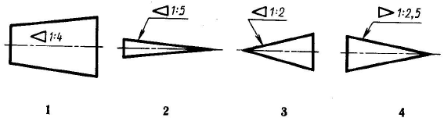
- Вставьте пропущенное слово. Для изображения частей изделия в крайних и ромежуточных положениях применяется ____________________________________________________________линия.
- Установите соответствие между значениями вспомогательных знаков и их изображениями при обозначении швов сварных соединений по ГОСТ 2.312 – 72
1. Усиление шва снять | А
2. Шов по незамкнутой линии | Б
3. Шов прерывистый или точечный с шахматным расположением | В
4. Наплывы и неровности шва обработать с плавным переходом к основному | Г
- Какому обозначению соответствует левая упорная резьба?
1. M20х1,5 LH - 8g |  | 3. S60х10 (P2)
2. S16 х 4LH |  | 4. G1/2LH - B
- На котором чертеже неправильно обозначена резьба?
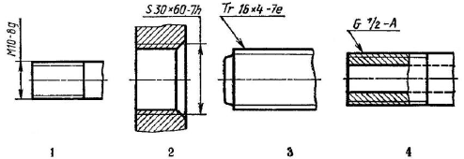
- На котором из четырех чертежей построен ступенчатый разрез?
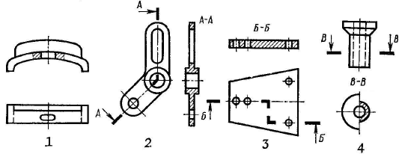
- Какими линиями выполняют вспомогательные построения при выполнении элементов геометрических построений?
1) Сплошными основными; |  | 4) Штриховыми;
2) Сплошными тонкими; |  | 5) Сплошной волнистой.
3) Штрих - пунктирными;
- На каком чертеже рисунка правильно записаны размерные числа?
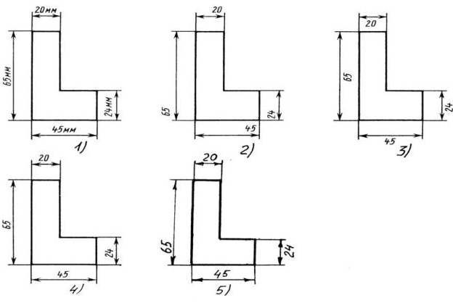
- Вставьте пропущенное слово. Для изображения видимого контура предмета по ГОСТ 2.303 - 68 применяется сплошная ___________________ основная линия.
Вариант 2
- Какое утверждение является ложным?
1. Чертежи и схемы выполняют на листах стандартного формата
2. Чертежи и схемы выполняют в стандартных масштабах
3. Чертежи и схемы могут содержать условные изображения или обозначения
4. Чертежи и схемы выполняют стандартными линиями

- Вставьте пропущенное слово. Для обозначений линий сечения по ГОСТ 2.303-68 применяется ________________________линия.
- Вставьте пропущенное слово. Точка пересечения прямой с плоскостью проекций называется___________этой точки.
- Вставьте пропущенное слово. В правой нижней части чертежа располагается__________________надпись
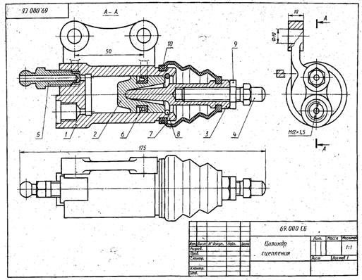
- На каком чертеже изображены две непересекающиеся между собой прямые?
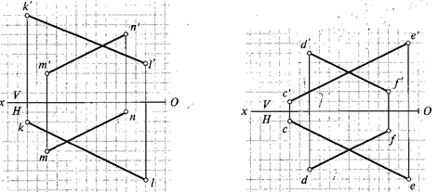
1 2
- Установите соответствие между допусками формы или расположения поверхностей и их графическими символами по ГОСТ 2.308 – 2011
1. Допуск соосности | А
2. Допуск радиального биения | Б
3. Допуск цилиндричности | В
4. Допуск плоскостности | Г
- Установите соответствие между наименованиями и условными обозначениями элементов кинематических схем по ГОСТ3.770 – 68
1. Карданный шарнир | А
2. Подшипники качения радиально-упорные односторонние | Б
3. Зубчатая муфта | В | 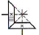
4. Передача коническая с прямым зубом | Г
- Два или более изделий, не соединенные на предприятии - изготовителе сборочными операциями, но предназначенные для выполнения взаимосвязанных эксплуатационных функций, в соответствии с ГОСТ 2.101 - 68 носят название

1. Деталь | 3. Комплект
2. Комплекс | 4. Сборочная единица
- Укажите последовательность стадий разработки конструкторской документации по ГОСТ 2.103 – 2013
1. Техническое предложение
2. Технический проект
3. Эскизный проект
4. Рабочая конструкторская документация
5. Техническое задание на проектирование
- Укажите последовательность расположения форматов в порядке увеличения их размеров
1. А4
2. А0
3. А2
4. А1
5. А3
Вариант 3
- Какая из точек расположена дальше от плоскости проекций V?
1. L
2. N
3. M
4. K
5. P
6. T
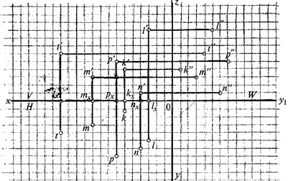
- Какая из точек с указанными координатами лежат в плоскостях проекций ?
1. А (10,15,30) |  | 4. D (15, 10, 0)
2. В (0,15,10) |  | 5. E (10, 25, 25)
3. С (10, 0, 30) |  | 6. F (15, 15, 20)
- На которых из пяти изображений неправильно выполнены сечения?

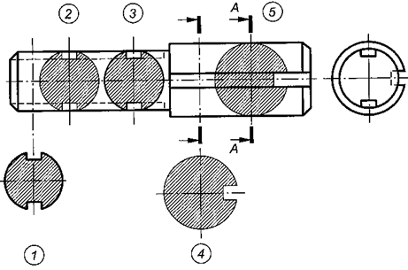
- Вставьте пропущенное слово. Отношение линейных размеров изделия на чертеже к его действительным размерам называется ________________________
- Вставьте пропущенное слово. Любой предмет или набор предметов производства, изготовляемых на предприятии по ГОСТ 2.101 - 68 – это______________________
- Вставьте пропущенное слово. Документ, определяющий состав сборочной единицы, комплекса или комплекта – это __________________________________
- Установите соответствие между профилем резьбы и ее типом.
А. Прямоугольная
Б. Метрическая
В. Трапецеидальная
Г. Трубная
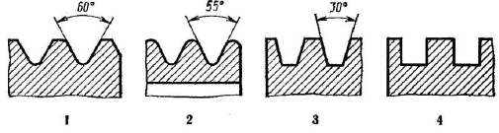
- Установите соответствие между изометрической проекцией модели и ее комплексным чертежом

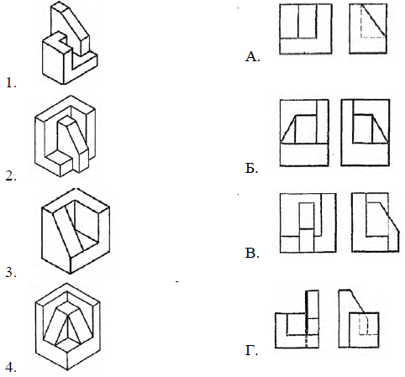

- Укажите последовательность выполнения эскиза детали с натуры
1. Написать размерные числа
2. Ознакомиться с деталью
3. Произвести необходимые измерения
4. Выполнить изображения детали
5. Нанести выносные и размерные линии
- Укажите последовательность параметров шероховатости поверхностей детали в порядке увеличения качества (гладкости) поверхности
1. Ra 0,16
2. Rz 80
3. Rz 20
4. Ra 0,32

Вариант 4
- Вставьте пропущенное слово. Разность между наибольшим и наименьшим предельными размерами называется ___________________________
- Вставьте пропущенное слово. Обозначенная ниже шпилька имеет длину___мм.
Шпилька М16х1,5 - 8g х 100. 109. 30ХГСА. 026 ГОСТ 22030-76
- Вставьте пропущенное слово. Конструктивный элемент детали в виде скошенного края у торца валов, осей, болтов, гаек и т.д. – это ______________________
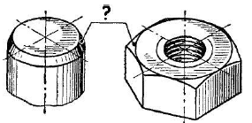
- Вставьте пропущенное слово. Количество стандартных изделий, изображенных на фрагменте сборочного чертежа, равно ______
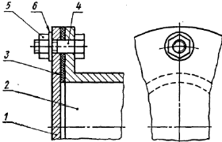
- Вставьте пропущенное слово. Отрезок b΄bx выражает ___________ координату
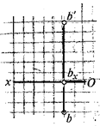
- Установите соответствие между номером изображения на чертеже ( в кружке) и типом изображения по ГОСТ 2. 305 – 2008
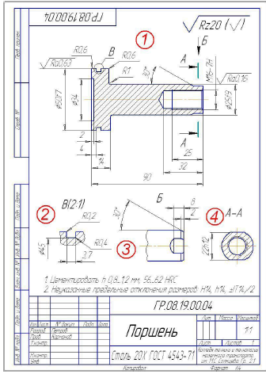
А. Вынесенное сечение
Б. Выносной элемент
В. Фронтальный разрез
Г. Местный вид
- Установите соответствие между названиями конструкторских документов ГОСТ 2. 102 - 68 и их определениями
1. Рабочий чертеж детали | А | Чертеж, на котором в виде условных изображений показаны составные части изделия, их взаимное расположение и связи между ними
2. Сборочный чертеж сборочной единицы | Б | Чертеж, определяющий конструкцию изделия, взаимодействие его основных составных частей и принцип работы
3. Чертеж общего вида | В | Графический документ, содержащий изображения сборочной единицы и другие данные, необходимые для ее сборки и контроля
4. Схема | Г | Чертеж, содержащий изображение детали и другие данные, необходимые для ее изготовления и контроля
- Установите соответствие между наименованиями линий чертежа и их начертанием ГОСТ 2. 303 - 68*
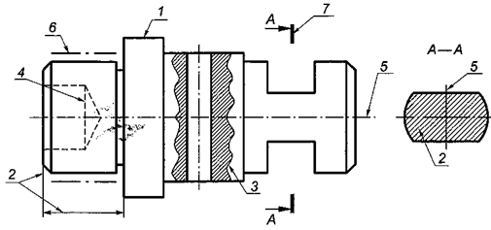
1. Разомкнутая | 1
2. Штриховая | 2
3. Сплошная толстая основная | 3
4. Штрихпунктирная тонкая | 4
5. Сплошная волнистая | 5
6. Сплошная тонкая | 6
7. Штрихпунктирная утолщенная | 7
- Укажите последовательность расположения масштабов в порядке возрастания
1. 1 : 1
2. 1 : 2
3. 2 : 1
4. 1 : 5
5. 5 : 1
40. Установите соответствие между обозначениями основных форматов и их размерами ГОСТ 2. 301 - 68*
1. А0 | А | 420 х 594
2. А4 | Б | 594 х 841
3. А1 | В | 297 х 420
4. А3 | Г | 841 х 1189
5. А2 | Д | 210 х297
Ключ к тесту по инженерной графике
№ | ответ | № | ответ | № | ответ | № | ответ
1 | 1 | 11 | 2 | 21 | 5 | 31 | допуском
2 | 2 | 12 | разомкнутая | 22 | 2,3,4 | 32 | 100
3 | штрихпунктирная тонкая с двумя точками | 13 | проекцией | 23 | 3,4,5 | 33 | фаска
4 | Г,В,Б,А | 14 | основная | 24 | масштабом | 34 | 3
5 | 2 | 15 | 1 | 25 | изделие | 35 | Z
6 | 3 | 16 | Б,Г,В,А | 26 | спецификация | 36 | 4,2,1,3
7 | 3 | 17 | Б,Г,А,В | 27 | 4,1,3,2 | 37 | Г,В,Б,А
8 | 2 | 18 | 2 | 28 | Г,В,А,Б | 38 | 7,4,1,5,3,2,6
9 | 4 | 19 | 5,1,3,2,4 | 29 | 2,4,5,3,1 | 39 | 4,2,1,3,5
10 | толстая | 20 | 1,5,3,4,2 | 30 | 2,3,4,1 | 40 | Г,Д,Б,В,А
Практическое задание:
На рисунке представлено наглядное изображение одной из возможных деталей. Построить три вида детали в тонких линиях (главный, слева, сверху).
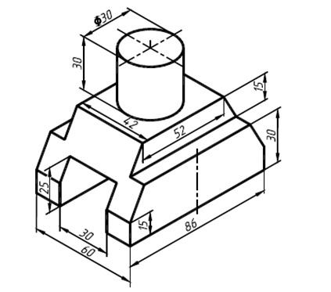
Решение и критерии оценивания
1. Главный вид - 10 баллов
2. Вид сверху – 10 баллов
3. Вид сбоку – 10 баллов

Итого 30 баллов

Приложение 6
Психология общения
Тест 1 вариант

1. С точки зрения цели общения можно выделить следующие функциональные ситуации:
1. Цель общения – вне самого взаимодействия субъектов.
2. Цель общения в нем самом.
3. Цель общения – приобщение партнера к опыту и ценностям инициатора общения.
4. Цель общения – приобщение самого инициатора к ценностям партнера.

2. Свойства речи – это:
1. Темп речи.
2. Громкость речи.
3. Тембр речи.
4. Количество пауз.
5. Интонация.
6. Частота дыхания.

3. Кинесика включает:
1. походку
2. прикосновение
3. рукопожатие
4. жесты
5. наклоны тела
6. мимику

4. К лояльным приемам спора относят:
1. Захват инициативы.
2. Использование эмоционально окрашенных понятий.
3. Подмена тезиса.
4. Обращение аргументов оппонента против него самого.
5. Умение держать в памяти весь спор.
6. Предвзятая интерпретация.

5. Максимум напористости и максимум кооперативности (выигрыш-выигрыш) – это:
1. Избегание.
2. Противоборство.
3. Уступчивость.
4. Сотрудничество.
5. Компромисс.
6. Минимум напористости и максимум кооперативности (проигрыш-выигрыш) – это:
1. Сотрудничество
2. Избегание.
3. Противоборство.
4. Уступчивость.
5. Компромисс.

7. Минимум кооперативности и максимум напористости (выигрыш-проигрыш) – это:
1. Избегание.
2. Компромисс.
3. Уступчивость.
4. Сотрудничество.
5. Противоборство.

8. Рефлексивное слушание – это:
1. Уточнение.
2. Внимательное молчание
3. Перефразирование.
4. Минимализация ответов.
5. Отражение чувств.
6. Ограниченное число вопросов.

9. Исключите из списка социальных норм делового общения те, о которых не шла речь в работе Вебера «Протестантская этика и дух капитализма»
1. Честность.
2. Правдивость.
3. Обязательность
4. Профессионализм.
5. Трудолюбие.
6. Справедливость.
7. Соблюдение обещаний.

10. Оптико-кинетические средства общения – это
1. жесты;
2. паузы;
3. логичность речи;
4. мимика.

2 вариант

1. Какие из слов не говорит о визуальном типе:
1. Смотреть.
2. Прояснить.
3. Чувствовать.
4. Перспектива.

2. В каком из утверждений лучше всего описано понятие комплексной эквивалентности:
1. Два и более поведенческих актов тождественны по комплексу признаков.
2. Два утверждения связаны таким образом, что обозначают одно и то же.
3. Два утверждения связаны таким образом, что, по мнению говорящего, означают одно и то же.
4. Взаимозаменяемость двух утверждений в пределах некого контекста.

3. Конгуэнтность – это:
1. Адекватность поведения ситуации.
2. Совпадение репрезентативных систем терапевта и клиента.
3. Совпадение самовосприятие и внешней оценки.
4. Состояние целостности, когда все части личности действуют вместе, преследуя одну цель.

4. Метод наложения имеет ввиду:
1. Множественное якорение.
2. Предикативный синтез.
3. Построение репрезентативной карты личности.
4. Интеграцию способов восприятия мира.

5. «Взрослый» – это состояние «Я», для которого характерно:
1. Эмансипированное самоутверждение.
2. Эмпатическое понимание мотивов и побуждений других людей.
3. Работа с фактами и объективной реальностью.
4. Продуктивное разрешение внутренних конфликтов.

6. Структурный голод – это:
1. Переживание недостаточной упорядоченности окружающего мира.
2. Потребность жестко структурировать содержание переживаний.
3. Потребность в структурировании времени.
4. Чувство размытости аутоидентификации.

7. Игра в трансакциональном анализе отличается от игры в психодроме тем, что она:
1. Обеспечивает катарсис.
2. Определяется скрытой мотивацией, ориентированной на выигрыш.
3. Невозможна без вспомогательного «Я».
4. Оптимизирует понимание проблем.

8. То, в чем два элемента считаются сходными (А) и противоположными (Б), называют полюсами, которыми обладает личностный конструкт; как эти называются согласно терминологии Келли:
1. А – эмерджертный и Б – имплицинтный.
2. А – вторичный и Б – первичный.
3. А – адаптированный и Б – диадоптированный.
4. А – таксический и Б – атоксический.

9. Разработанная Келли терапия фиксированных ролей описывается утверждением:
1. Активное экспериментирование с заданными терапевтом ролями в реальной жизни.
2. Использование техники «пустого стула» для эксплоративного диалога эффективных и неэффективных конструктов.
3. Вариант рационально-эмотивной психотерапии.

10. Проблемы этики и психологии общения в истории философской и психологической мысли раскрыты в трудах:
1 Гельвеция.
2. Конфуция.
3. Лейбница.
4. Бэкона
5. Канта.
6. Карнеги.

Вариант 3.

1. Какие из указанных выражений характеризуют РЕЧЬ?
1) Средство хранения и передачи познавательного и социального опыта многих поколений.
2) Система исторически сложившихся словесных знаков как средство общения.
3) Общение, направленное на передачу мыслей, выражение чувств и воли посредством языка.
4) Психологическая деятельность, которая проявляется как процесс общения с помощью слов.

2. Какие из указанных выражений характеризуют ЯЗЫК?
1) Средство хранения и передачи познавательного и социального опыта многих поколений.
2) Система исторически сложившихся словесных знаков как средство общения.
3) Общение, направленное на передачу мыслей, выражение чувств и воли посредством языка.
4) Психологическая деятельность, которая проявляется как процесс общения с помощью слов.

3. Следует выбрать из приведенных суждений правильное
1) Речь – это воплощение и проявление бессознательных влечений человека, его инстинкту.
2) Сознание и речь существуют параллельно и независимо друг от друга, соединяясь лишь в момент высказывания.
3) Язык – внешняя материальная оболочка мысли, своеобразный сосуд, в который как бы наполняется готовая мысль.
4) Речь – это процесс общения посредством языка, процесс взаимного воздействия общающихся людей.

4. Кому из ниже перечисленных ученых принадлежит мысль о том, что … физиологическая речь означает не что иное, как «образование и функционирование второсигнальных условных рефлексов. Слово как раздражитель особого рода выступает при этом в трех формах: как слышимое, видимое (написанное) и произносимое»:
1) Асрастян
2) Леонтьев
3) Павлов
4) Рубинштейн
5) Сеченов

5. Кому из зарубежных исследователей первоначально принадлежит мысль о том, что человек обладает свойствами магнита и гипнофеномены вызываются магнетическим «флюидом»:
1) Рубинштейн
2) Масмер
3) Перлз
4) Фрейд
5) Шарко

6. Значительный вклад в развитие психологии общения суггестологии и гипноза внесли:
1) Б.Г. Ананьев
2) В.М. Бехтерев
3) Д.Н. Леонтьев
4) А.А. Токарский
5) М.Г. Ярошевский

7. Вунд является автором следующих работ:
1. Проблемы психологии народов.
2. Основания социологии.
3. Индивидуум и общество.
4. Этика, исследование фактов и законов нравственной жизни.
5. Восприятие и понимание человека человеком.

8. Согласно концепции Роджерса конгуэнтность означает:
1. Самоактуализацию в общении.
2. Самосовершенствование личности.
3. Взаимодополнительность функций, эмоций, интуиции и общения.
4. Соответствие опыт, осознания и сообщения.

9. Психологическая совместимость
1. основывается на сходстве ценностных ориентаций;
2. предполагает равенство интеллектуального потенциала;
3. зависит от скорости протекания психических процессов;
4. включает взаимодополняемость характеров.

10. Лидер в производственной группе
1. регулирует неофициальные межличностные отношения в группе;
2. не контролирует ход выполнения производственных задач и не отвечает за качество выпускаемой продукции;
3. назначается;
4. обладает определенной системой различных санкций.

Вариант 4.

1. Манипулятивный стиль общения
1. имеет тайный характер намерений;
2. вид психологического воздействия, используемый для достижения одностороннего порядка;
3. предполагает ясность внутренних приоритетов;
4. используется духовно зрелыми речевыми партнерами.

2. Эффект стереотипизации:
1. удовлетворенность людей друг другом на основе подобия или различия характерологических свойств, способностей, равенство интеллектуального потенциала;
2. возникает при минимальной информированности об объекте восприятия, восприятие его в результате специфических установок воспринимающего направлено на обнаружение у объекта определенных качеств;
3. предполагает сходство взамодействующих людей на основе их темперамента, зависит от скорости протекания психических процессов;
4. возникает относительно групповой принадлежности человека, когда специфические характеристики данной группы рассматриваются как черты, присущие каждому её представителю.

3. Предметом делового общения является ...
1. интерес
2. конфликт
3. дело

4. Информационно-коммуникативная функция общения заключается ...
1. в восприятии и понимании другого человека
2. в любом виде обмена информацией между участниками общения
3. в регуляции поведения и непосредственной организации совместной деятельности людей в процессе их взаимодействия

5. Что входит в классификацию невербальных средств общения?
1. кинесика
2. патетика
3. проксемика

6. Что не относится к невербальным средствам общения?
1.походка
2.пауза
3. просьба

7. Какие невербальные средства общения входят в группу кинетических?
1. мимика
2.беседа
3.визуальный контакт

8.Общение это-
1.Взаимодействие людей, не имеющих общие или взаимозаменяющие интересы, либо потребности.
2. Взаимодействие людей, имеющих общие или взаимозаменяюшие интересы, либо потребности.
3. Отношение к поступающей информации.

9.Стили общения бывают:
1. Ритуальный.
2.Манипулятивный.
3. Иронический.
10. Виды общения:
1. Формальное.
2. Деловое.
3. Спор.
4. Духовное.
5. Светское.

Ответы:
№ | 1в | 2в | 3в | 4в
1 | 3,4 | 4 | 3 | 2
2 | 1,2,3,5 | 4 | 2 | 4
3 | 1,4,6 | 4 | 2 | 3
4 | 5 | 4 | 3 | 2
5 | 4 | 3 | 2 | 1,3
6 | 5 | 4 | 2 | 3
7 | 5 | 2 | 1,3,4 | 1
8 | 1,3,5 | 3 | 4 | 5
9 | 4 | 3 | 1,2,3 | 1
10 | 1,4 | 1,2,5 | 1,2 | 2
Практическое задание
У вас создались натянутые отношения с коллегой. Допустим, что причины этого вам не совсем ясны, но Вы хотите нормализовать отношения, чтобы не страдала работа. Что бы Вы предприняли? Ваши предложения должны предлагаться в зависимости от формы ориентации.
Ориентация на дело (Д) характеризует ваш уровень компетентности, способность к самостоятельному принятию решений, вашу личную продуктивность.
Ориентация на отношения с людьми (П) характеризует вашу воспитательную, гуманную направленность, умение делегировать полномочия, вовлекать членов коллектива в процесс принятия решений.
Ориентация на официальную субординацию (О)характеризует ваше стремление соблюдать внешние проявления деятельности руководителя, казаться руководителем, соблюдать большую дистанцию с подчиненными, сохранять авторитет любой ценой.
Ориентация на себя (С) характеризует ваше стремление реализовать себя в руководящей работе, добиться личных целей, стремление к самостоятельности и независимости.
Ориентация | Предложение
Д
П
О
С

Решение и критерии оценивания
Ориентация | Предложение | Балл
Д | Обращусь к коллеге со словами: "От наших натянутых отношений страдает дело, пора договориться, как работать дальше" | 5
П | Обращусь к другим коллегам, которые в курсе наших взаимоотношений и могут быть посредниками в их нормализации | 5
О | Прежде всего, попытаюсь разобраться в собственном поведении по отношению к нему. | 5
С | Открыто вызову коллегу на откровенный разговор, чтобы выяснить истинные причины натянутых взаимоотношений | 5
 | Итого | 20
Приложение 8
Обратная сторона Путеводителя
Уважаемые студенты!
Обеспечение технической безопасности производственных объектов, связанных с транспортировкой и добычей углеводородного сырья, является одной из основных задач нефтегазовых предприятий. Ваша задача ликвидировать проблемы на шести участках трубопровода. Каждый этап связан с учебной дисциплиной. Решить проблему помогут ваши знания и умения. Необходимо определить на путеводителе соответствие этапа с дисциплиной и начать работу по определенному порядку, каждая группа стартует со своего участка. Направление движения по трубопроводу указано стрелками на путеводителе. Будут предложены задания для выполнения, которых необходима работа в команде.
  - Техническая механика (группа №1);
  - Технология металлов и трубопроводно-строительные материалы (группа №2);
  - Основы гидравлики и термодинамики (группа №3);
  - Психология общения (группа №4);
  - Инженерная графика (группа №5);
  - Электротехника и электроника (группа №6).
Эксперты на каждом этапе вносят набранные вами баллы в соответствующее окно на участке в путеводителе. Если ваша команда наберет на этапе более 50% очков от максимального балла, то эксперт вам выдаст цифру от номера мобильного телефона начальника безопасности. Связь МЕГАФОН. Набрав 6 цифр вы сможете доложить о ликвидации проблем на трубопроводе, за что получите вознаграждение. На последнем этапе подсчитывается общий балл, по которому присваивается место в квест-игре. Удачи!

ИСПОЛЬЗОВАНИЕ ПЛАТФОРМЫ «GOOGLE CLASSROOM» ДЛЯ СОЗДАНИЯ КУРСОВ ОБУЧЕНИЯ

Зимасов Ильнур Рамзитович, преподаватель Бардымский филиал ГАПОУ «Краевой политехнический колледж»

Сегодня мир с большой скоростью идет по пути научно-технического прогресса, и уже никого не удивишь наличием компьютера, смартфона или планшета. И в образовательный процесс так же проник научно – технический прогресс. Современный урок немыслим без применения информационных и коммуникационных технологий, без сочетания традиционных средств и методов обучения со средствами ИКТ. И у учителя появляется самое мощное и эффективное техническое средство – интернет - технологии. В настоящее время существует три наиболее известных бесплатных систем дистанционного обучения: Moodle, Edmodo, Google Classroom.
Возможности и преимущества платформы Google Classroom
Во первых, это - «низкий уровень для входа», почти не обучаясь можно начать работать. На первом этапе, важно понять, что это очень легко. Приведу пример. Зарегистрировавшись аккаунтом Google, найдя на сайте Google иконку «Класс». Кликаете знак плюс «+», дальше выбираете раздел «Создать» и создаете курс. В настройках находите код курса и передаете студентам данный код. Студенты заходят в свои аккаунты Google, также находят иконку класс «Класс», выбирают раздел «Присоединиться», и вставляют код курса. И ваш класс (курс) уже готов к работе.
Во вторых, сама работа с курсами очень упрощена. Работая на СДО Moodle, можно заметить, что большинство курсов (конкурсы и т.п) сделаны по принципу «скачал-сделал-закачал обратно». Т.е. можно сказать, что весь функционал СДО Moodle, используется крайне бедно, но при этом весь этот функционал «весит давящим грузом» над пользователем. В «Classroom» создан дружественный интерфейс, ограниченным количеством разделов, с которыми интуитивно понятно, как работать. Хорошо взаимодействует «Classroom» и с современными гаджетами со смартфонами и планшетами.
В третьих, создавая курс на «Classroom», вы создаете курс для себя и понимаете, что с этим курсом вы можете сделать все, что угодно и создавать сколько, угодно курсов. Если рассмотреть СДО Moodle, то они обычно создаются на хостинге образовательных учреждений, методисты образовательных учреждений являются модераторами этой платформы. И вряд ли получится «засорять» эти ресурсы вашими «опытами». А работая с «Classroom» вы создаете, как бы персональную «творческую площадку», где есть возможность для опытов, для ошибок и возможность эти ошибки исправить, не боясь преждевременной оценки, который иногда заставляет отказаться от замыслов.
В четвертых, главное протестировать взаимодействие с обучаемыми их способность работать в данной среде. Исследовать возможность рефлексии. А потом только приступать созданию полноценного курса с помощью СДО.
Примеры использования платформы «Google Classroom»
1. Часы в рабочей программе разделенные на лекции (теоретические), практические и самостоятельные. Практические работы, каждый студент выполняет и сдает в данной платформе. Проверка осуществлялась и оценки выставлялись тоже в данной платформе. При возвращении работы с неудовлетворительной оценкой и указанием ошибок, студент без контакта с преподавателем самостоятельно исправлял ошибки. Платформа автоматически создает ведомость оценок. Сократилось время исправления работ; появилась возможность указать ссылки на дополнительный материал (сайты, лекции, видео и т.д.)
2. В соответствии с рабочей программой, подобрать электронную литературу, записать лекции или подобрать их, составить задания и начинать их публиковать. В «Сlassroom» можно сделать объявления; создать задания, проводить опросы, дать материал, который публикуется по установленной дате.
3. Провести опрос студентов по будущей теме, опубликовав опрос перед занятием. Используя результаты опроса, сформулировать тему или проблему занятия, уже настроив обучаемых к работе.
Советы
- Документы сохранить на Google Диске. Тогда можно работать с любого места (из домашнего ПК, из рабочего ПК).
- Документ можно размножить: «сделать для каждого студента копию».
- Для создания тестов можно воспользоваться Google Формами

ПРИРОДНЫЕ РЕСУРСЫ. РЕСУРСООБЕСПЕЧЕННОСТЬ

Ижбулатова Наима Салиховна, преподаватель Бардымский филиал ГАПОУ «Краевой политехнический колледж»

Технологическая карта учебного занятия
- МЕТОДИЧЕСКИЙ ПАСПОРТ
Составитель | Ижбулатова Н.С.
Целевая аудитория | Студенты 1-го курса группы ЭУб-179
УД | География
Тема учебного занятия | Природные ресурсы. Ресурсообеспеченность
Цель | формирование знаний об основной классификации природных ресурсов и ресурсообеспеченности отдельных стран и регионов мира.
Задачи | Образовательные:  - Дать понятие о природных ресурсах, сформировать представления о классификации природных ресурсов.  - Сформировать определение «ресурсообеспеченность»;  - Выявить обеспеченность стран и регионов различными видами природных ресурсов;  - Формировать умение определять степень ресурсообеспеченности стран, используя карты Атласа и данные статистических таблиц.
Развивающие:
- Развивать умение анализировать данные таблиц, совмещать с данными карт Атласа;
- Развивать умение обобщать и систематизировать.
Воспитательная:
- Вызвать заинтересованность к коллективной работе (работе в группах);
- Воспитывать чувство бережного отношения к природе.
Тип учебного занятия | Урок открытия нового знания
Организация образовательного пространства | Формы работы: фронтальная, групповая
 | Средства обучения: слайд-презентация, учебники, атласы
 | Оборудование: компьютер, проектор с экраном
Технологии, методы | проблемно-исследовательская
Ожидаемые результаты | личностные:  - сформированность ответственного отношения к обучению; готовность и способность студентов к саморазвитию и самообразованию на основе мотивации к обучению и познанию;  - умение ясно, точно, грамотно излагать свои мысли в устной и письменной речи, понимать смысл поставленной задачи, выстраивать аргументацию, приводить аргументы и контраргументы;  метапредметные:  − владение навыками познавательной, учебно-исследовательской и проектной деятельности, а также навыками разрешения проблем; готовность и способность к самостоятельному поиску методов решения практических задач, применению различных методов познания;  − умение ориентироваться в различных источниках географической информации, критически оценивать и интерпретировать информацию, получаемую из различных источников;  − умение устанавливать причинно-следственные связи, строить рассуждение, умозаключение (индуктивное, дедуктивное и по аналогии) и делать аргументированные выводы;  предметные:  − владение умениями географического анализа и интерпретации разнообразной информации;  − владение умениями применять географические знания для объяснения и оценки разнообразных явлений и процессов, самостоятельного оценивания уровня безопасности окружающей среды, адаптации к изменению ее условий;

- МЕТОДИЧЕСКАЯ СТРУКТУРА УРОКА
Этапы урока | Задания для обучающихся, выполнение которых приведет к достижению планируемых результатов | Деятельность обучающихся, ее содержание, формы, методы и средства обучения | Планируемые результаты
 |  |  | Предметные (знать) | Метапредметные (УУД) | Личностные
Мотивационный этап. | Здравствуйте! Мне попалось очень интересное высказывание одного из наших современников  «Все современные военные конфликты в мире не более чем маскировка более  масштабных военных действий, в которых участвует весь мир» Как вы думаете о каких масштабных военных, в которых участвуют все без исключения страны мира, хотел сказать автор? | Высказывают свои предположения  (о борьбе за ресурсы) |  | Формирование речевой деятельности, умения аргументировать своё мнение | Формирование мотивации к познанию нового
Этап актуализации знаний | - А что такое ресурсы в нашем сегодняшнем понимании?  -Приведите примеры ресурсов.  Это и будет темой нашего урока.  Проблемный вопрос: Зависит ли благосостояние государства от обеспеченности природными ресурсами на современном этапе, приведите примеры?  Сформулируйте задачи нашего урока. | Дают определение природных ресурсов (ресурсы – это богатства, созданные природой, которые человек использует в своей хозяйственной деятельности)  Называют природные ресурсы (минеральные, лесные, водные, земельные, биологические, ресурсы Мирового океана, космические и т.д)  Высказывают свое мнение, анализируют, делают вывод: на современном этапе нет | Знать понятие природные ресурсы, уметь приводить примеры природных ресурсов | Формирование собственного мнения и позиции.
Реализация плана | На какие группы можно разделить все ресурсы мира?  Природные ресурсы используются человеком с того времени, когда зародилось человечество. Для экономики любого государства особое значение имеют минеральные ресурсы. В мире добывается около 160 видов мин. ресурсов. Известно, что численность населения всё время растёт, и потребности в них всё время увеличиваются. Для подтверждения посмотрите на слайд, где видно, сколько добывалось минерального сырья в последнее столетие.  Сравните, как изменился объем добычи за последний период.  Поэтому перед человечеством возникают вопросы: Достаточно ли ресурсов? На долго ли их хватит?  Введение понятия «ресурсообеспеченность» | Работа по учебникам (называют признаки классификации и виды природных ресурсов)  Высказывают свое мнение, анализируют, делают вывод: Потребности всё время увеличиваются: за 25 лет увеличились в 3 раза)  Она измеряется либо количеством лет, на которое должно хватить данного ресурса, либо его запасами из расчёта на душу населения. | Знать признаки классификации, понятие ресурсообеспеченность | Формирование речевой деятельности, умения аргументировать своё мнение | грамотно излагать свои мысли в устной речи
Самостоятельная работа | Для того чтобы научиться оценивать ресурсообеспеченность выполним практическую работу.  «Оценка ресурсообеспеченности стран мира» - студенты, разделившись на 3 группы, используя статистические данные из учебника, выполняют практическую работу по определению ресурсообеспеченности топливными ресурсами. | Оформление практической работы в тетрадях | поиск и выделение необходимой информации, владение умениями географического анализа и интерпретации разнообразной информации; | планирование учебного сотрудничества с преподавателем и сверстниками  Умение работать в группе.  Брать ответственность за работу членов группы. | формирование умений управлять своей учебной деятельностью.
Закрепление нового знания. | - Где сосредоточены основные ресурсы нефти, в каком регионе?  - Какие показатели надо учитывать при определении ресурсообеспеченности стран полезными ископаемыми?  - Какие энергетические ресурсы в будущем станут главными для мирового сообщества? | Отвечают на вопросы  (В районе Персидского залива).  (Запасы, добыча, на сколько лет хватит)  (Нетрадиционные источники энергии, ядерное топливо). | Обобщение полученных знаний.
Рефлексия | Составление синквейна на тему «Природные ресурсы» | Составляют синквейн, озвучивают. | Обобщение и закрепление полученных знаний. | Выразить в ходе рефлексивной деятельности свои мысли с достаточной полнотой и точностью.  Умение работать в группе.
Подведение итогов урока | Задает вопросы:  -Ответили ли мы на вопросы, которые стояли перед нами в начале урока?  Достигнута ли цель урока?  -Довольны ли вы своей работой на уроке?  -Как Вы считаете, Ваша группа работала активно или пассивно?  -Результатов легче добиваться одному или работая коллективом?  Сдать выполненные задания. | Отвечают на вопросы.  Самооценка деятельности на уроке.  Командиры групп озвучивают результаты самооценки. | Обобщение полученных знаний. | - Сопоставлять полученный результат деятельности с поставленной заранее целью.

Приложение. Презентация к конспекту.

МЕТОДИЧЕСКАЯ РАЗРАБОТКА ЗАНЯТИЯ ПО ТЕМЕ «ЧТО ТАКОЕ ВОЛОНТЕРСТВО»

Имайкина Альбина Альбертовна, преподаватель Бардымский филиал ГАПОУ «Краевой политехнический колледж»

Пояснительная записка. Занятие по теме «Протяни руку добра» является вводным в программе деятельности волонтерского движения «Ялкын». Вводное занятие. Данная дополнительная общеобразовательная программа рассчитана подростков в возрасте от 15 до 19 лет. В вводном занятии выделяются 3 основных этапа: вводный, который включает знакомство подростков, с темой и целями занятия и программы в целом; основной, который включает знакомство с понятием «добровольческая деятельность», «доброволец». Заключительная часть включает подведение итогов работы, рефлексию, отражающую отношение обучающихся к проведенному занятию.
Занятие дает первоначальное представление о добровольчестве, знакомит с основными разделами программы. В итоге занятия участники смогут определиться с выбранным видом деятельности, понять свое отношение к нему.
Цель: создать условия для формирования у студентов положительных представлений о волонтерском движении.
Задачи:
- Сформировать уважение к общественным нравственным ценностям;
- Развить сопереживание к другим людям, умение понимать чувства других.
- Мотивировать к совершению добрых и гуманных поступков.

Возраст обучающихся: 15-19 лет.
Оборудование: проектор, разноцветные маркеры, листы А4.

Ход урока
1 Вводная часть. Доброе утро, ребята! Меня зовут Альбина Альбертовна, я являюсь руководителем волонтерского движения «Ялкын». Давайте сядем в круг и поговорим, нам будет удобнее, если мы будем видеть всех. Для начала я предлагаю вам познакомиться. Знакомство будет необычным. Вам нужно назвать свое имя, увлечение и дать одним словом себе характеристику. То есть сказать какой ты одним определением. Давайте я начну. Меня зовут Альбина Альбертовна, я люблю преподавать, люблю своих студентов, я общительная (по кругу студенты знакомятся друг с другом).
Итак, молодцы, все познакомились. Ребята, сегодня я познакомлю, введу вас всех в волонтерскую деятельность. Так скажем, сегодня пройдет урок введения вас в волонтерство. Давайте поговорим, а кто же такой волонтер. Кого называют волонтерами (беседа, разговор со студентами, студенты высказывают свое мнение). Да, ребята, вы правы, волонтер или если назвать его другим словам, доброволец – это человек, который выполняет общественно значимую работу на безвозмездной основе.
В переводе с французского «волонтер» означает «доброволец». Представители волонтерского движения искренне считают, что выполнять значимые общественные работы и оказывать помощь нуждающимся следует не ради материальной заинтересованности, а совершенно бескорыстно. Вознаграждением за труд волонтеров становится признательность и благодарность людей.
2 Основная часть. Основным мотивом в деятельности волонтеров становится желание ощутить собственную значимость и полезность обществу. Область деятельности современных волонтеров очень широка. Они помогают в подготовке общественных акций и в их проведении, распространяют информацию, участвуют в образовательных программах. Во многих странах существуют законы, регламентирующие волонтерскую деятельность. Множество волонтерских организаций вносят свой вклад в укрепление социальных отношений.
Активную помощь волонтеры оказывают тем слоям населения, которые в наибольшей степени нуждаются в участии и социальной заботе. Добровольцев часто можно встретить в службах социальной защиты населения, в домах для престарелых. В сферу деятельности волонтеров попадают также учреждения для лиц с ограниченными возможностями и детские дома. Волонтеры участвуют в сборе вещей для тех, кто оказался в зоне стихийного бедствия или пострадал после пожара.
Нельзя сказать, что абсолютно во всех случаях работа волонтеров не оплачивается. Но чаще всего добровольцы работают в обмен на приобретение опыта, знаний и навыков, установления полезных личных контактов. Для молодых людей волонтерская деятельность часто становится первой ступенькой на пути к профессиональному росту и способом сделать осознанный выбор будущей сферы своей основной деятельности.
Волонтерское движение готовит кадры для общественных и неправительственных организаций. Добровольцы имеют неоценимый опыт социального взаимодействия и часто лучше любых чиновников владеют ситуацией в выбранной ими сфере деятельности. Работа в качестве добровольца способствует формированию лидеров, которые готовы принять участие в деятельности государственных и общественных структур, ответственных за работу в социальной сфере.
Сейчас я предлагаю посмотреть вам два социальных видеоролика, которых сняли и создали волонтеры (смотрят социальные ролики, потом их обсуждают). Теперь давайте разберемся, какие виды и направления волонтерства существуют.
Давайте посмотрим на слайде какие же могут быть виды добровольческой помощи, в чем же заключается вообще волонтерская деятельность (после каждого вида студенты должны обсудить какие именно виды нужны, и где можно применить себя как волонтера):
- Работа на общественных началах в различных службах города, организациях и учреждениях.
- Участие в общественных организациях.
- Исследование общественной жизни и публичные выступления по результатам.
- Волонтерская помощь нуждающимся гражданам (престарелые, беспризорные дети, молодёжь и студенты, бездомные, люди с ограниченными возможностями (инвалиды), мигранты, беженцы, бывшие заключённые и другие).
- Экологическая деятельность во дворах и на улицах города, села (посадка цветов, газонов, кустов и деревьев, благоустройство и обустройство дворов, участков, городских улиц, экологические марши, уборка мусора и загрязнений).
- Пропагандистская и агитационная деятельность в школе и в микрорайоне (пропаганда здорового образа жизни).
- Участие в общественных проектах и программах.
- Участие в управлении школой.
- Шефская помощь малышам.
- Участие в благотворительных акциях и операциях, благотворительных концерты и театральных выступлениях, просветительские беседы, направленные на профилактику наркомании, СПИДа, подростковой преступности, помощь животным, добровольная помощь зоопаркам и заповедникам.
Давайте также рассмотрим на слайде и поговорим о каждом направлении. В России выделяют всего 9 основных направлений волонтерства.
Если говорить о каждом из них в двух предложениях, первое направление – это социальное волонтерство, оно самое известное. Это помощь одиноким ветеранам, помощь детям, работа с той категорией людей, которую принято называть социально незащищенными. Социальное волонтерство – это исторически сложившееся направление. Сейчас очень много благотворительных фондов и волонтерских организаций занимаются именно социальным волонтерством. Зачастую, когда человек приходит к мысли о том, что он хочет стать волонтером, первое, о чём он думает – это, как правило, вот о таком социальном аспекте. Но на самом деле волонтерство очень разное, и есть много других крупных, интересных направлений волонтерства.
Если говорить про второе и по степени развитости, и по степени узнаваемости направление – это спортивное волонтерство. Благодаря тому, что в России прошла в 2013 году Универсиада в Казани, в 2014 году – Олимпиада в Сочи, а сейчас все активно начинают готовиться к Чемпионату мира по футболу, который пройдет в 2018 году, и другим крупным международным и российским спортивным событиям, которые прошли недавно, можно сказать, что спортивное волонтерство – отдельное состоявшееся направление. Спортивное волонтерство имеет свои отличия, поскольку здесь важны особые компетенции волонтёра – например, знание иностранного языка, поскольку зачастую крупные спортивные события предполагают участие разных стран в соревнованиях. Это знание определённого вида спорта, особенно если это волонтерство на чемпионате, посвященном определённому виду спорта. Это некая толерантность, открытость к миру, желание общаться с разными людьми.
Третье направление – это культурное волонтерство. В Москве его часто называют арт-волонтерством. Это направление появилось не так давно, по сути в конце 2014 года. Весь 2015 год оно развивалось как в столице, так и во всей стране. Его отделение в качестве особого направления связано с тем, что во-первых появилось много событий, связанных с искусством, культурой и кинематографом. Например, в 2015 году в России был год литературы, 2016 год – год российского кинематографа – темы, напрямую связанные с культурой. И во-вторых, сами площадки – музеи, библиотеки, парки – они тоже видят, что волонтеры способны оказать им очень большую помощь, поэтому они открывают свои двери и приглашают волонтёров.
Ещё одно достаточно узнаваемое направление – экологическое волонтерство. И здесь мы говорим не только о сохранении природы в классическом её понимании, но еще и о защите флоры и фауны. И третий важный момент – это экология мегаполиса. Особенно это актуально для крупных городов. Здесь можно говорить и о просветительской работе, и об акциях, и о проектах; есть фонды и организации, занимающиеся экологическим волонтерством системно. Почему лучше вкрутить экономящую энергию лампочку, чем обычную? Почему не стоит выбрасывать батарейки и куда их сдавать? И ещё много подобных моментов, которые помогают человеку адаптироваться с точки зрения экологического следа, который он оставляет.
Еще одно направление, которое тоже можно считать классическим – это донорство. Очень многие хотят стать донорами и становятся ими. Но если рассматривать донорство как волонтерство, не только как сдачу крови напрямую, но и как большой просветительский блок – то конечно волонтёры здесь очень нужны. Когда люди начинают узнавать и понимать предмет, они начинают по-другому к нему относиться. У нас очень часто не хватает доноров именно потому, что люди либо боятся, либо не знают о донорстве.
Ещё одно направление – это событийное волонтерство, или эвент-волонтерство. Это волонтеры, которые участвуют в крупных событиях – фестивалях, форумах, каких-то больших городских проектах, к примеру, День Города. Это направление, наверное, интересно в первую очередь тем людям, которые хотели бы и дальше развиваться в индустрии организации крупных событий или в каких-то более узких специальностях. И приятным бонусом служит возможность посмотреть изнутри на то событие, которое организовывается.
О корпоративном волонтерстве сегодня тоже принято говорить, как об отдельном блоке. Это направление в первую очередь связано с компаниями, которые готовы включаться в добровольческую деятельность, привлекая своих сотрудников в нерабочее время. Это очень важный блок с точки зрения популяризации добровольческого, волонтерского движения в целом, поддержки благотворительных фондов. И для сотрудников компании важно понимать, что они не только выполняют свою работу, но и выполняют некую важную социальную функцию. Ведь эту социальную потребность человека не всегда удаётся «закрывать»… Если компания идет навстречу и готова развивать корпоративное волонтерство – конечно же, это здорово!
Волонтёры общественной безопасности – тоже узкое, уникальное направление. К сожалению, об этом волонтерском направлении заговорили в том числе и на государственном уровне после достаточно трагических событий: наводнение в Крымске, стихийное бедствие в хабаровском крае, после природных катаклизмов. Те люди, которые тогда откликнулись, конечно же, очень сильно помогли. Здесь важно, чтобы волонтёры, добровольцы понимали, на что они идут, на что они подписываются, и были подготовлены, обучены. Существуют специальные программы, которые готовят волонтеров общественной безопасности. Они практически играют роль «аккредитации», когда волонтёр может сказать: «Да, я знаю, как оказывать первую медицинскую помощь. Я знаю, что делать, если наводнение. Я знаю, что делать, если пожар». Но при этом всегда есть возможность поучаствовать не непосредственно на месте трагедии, а какими-то дополнительными действиями: например, сбором гуманитарной помощи, когда волонтеры работают на складе – фасуют, сортируют, подписывают. Это тоже очень важная часть волонтерской работы в плане общественной безопасности, потому что такая помощь сильно разгружает организаторов.
Ещё одно новое, узкое, совсем ещё «зелёное» направление в волонтерстве – это медиа-волонтерство. Есть компетенции, знания и навыки, и человек готов их применить для того, чтобы рассказать о волонтерстве другим людям. Это фотографы, журналисты, люди, популярные в соц.сетях, дизайнеры… Они колоссально помогают – не доброполучателям, не подопечным напрямую, а именно организаторам волонтерской деятельности – волонтерским центрам, благотворительным фондам, добровольческим волонтерским движениям…
В России существует много направлений волонтерской деятельности. Возможно, в будущем направлений волонтерства станет ещё больше.
3. Заключительная часть (осмысление содержания занятия, подведение итогов, рефлексия).
- Сегодня на занятии мы узнали друг друга поближе, познакомились с понятием «добровольчество». Я хочу поблагодарить вас за продуктивную работу. Мне было очень интересно с вами на занятии, и я хочу подарить вам частичку своего сердца! (дарю сердечки).
Но мне бы тоже хотелось узнать, как вы себя чувствовали на занятии, понравилось ли оно вам, хотите ли прийти ко мне снова? (проводится психологическое упражнение «Ассоциация со встречей»). Если представить, что наше занятие – это какой либо предмет, который нас окружает, то что это, по-вашему? Почему? Например, для меня сегодняшнее занятие – это солнце, потому что вы все такие яркие, позитивные, поделились своим теплом друг с другом и со мной. А для вас? (дети отвечают). Спасибо за вашу позитивную оценку нашего занятия. Всего вам доброго!
Желаю вам добра, душевной теплоты и моря позитива!!!

МАСТЕР-КЛАСС ПО ТЕМЕ: ИСПОЛЬЗОВАНИЕ ТЕХНОЛОГИИ ПРОДУКТИВНОГО ЧТЕНИЯ НА УРОКАХ РУССКОГО ЯЗЫКА

Исмакова Ильсия Шаукатовна, преподаватель Бардымский филиал ГАПОУ «Краевой политехнический колледж»

Цель работы: формирование основ читательской компетенции через использование технологии ПЧ.
Дидактический материал: карточки с заданиями, учебник русского языка для студ. учреждений сред. проф. образования под редакцией Н. А. Герасименко, таблицы для рефлексии.
Участники: 2 фокус-группы по 3-4 человека.
Продолжительность: 30 мин.
Сценарий мастер-класса
1. Приветствие
- Добрый день, уважаемые коллеги! Исмакова Ильсия Шаукатовна-преподаватель русского языка и литературы.
- Представляю вам мастер-класс по теме: «Использование технологии продуктивного чтения на уроках русского языка» Каждый человек должен уметь работать с разнородной информацией во
время учебного процесса. Формирование читательской компетенции при работе с информацией приобретается только через чтение. Этим объясняется АКТУАЛЬНОСТЬ проблемы формирования у студентов знаний, умений, навыков и способов деятельности, определяющих читательскую компетентность как одну из ключевых, которая составляет основу умения учиться.
- Что же мы знаем о технологии «продуктивного чтения»?
Современные ученые рассматривают 3 этапа чтения текста: до чтения, во время чтения и после чтения. Каждый этап имеет свои особенности.
- Как же использовать данную технологию на уроках русского языка?
- Я в своей работе буду говорить об осмысленном чтении, о способности
обучающихся к целенаправленному осмыслению текстов как художественного, так и научного стиля речи.
Чтение - один из видов речемыслительной деятельности, обязательным элементом работы с текстовой информацией должна быть работа по созданию вторичных текстов (конспектов, тезисных планов, схем, сочинений по тексту и т.д.).
Важно, научить работать с текстами различных типов, владеть технологией поиска информации, навыками контроля и саморегуляции в ходе чтения - без этого не происходит формирования самостоятельности мышления.
- Сегодня во время практической работы мы попытаемся сравнить задания к тексту в учебнике русского языка и задания, составленные по технологии ПЧ.
2. Практическая работа (работа в фокус-группах).
Цель: сравнение традиционных заданий с заданиями по технологии ПЧ.
Первая фокус - группа выполняет задания по учебнику. Найдите в учебнике русского языка упражнение 563 на странице 248, прочитайте задание. (Приложение 1.)
- Вторая фокус-группа выполняет задания по технологии ПЧ. (Приложение
2.)
- Выступления групп. Предполагаемые ответы.
1 группа:
1.Чтение текста
2.Поиск словосочетаний.
Словосочетания, имеющие грамматическую связь – согласование: темные березы, бревенчатая церквушка, глухой реки, тяжелые тучи, холодной влагой, напитанные влагой, под порывистым ветром, сгнившая церквушка, потемневшие луга, громадное небо.
3.Определение средств выражения связи.
Средства выражения связи: окончания
2 группа:
1.Чтение текста;
2.Поиск в учебнике правила написания выделенных слов: Правописание
согласных на стр.83
3.Поиск в тексте словосочетаний и составление таблицы:
Виды грамматической связи слов в словосочетании
согласование | управление |  | примыкание
Темные березы | Гнутся под ветром |  | Почти сгнившая
Бревенчатая церквушка | О т к р ы в а е т с я | с
 | косогора
Глухой реки | Стоит среди берез
Тяжелые тучи | Даль реки
4.Свои впечатления: Осенний пейзаж наводит грустные мысли. Думаешь: когда же весна!
3.Рефлексия.
-Каждая группа заполняет таблицу и озвучивает результаты.
Познавательные УУД: | Балл (0 не формировалось,  1 - формировалось)
 | Традиционные задания в учебнике | Задания по технологии ПЧ
1) умение извлекать информацию из схем, текстов; | 1 | 1
2) умение представлять информацию в виде схемы; | 0 | 1
3) умение обобщать и классифицировать по признакам; | 0 | 1
4) умение ориентироваться в теоретическом материале учебника | 0 | 1
5) умение на основе анализа объектов делать выводы; | 1 | 1
6) умение находить ответы на вопросы в учебнике. | 0 | 1
7) овладение процедурами смыслового анализа текста, формирование умений воспринимать, анализировать, критически оценивать и интерпретировать прочитанное на уровне интеллектуального осмысления. | 0 | 1
Итого | 2 | 7
Технология ПЧ способствует развитию умений работы с теоретическим материалом учебника | Да, нет (подчеркнуть)
Мастер класс полезен | Да, нет (подчеркнуть)
4.Выводы
- Таким образом, в процессе работы с текстом по технологии ПЧ происходит формирование познавательные УУД:
1) умение извлекать информацию из схем, текстов;
2) умение представлять информацию в виде схемы;
4) умение на основе анализа объектов делать выводы;
5) умение обобщать и классифицировать по признакам;
6) умение ориентироваться в теоретическом материале учебника;
7) умение находить ответы на вопросы в учебнике.
8) овладение процедурами смыслового анализа текста, формирование умений воспринимать, анализировать, критически оценивать и интерпретировать прочитанное на уровне интеллектуального осмысления
- Благодарю за сотрудничество!
Приложение 1.
Задание в учебнике (стр. 248, упр. 563):
Прочитайте. Выпишите из текста словосочетания, имеющие грамматическую связь – согласование. Определите средства выражения связи.
- косогора, где темные березы гнутся под порывистым ветром и стоит среди этих берез почти сгнившая бревенчатая церквушка, открывается даль глухой реки, потемневшие от ненастья луга, громадное облачное небо. Тяжелые тучи, напитанные холодной влагой, висят над землей.
(К. Паустовский)
Приложение 2.
Задания по технологии ПЧ.
- косогора, где темные березы гнутся под порывистым ветром и стоит среди этих берез почти сгнившая бревенчатая церквушка, открывается даль глухой реки, потемневшие от ненастья луга, грома..ное облачное небо. Тяжелые тучи, напитанные холо..ной влагой, висят над землей.
(К. Паустовский)
1.Прочитайте текст
2.Найдите в учебнике правило написания выделенных слов и укажите страницу учебник
3.Найдите в тексте словосочетания и, используя учебник, выполните классификацию по видам грамматической связи слов в виде таблицы.
4.Продолжите текст К. Паустовского 1-2 предложениями, выражая свои впечатления

